(Σημείωση: Ο παρακάτω πίνακας περιεχομένων δεν αποτελεί το τελικό κείμενο, διότι εκκρεμούν ορθογραφικές και συντακτικές διορθώσεις)

ΠΙΝΑΚΑΣ ΠΕΡΙΕΧΟΜΕΝΩΝ
ΙΕ΄ ΠΕΡΙΟΔΟΣ
ΠΡΟΕΔΡΕΥΟΜΕΝΗΣ ΚΟΙΝΟΒΟΥΛΕΥΤΙΚΗΣ ΔΗΜΟΚΡΑΤΙΑΣ
ΣΥΝΟΔΟΣ Α΄

ΣΥΝΕΔΡΙΑΣΗ ΣΙ΄
Πέμπτη 4 Ιουλίου 2013

ΘΕΜΑΤΑ
Α. ΕΙΔΙΚΑ ΘΕΜΑΤΑ
1. Επικύρωση Πρακτικών, σελ.
2. Επί διαδικαστικού θέματος, σελ.
3. Ανακοινώνεται η υπ΄ αριθμ. 1981/4-7-2013 επιστολή του Προέδρου της Κοινοβουλευτικής Ομάδας του Συνασπισμού Ριζοσπαστικής Αριστεράς / Ενωτικού Κοινωνικού Μετώπου κ. Αλέξη Τσίπρα προς τον Πρόεδρο της Βουλής κ. Ευάγγελο Μεϊμαράκη, με την οποία γνωστοποιεί ότι ο Βουλευτής κ. Ιωάννης Μιχελογιαννάκης, Βουλευτής του Νομού Ηρακλείου, εντάσσεται στην Κοινοβουλευτική Ομάδα του Συνασπισμού Ριζοσπαστικής Αριστεράς / Ενωτικού Κοινωνικού Μετώπου, σελ.
4. Ανακοινώνεται επιστολή του Βουλευτή κ. Ι. Μιχελογιαννάκη με την οποία δηλώνει αποδοχή της ένταξής του στην Κοινοβουλευτική Ομάδα του Συνασπισμού Ριζοσπαστικής Αριστεράς / Ενωτικού Κοινωνικού Μετώπου, σελ.
5. Ανακοινώνεται ότι ο Πρόεδρος της Κοινοβουλευτικής Ομάδας του Συνασπισμού Ριζοσπαστικής Αριστεράς / Ενωτικού Κοινωνικού Μετώπου κ. Αλέξης Τσίπρας και 71 Βουλευτές του κόμματός του κατέθεσαν πρόταση για σύσταση Εξεταστικής Επιτροπής, σύμφωνα με τα άρθρα 68 παρ. 2 του Συντάγματος και 144 του Κανονισμού της Βουλής, που θα διερευνήσει τις άκρως επιζήμιες για τη Δημοκρατία και το δημόσιο συμφέρον ενέργειες, πράξεις και παραλείψεις παντός υπευθύνου, που σχετίζονται με την απόπειρα βίαιης κατάργησης της ΕΡΤ ΑΕ. και την παρεμπόδιση λειτουργίας και εκπομπής της Δημόσιας Ραδιοτηλεόρασης στην Επικράτεια, σελ.
6. Αναφορά στο κλείσιμο της ΕΡΤ, σελ.
Β. ΚΟΙΝΟΒΟΥΛΕΥΤΙΚΟΣ ΕΛΕΓΧΟΣ
1. Κατάθεση αναφορών, σελ.
2. Απαντήσεις Υπουργών σε ερωτήσεις Βουλευτών, σελ.
3. Ανακοίνωση του δελτίου επικαίρων ερωτήσεων της Παρασκευής 5 Ιουνίου 2013, σελ.
4. Συζήτηση επικαίρων ερωτήσεων:
α) Προς τον Υπουργό Περιβάλλοντος, Ενέργειας και Κλιματικής Αλλαγής:
i) σχετικά με την εταιρεία "Ελληνικός Χρυσός Α.Ε.", σελ.
ii) σχετικά με την αξιοποίηση του ζεόλιθου στο Νομό Έβρου, σελ.
iii) σχετικά με την ενημέρωση για τον αγωγό φυσικού αερίου ΤΑΡ (Trans Adriatic Pipeline) και την πρόοδο των ερευνών για τους ελληνικούς υδρογονάνθρακες, σελ.
β) Προς τον Υπουργό Εσωτερικών:
i) σχετικά με τους δημοτικούς παιδικούς και βρεφικούς σταθμούς της χώρας, σελ.
ii) σχετικά με τη χρηματοδότηση των πολιτικών κομμάτων, σελ.
γ) Προς τον Υπουργό Υγείας, σχετικά με τον ΕΟΠΥΥ Ρεθύμνου, σελ.
δ) Προς τον Υπουργό Οικονομικών, σχετικά με την Αμυντική Βιομηχανία της χώρας μας, σελ.
ΠΡΟΕΔΡΕΥΩΝ
ΔΡΑΓΑΣΑΚΗΣ Ι. , σελ.
ΟΜΙΛΗΤΕΣ
Α. Επί διαδικαστικού θέματος:
ΔΡΑΓΑΣΑΚΗΣ Ι. , σελ.
ΚΑΣΙΔΙΑΡΗΣ Η. , σελ.
ΜΙΧΕΛΑΚΗΣ Ι. , σελ.
Β. Επί της αναφοράς στο κλείσιμο της ΕΡΤ:
ΟΙΚΟΝΟΜΟΥ Β. , σελ.
Γ. Επί των επικαίρων ερωτήσεων:
ΓΙΑΝΝΑΚΑΚΗ Μ. , σελ.
ΙΓΓΛΕΖΗ Α. , σελ.
ΚΑΛΑΦΑΤΗΣ Σ. , σελ.
ΚΑΣΙΔΙΑΡΗΣ Η. , σελ.
ΜΙΧΕΛΑΚΗΣ Ι. , σελ.
ΜΠΕΖΑΣ Α. , σελ.
ΝΤΟΛΙΟΣ Γ. , σελ.
ΞΑΝΘΟΣ Α. , σελ.
ΟΙΚΟΝΟΜΟΥ Β. , σελ.
ΠΑΠΑΓΕΩΡΓΙΟΥ Α. , σελ.
ΣΤΑΪΚΟΥΡΑΣ Χ. , σελ.
ΠΡΑΚΤΙΚΑ ΒΟΥΛΗΣ
ΙΕ΄ ΠΕΡΙΟΔΟΣ
ΠΡΟΕΔΡΕΥΟΜΕΝΗΣ ΚΟΙΝΟΒΟΥΛΕΥΤΙΚΗΣ ΔΗΜΟΚΡΑΤΙΑΣ
ΣΥΝΟΔΟΣ Α΄
ΣΥΝΕΔΡΙΑΣΗ ΣΙ΄
Πέμπτη 4 Ιουλίου 2013

Αθήνα, σήμερα στις 4 Ιουλίου 2013, ημέρα Πέμπτη και ώρα 9.33΄ συνήλθε στην Αίθουσα των συνεδριάσεων του Βουλευτηρίου η Βουλή σε ολομέλεια για να συνεδριάσει υπό την προεδρία του Δ΄ Αντιπροέδρου αυτής κ. ΙΩΑΝΝΗ ΔΡΑΓΑΣΑΚΗ.
ΠΡΟΕΔΡΕΥΩΝ (Ιωάννης Δραγασάκης): Κυρίες και κύριοι συνάδελφοι, αρχίζει η συνεδρίαση.
(ΕΠΙΚΥΡΩΣΗ ΠΡΑΚΤΙΚΩΝ: Σύμφωνα με την από 2-7-2013 εξουσιοδότηση του Σώματος επικυρώθηκαν με ευθύνη του Προεδρείου τα Πρακτικά της ΣΘ΄ συνεδριάσεώς του, της Τρίτης 2 Ιουλίου 2013, σε ό,τι αφορά την ψήφιση στο σύνολο του σχεδίου νόμου: «Ενσωμάτωση της Οδηγίας 2011/16/ΕΕ, ρύθμιση θεμάτων της Ε.Λ.Τ.Ε, αναμόρφωση Οργανισμού του Ν.Σ.Κ. και άλλες διατάξεις»)
Παρακαλείται η κυρία Γραμματέας να ανακοινώσει τις αναφορές προς το Σώμα.
(Ανακοινώνονται προς το Σώμα από την κ. Αικατερίνη Ιγγλέζη, Βουλευτή Χαλκιδικής, τα ακόλουθα:
Α. ΚΑΤΑΘΕΣΗ ΑΝΑΦΟΡΩΝ
1) Ο Βουλευτής Αχαΐας κ. ΝΙΚΟΛΑΟΣ ΝΙΚΟΛΟΠΟΥΛΟΣ κατέθεσε δημοσίευμα εφημερίδας, το οποίο αφορά την υπόθεση πολίτη από την Πάτρα, ο οποίος καλείται να καταβάλει στην εφορία φόρους για περιουσία και καταθέσεις, που ποτέ δεν είχε.
2) Ο Βουλευτής Αχαΐας κ. ΝΙΚΟΛΑΟΣ ΝΙΚΟΛΟΠΟΥΛΟΣ κατέθεσε δημοσίευμα εφημερίδας, το οποίο αφορά σε τιμολόγια που έχουν κοπεί από διαφημιστικές εταιρείες προς διάφορες επιχειρήσεις ΜΜΕ.
3) Ο Βουλευτής Αχαΐας κ. ΝΙΚΟΛΑΟΣ ΝΙΚΟΛΟΠΟΥΛΟΣ κατέθεσε δημοσίευμα εφημερίδας, το οποίο αφορά στην ανάγκη μεταφοράς της παιδικής χαράς που βρίσκεται στην πλατεία Όλγας της Πάτρας, ακριβώς έξω από το Αστυνομικό Μέγαρο.
4) Ο Βουλευτής Αχαΐας κ. ΝΙΚΟΛΑΟΣ ΝΙΚΟΛΟΠΟΥΛΟΣ κατέθεσε δημοσίευμα εφημερίδας, το οποίο αφορά στην επίσκεψη του Πατριάρχη Μόσχας και πασών των Ρωσιών Κυρίλλου στην Ελλάδα και το ερώτημα, αν θα επισκεφτεί την Πάτρα.
5) Ο Βουλευτής Κορινθίας κ. ΕΥΣΤΑΘΙΟΣ ΜΠΟΥΚΟΥΡΑΣ κατέθεσε αναφορά, με την οποία οι Ενώσεις Αστυνομικών Υπαλλήλων Πελοποννήσου αιτούνται την εξασφάλιση μόνιμης αστυνομικής δύναμης, προκειμένου να επανδρωθεί η Υπηρεσία Φύλαξης Εγκαταστάσεων Κράτησης Αλλοδαπών Κορίνθου, καθώς και την επίλυση θεμάτων υγιεινής και ασφαλείας.
6) Ο Βουλευτής Κορινθίας κ. ΕΥΣΤΑΘΙΟΣ ΜΠΟΥΚΟΥΡΑΣ κατέθεσε αναφορά, με την οποία η Ομοσπονδία Εμπορικών Συλλόγων Πελοποννήσου και Νοτιοδυτικής Ελλάδος αιτείται την παραμονή της Περιφερειακής Διεύθυνσης ΟΑΕΕ Πελοποννήσου στην Τρίπολη.
7) Η Βουλευτής Σερρών κ. ΜΑΡΙΑ ΚΟΛΛΙΑ - ΤΣΑΡΟΥΧΑ κατέθεσε αναφορά, με την οποία η Ομοσπονδία Βιοτεχνικών Σωματείων Θεσσαλονίκης αιτείται την υιοθέτηση μέτρων για την εξασφάλιση της βιωσιμότητας του ΟΑΕΕ.
8) Οι Βουλευτές Α΄ Θεσσαλονίκης κ. ΘΕΟΔΟΣΙΟΣ ΚΩΝΣΤΑΝΤΙΝΙΔΗΣ και Β΄ Θεσσαλονίκης κ. ΕΛΕΝΗ ΓΕΡΑΣΙΜΙΔΟΥ κατέθεσαν αναφορά, με την οποία η Τοπική Κοινότητα Καστανέων του Δήμου Ορεστιάδας Νομού Έβρου εκφράζουν τη διαμαρτυρία τους για την επικείμενη διακοπή λειτουργίας του τοπικού καταστήματος ΕΛΤΑ.
9) Ο Βουλευτής Ηλείας κ. ΓΙΑΝΝΗΣ ΚΟΥΤΣΟΥΚΟΣ κατέθεσε αναφορά, με την οποία ο Δήμος Ανδρίτσαινας-Κρεστένων Νομού Ηλείας επισημαίνει την αναγκαιότητα παράτασης της κατάστασης έκτακτης ανάγκης της περιοχής έως τις 15-07-2013 για την αποκατάσταση καταστραφέντων υποδομών.
10) Ο Βουλευτής Αιτωλοακαρνανίας κ. ΓΕΩΡΓΙΟΣ ΒΑΡΕΜΕΝΟΣ κατέθεσε αναφορά, με την οποία ο Σύλλογος Κατουνιωτών Αθήνας «Φίλιππος ο Ακαρνάν» διαμαρτύρεται για την υπολειτουργία του Κέντρου Υγείας Κατούνας, λόγω ελλείψεως ιατρικού και νοσηλευτικού προσωπικού.
11) Ο Βουλευτής Κορινθίας κ. ΕΥΣΤΑΘΙΟΣ ΜΠΟΥΚΟΥΡΑΣ κατέθεσε αναφορά, με την οποία το Δημοτικό Συμβούλιο του Δήμου Ξυλοκάστρου- Ευρωστίνης Νομού Κορινθίας αιτείται την επίλυση θέματος, σχετικά με την εκμετάλλευση λατομικού- δανειοθαλάμου αδρανών υλικών στη θέση Προφήτης Ηλίας της Τοπικής Κοινότητας Πιτσών του Δήμου Ξυλοκάστρου- Ευρωστίνης.
12) Οι Βουλευτές Αιτωλοακαρνανίας κ. ΝΙΚΟΛΑΟΣ ΜΩΡΑΪΤΗΣ, Αχαΐας κ. ΝΙΚΟΛΑΟΣ ΚΑΡΑΘΑΝΑΣΟΠΟΥΛΟΣ και Β΄ Πειραιώς κ. ΔΙΑΜΑΝΤΩ ΜΑΝΩΛΑΚΟΥ κατέθεσαν αναφορά, με την οποία ο Πρόεδρος της Τοπικής Κοινότητας Ποταμούλας του Δήμου Αγρινίου Νομού Αιτωλοακαρνανίας αιτείται την ένταξη των ελαιοπαραγωγών στο πρόγραμμα ΠΣΕΑ για την αποζημίωσή τους.
13) Ο Βουλευτής Ηλείας κ. ΓΕΩΡΓΙΟΣ ΚΟΝΤΟΓΙΑΝΝΗΣ κατέθεσε αναφορά, με την οποία η Ομοσπονδία Επαγγελματιών Βιοτεχνών Εμπόρων του Νομού Ηλείας επισημαίνει τα προβλήματα που αντιμετωπίζουν οι μικρομεσαίες επιχειρήσεις και αιτείται την επίλυσή τους.
14) Ο Βουλευτής Μαγνησίας κ. ΠΑΡΙΣΗΣ (ΠΑΡΙΣ) ΜΟΥΤΣΙΝΑΣ κατέθεσε αναφορά, με την οποία η Διοικούσα Επιτροπή του Παραρτήματος Μαγνησίας του Συλλόγου Ελλήνων Κοινωνιολόγων παραθέτει τις θέσεις της σχετικά με την αποτροπή της πλήρους απαξίωσης του ρόλου του κοινωνιολόγου εκπαιδευτικού στη δευτεροβάθμια εκπαίδευση.
15) Ο Βουλευτής Κορινθίας κ. ΧΡΙΣΤΟΣ ΔΗΜΑΣ κατέθεσε αναφορά, με την οποία ο Δήμαρχος Νεμέας Νομού Κορινθίας αιτείται την κάλυψη ζημιών στις καλλιέργειες ελιάς του Δήμου Νεμέας.
16) Ο Βουλευτής Β΄ Αθηνών κ. ΑΠΟΣΤΟΛΟΣ ΚΑΚΛΑΜΑΝΗΣ κατέθεσε αναφορά, με την οποία το Σωματείο Διερμηνέων Ελληνικής Νοηματικής Γλώσσας αιτείται να συνεχιστεί η ίδια σε χρόνο και ποιότητα ενημέρωση των κωφών και βαρήκοων πολιτών, που προσέφερε έως σήμερα η ΕΡΤ.
17) Ο Βουλευτής Β΄ Αθηνών κ. ΔΗΜΗΤΡΙΟΣ ΣΤΡΑΤΟΥΛΗΣ κατέθεσε αναφορά, με την οποία ο Πανελλήνιος Σύλλογος Χημικών Βιομηχανίας και Επιχειρήσεων επισημαίνει την ανάγκη διατήρησης των κλαδικών/ομοιοεπαγγελματικών συμβάσεων εργασίας για την εξασφάλιση της αξιοπρεπούς διαβίωσης των εργαζομένων.
18) Η Βουλευτής Αιτωλοακαρνανίας κ. ΝΙΚΗ ΦΟΥΝΤΑ κατέθεσε αναφορά, με την οποία το Περιφερειακό Τμήμα Αιτωλοακαρνανίας του Τεχνικού Επιμελητηρίου Ελλάδος αιτείται την επανεξέταση θέματος, που αφορά τη συγχώνευση των Χημικών Υπηρεσιών Μεσολογγίου και Πατρών.
19) Ο Βουλευτής Αχαΐας κ. ΝΙΚΟΛΑΟΣ ΝΙΚΟΛΟΠΟΥΛΟΣ κατέθεσε δημοσίευμα εφημερίδας, το οποίο αναφέρεται σε απόλυτα ανάπηρο ασφαλισμένο του ΙΚΑ, από τον οποίο οι αρμόδιες αρχές ζητούν να μεταβεί ο ίδιος προς εξέταση.
20) Ο Βουλευτής Αχαΐας κ. ΝΙΚΟΛΑΟΣ ΝΙΚΟΛΟΠΟΥΛΟΣ κατέθεσε δημοσίευμα εφημερίδας, το οποίο αναφέρεται στη διαρκή κυκλοφοριακή συμφόρηση που επικρατεί στην οδό Ιπποκράτους της Αθήνας, λόγω των μόνιμα παρκαρισμένων αυτοκινήτων.
21) Ο Βουλευτής Αχαΐας κ. ΝΙΚΟΛΑΟΣ ΝΙΚΟΛΟΠΟΥΛΟΣ κατέθεσε αναφορά, με την οποία η Ελληνική Εταιρεία Περιβάλλοντος και Πολιτισμού καταγγέλλει ως εθνικά επιζήμιο το σχέδιο νόμου περί Εθνικού Κτηματολογίου.
22) Ο Βουλευτής Αχαΐας κ. ΝΙΚΟΛΑΟΣ ΝΙΚΟΛΟΠΟΥΛΟΣ κατέθεσε αναφορά, με την οποία ο Πανελλήνιος Σύλλογος Εκπαιδευτικών Κομμωτικής αιτείται την υιοθέτηση προτάσεών του για την επίλυση προβλημάτων του κλάδου τους.
23) Η Βουλευτής Β΄ Θεσσαλονίκης κ. ΣΤΑΥΡΟΥΛΑ ΞΟΥΛΙΔΟΥ κατέθεσε αναφορά, με την οποία η Ένωση Καθηγητών Αγγλικής Δημόσιας Εκπαίδευσης Ημαθίας διαμαρτύρεται για την επικείμενη μείωση των ωρών διδασκαλίας της αγγλικής γλώσσας στο πρόγραμμα του Νέου Λυκείου.
24) Η Βουλευτής Β΄ Αθηνών κ. ΧΑΡΟΥΛΑ (ΧΑΡΑ) ΚΑΦΑΝΤΑΡΗ κατέθεσε αναφορά, με την οποία ο κ. Αναστάσιος Φίλης εκφράζει τη δυσαρέσκειά του για την απόκλιση που παρουσιάζουν οι αποφάσεις του «ΕΤΕΑΝ Α.Ε.» εις βάρος των ασθενέστερων υπαγομένων στο πρόγραμμα «Εξοικονόμηση Κατ΄Οίκον».
25) Ο Βουλευτής Ηρακλείου κ. ΕΠΑΜΕΙΝΩΝΔΑΣ (ΝΟΤΗΣ) ΜΑΡΙΑΣ κατέθεσε δημοσίευμα εφημερίδας, το οποίο αφορά στη μεγάλη καθυστέρηση που παρουσιάζει η επιστροφή του ΦΠΑ των επιχειρήσεων.
26) Ο Βουλευτής Ηρακλείου κ. ΕΠΑΜΕΙΝΩΝΔΑΣ (ΝΟΤΗΣ) ΜΑΡΙΑΣ κατέθεσε αναφορά, με την οποία ο κ. Γεώργιος Πολυχρονάκης, ειδικός σύμβουλος-εκπρόσωπος της INCOFRUIT - HELLAS παραθέτει τις προτάσεις του, σχετικά με τον τομέα των θερμοκηπίων και ειδικά με τη σήμανση των κρητικών κηπευτικών ως «προϊόν Κρήτης».
27) Ο Βουλευτής Ηρακλείου κ. ΕΠΑΜΕΙΝΩΝΔΑΣ (ΝΟΤΗΣ) ΜΑΡΙΑΣ κατέθεσε αναφορά, με την οποία η Πανελλήνια Ομοσπονδία Πρατηριούχων Εμπόρων Καυσίμων επισημαίνει την ανάγκη μείωσης του ειδικού φόρου κατανάλωσης στα καύσιμα στις νησιωτικές περιοχές της Ελλάδας.
28) Ο Βουλευτής Αχαΐας κ. ΝΙΚΟΛΑΟΣ ΝΙΚΟΛΟΠΟΥΛΟΣ κατέθεσε δημοσίευμα εφημερίδας, το οποίο αφορά στη διαπίστωση του ΚΕΕΛΠΝΟ για μείωση των ελέγχων κατά του καπνίσματος και της επιβολής προστίμων σε δημόσιους και ιδιωτικούς χώρους.
29) Ο Βουλευτής Αχαΐας κ. ΝΙΚΟΛΑΟΣ ΝΙΚΟΛΟΠΟΥΛΟΣ κατέθεσε δημοσίευμα εφημερίδας, το οποίο αναφέρεται σε αστυνομικά συμβάντα, που αφορούν τη νυχτερινή ζωή της Πάτρας.
30) Ο Βουλευτής Αχαΐας κ. ΝΙΚΟΛΑΟΣ ΝΙΚΟΛΟΠΟΥΛΟΣ κατέθεσε δημοσίευμα εφημερίδας, το οποίο αφορά σε καταγγελία της Greenpeace περί διατροφικού σκανδάλου στην Ελλάδα, που αφορά την ύπαρξη φυτοφαρμάκου σε φρούτα και λαχανικά.
31) Ο Βουλευτής Αχαΐας κ. ΝΙΚΟΛΑΟΣ ΝΙΚΟΛΟΠΟΥΛΟΣ κατέθεσε δημοσίευμα εφημερίδας, το οποίο αφορά σε συγκέντρωση διαμαρτυρίας πρατηριούχων τσιγάρων της Αττικής και του Πειραιά κατά της πολιτικής της εταιρείας «ΠΑΠΑΣΤΡΑΤΟΣ».
32) Ο Βουλευτής Αχαΐας κ. ΝΙΚΟΛΑΟΣ ΝΙΚΟΛΟΠΟΥΛΟΣ κατέθεσε δημοσίευμα εφημερίδας, το οποίο αναφέρεται σε αντιδράσεις της διοικούσας επιτροπής του ΤΕΕ δυτικής Ελλάδας και την καθυστέρηση έγκρισης του προϋπολογισμού του.
33) Ο Βουλευτής Αχαΐας κ. ΝΙΚΟΛΑΟΣ ΝΙΚΟΛΟΠΟΥΛΟΣ κατέθεσε δημοσίευμα εφημερίδας, το οποίο αφορά σε καταγγελία του ΠΑΚΟΕ προς τον ΕΦΕΤ για αλλοιωμένα τρόφιμα.
34) Ο Βουλευτής Αχαΐας κ. ΝΙΚΟΛΑΟΣ ΝΙΚΟΛΟΠΟΥΛΟΣ κατέθεσε δημοσίευμα εφημερίδας, το οποίο αναφέρεται σε μετρήσεις κλιμακίου της Ελληνικής Επιτροπής Ατομικής Ενέργειας, βάσει των οποίων διαπιστώθηκε υπερβολική αύξηση στα επιτρεπτά όρια ραδιενέργειας στην περιοχή του Σχιστού.
35) Ο Βουλευτής Αχαΐας κ. ΝΙΚΟΛΑΟΣ ΝΙΚΟΛΟΠΟΥΛΟΣ κατέθεσε δημοσίευμα εφημερίδας, το οποίο αφορά σε ενέργειες ορισμένων Υπουργών της Κυβέρνησης, οι οποίες εκθέτουν τον Πρωθυπουργό της χώρας.
36) Ο Βουλευτής Αχαΐας κ. ΝΙΚΟΛΑΟΣ ΝΙΚΟΛΟΠΟΥΛΟΣ κατέθεσε δημοσίευμα εφημερίδας, το οποίο αφορά στη βαρύτατη μόλυνση του υδροφόρου ορίζοντα που επιφέρει η εταιρεία «CRETA FARM» στην περιοχή του Λατζιμά, αλλά και σε όλη τη βόρεια ακτογραμμή του Νομού Ρεθύμνου.
37) Ο Βουλευτής Αχαΐας κ. ΝΙΚΟΛΑΟΣ ΝΙΚΟΛΟΠΟΥΛΟΣ κατέθεσε δημοσίευμα εφημερίδας, το οποίο αναφέρεται σε πρόταση για τη δημιουργία ξενοδοχειακής μονάδας πέντε αστέρων στην παραλία της Βλυχάδας του Νομού Αχαΐας.
38) Ο Βουλευτής Αχαΐας κ. ΝΙΚΟΛΑΟΣ ΝΙΚΟΛΟΠΟΥΛΟΣ κατέθεσε δημοσίευμα εφημερίδας, το οποίο αφορά στην εναπόθεση μεγάλων ποσοτήτων σκουπιδιών και νοσοκομειακών αποβλήτων στις όχθες του ποταμού Σελινούντα.
39) Ο Βουλευτής Αχαΐας κ. ΝΙΚΟΛΑΟΣ ΝΙΚΟΛΟΠΟΥΛΟΣ κατέθεσε δημοσίευμα εφημερίδας, το οποίο αφορά σε κριτική του Γραμματέα της Νέας Δημοκρατίας κ. Εμμανουήλ Κεφαλογιάννη για τις ελλείψεις υποδομών στη δυτική Ελλάδα.
40) Ο Βουλευτής Αχαΐας κ. ΝΙΚΟΛΑΟΣ ΝΙΚΟΛΟΠΟΥΛΟΣ κατέθεσε δημοσίευμα εφημερίδας, το οποίο αφορά σε πειθαρχική δίωξη ανωτάτου υπαλλήλου του Υπουργείου Αγροτικής Ανάπτυξης και Τροφίμων επί Υπουργού Κ. Σκανδαλίδη.
41) Η Βουλευτής Β΄ Θεσσαλονίκης κ. ΑΙΚΑΤΕΡΙΝΗ ΜΑΡΚΟΥ κατέθεσε αναφορά, με την οποία το Σωματείο Διερμηνέων Ελληνικής Νοηματικής Γλώσσας αιτείται να συνεχιστεί η ίδια σε χρόνο και ποιότητα ενημέρωση των κωφών-βαρήκοων πολιτών, που προσέφερε έως σήμερα η ΕΡΤ.
42) Ο Βουλευτής Ευβοίας κ. ΔΗΜΗΤΡΙΟΣ ΑΝΑΓΝΩΣΤΑΚΗΣ κατέθεσε αναφορά, με την οποία το Σωματείο Εργατοτεχνιτών Οικοδόμων Χαλκίδας και Περιχώρων αιτείται την επίλυση θέματος, που αφορά την είσπραξη αποδοχών και επιδόματος αδείας από τον ειδικό λογαριασμό του ΙΚΑ.
43) Ο Βουλευτής Αχαΐας κ. ΝΙΚΟΛΑΟΣ ΝΙΚΟΛΟΠΟΥΛΟΣ κατέθεσε δημοσίευμα εφημερίδας, το οποίο αναφέρεται στα προβλήματα που έχουν δημιουργηθεί στους ασφαλισμένους από τη μέχρι σήμερα λειτουργία του ΕΟΠΥΥ.
44) Ο Βουλευτής Κοζάνης κ. ΓΕΩΡΓΙΟΣ ΚΑΣΑΠΙΔΗΣ κατέθεσε δημοσίευμα εφημερίδας, το οποίο αφορά σε έρευνα για εργολαβικές απαιτήσεις αποζημιώσεων στα μεγάλα οδικά έργα, λόγω καθυστέρησης έγκρισης περιβαλλοντικών όρων.
45) Η Βουλευτής Α΄ Θεσσαλονίκης κ. ΔΕΣΠΟΙΝΑ ΧΑΡΑΛΑΜΠΙΔΟΥ κατέθεσε αναφορά, με την οποία ο Σύνδεσμος Σιδηροδρομικών Βόρειας Ελλάδας και ο Σύνδεσμος Συνταξιούχων Σιδηροδρομικών Μακεδονίας-Θράκης αιτούνται την επάνδρωση γραφείου του ΤΑΥΤΕΚΩ στο Νομό Θεσσαλονίκης για την εξυπηρέτηση τών εκεί ασφαλισμένων του ταμείου.
46) Ο Βουλευτής Αχαΐας κ. ΝΙΚΟΛΑΟΣ ΝΙΚΟΛΟΠΟΥΛΟΣ κατέθεσε δημοσίευμα εφημερίδας, το οποίο αναφέρεται σε καταγγελίες πολιτών της Πάτρας, σχετικά με την ηχορρύπανση που προκαλούν ένα πλοίο στο παλιό λιμάνι, καθώς και οι συναυλίες στην πλατεία Όλγας.
47) Ο Βουλευτής Πέλλης κ. ΙΟΡΔΑΝΗΣ (ΔΑΝΗΣ) ΤΖΑΜΤΖΗΣ κατέθεσε αναφορά, με την οποία η Ομοσπονδία Φορτηγών Αυτοκινητιστών Ελλάδος αιτείται την επίλυση θεμάτων που αφορούν τον κλάδο.
48) Ο Βουλευτής Αχαΐας κ. ΝΙΚΟΛΑΟΣ ΝΙΚΟΛΟΠΟΥΛΟΣ κατέθεσε δημοσίευμα εφημερίδας, το οποίο αναφέρεται στη συνεδρίαση της Οικονομικής Επιτροπής του Δήμου Αιγιαλείας, σχετικά με την ανάπλαση της παραλιακής ζώνης Αιγίου.
49) Ο Βουλευτής Μαγνησίας κ. ΠΑΡΙΣΗΣ (ΠΑΡΙΣ) ΜΟΥΤΣΙΝΑΣ κατέθεσε αναφορά, με την οποία το Δημοτικό Συμβούλιο του Δήμου Νοτίου Πηλίου Νομού Μαγνησίας διαμαρτύρεται για την απόφαση της Διοίκησης των ΕΛΤΑ για την κατάργηση των υποκαταστημάτων των Δημοτικών Ενοτήτων Μηλεών και Τρικερίου.
50) Οι Βουλευτές Α΄ Θεσσαλονίκης κ. ΘΕΟΔΟΣΙΟΣ ΚΩΝΣΤΑΝΤΙΝΙΔΗΣ και Β΄ Θεσσαλονίκης κ. ΕΛΕΝΗ ΓΕΡΑΣΙΜΙΔΟΥ κατέθεσαν αναφορά, με την οποία οι αγροτικοί συνεταιρισμοί διαφόρων περιοχών του Νομού Χαλκιδικής αιτούνται τη λήψη μέτρων από την πολιτεία, για τη στήριξη των ελαιοπαραγωγών της περιοχής, λόγω καθολικής καταστροφής της καρπόδεσης της ελιάς από τις ακραίες καιρικές συνθήκες.
51) Ο Βουλευτής Πέλλης κ. ΓΕΩΡΓΙΟΣ ΚΑΡΑΣΜΑΝΗΣ κατέθεσε αναφορά, με την οποία η Ομοσπονδία Συλλόγων Παραγωγών Λαϊκών Αγορών Κεντρικής και Δυτικής Μακεδονίας Θεσσαλίας-Θράκης αιτείται τη λήψη μέτρων για την επίλυση των προβλημάτων, που δημιουργήθηκαν από τη σφοδρή χαλαζόπτωση που έπληξε τους Νομούς Πέλλας και Ημαθίας.
52) Ο Βουλευτής Αχαΐας κ. ΝΙΚΟΛΑΟΣ ΝΙΚΟΛΟΠΟΥΛΟΣ κατέθεσε δημοσίευμα εφημερίδας, το οποίο αναφέρεται σε δεκάδες αναξιοποίητα ακίνητα, εντός και εκτός γεωγραφικών ορίων του Αιγιαλείας, τα οποία πέρασαν στο ΤΑΙΠΕΔ.
53) Ο Βουλευτής Πέλλης κ. ΓΕΩΡΓΙΟΣ ΚΑΡΑΣΜΑΝΗΣ κατέθεσε αναφορά, με την οποία ο κ. Ηλίας Κελικλής καταγγέλλει την αδικία που έγινε εις βάρος του στο διαγωνισμό του ΑΣΕΠ για τους υποψηφίους δικαστικούς επιμελητές.
54) Ο Βουλευτής Πέλλης κ. ΓΕΩΡΓΙΟΣ ΚΑΡΑΣΜΑΝΗΣ κατέθεσε αναφορά, με την οποία ο Δήμος Σκύδρας Νομού Πέλλας αιτείται τη στήριξη του κράτους για την επίλυση των προβλημάτων που δημιουργήθηκαν από την έντονη χαλαζόπτωση στις Κοινότητες Αρσενίου, Πετραίας και Άσπρου.
55) Ο Βουλευτής Αχαΐας κ. ΝΙΚΟΛΑΟΣ ΝΙΚΟΛΟΠΟΥΛΟΣ κατέθεσε δημοσίευμα εφημερίδας, το οποίο αναφέρεται στην επιθεώρηση των εργοταξίων Κορίνθου- Πατρών από τον Πρωθυπουργό, τον πρόεδρο του ΠΑΣΟΚ και τον εκπρόσωπο του Προέδρου της ΔΗΜΑΡ.
56) Ο Βουλευτής Αχαΐας κ. ΝΙΚΟΛΑΟΣ ΝΙΚΟΛΟΠΟΥΛΟΣ κατέθεσε δημοσίευμα εφημερίδας, το οποίο αφορά στη σύσταση ειδικών υπηρεσιών του δημοσίου.
57) Ο Βουλευτής Αχαΐας κ. ΝΙΚΟΛΑΟΣ ΝΙΚΟΛΟΠΟΥΛΟΣ κατέθεσε δημοσίευμα εφημερίδας, το οποίο αναφέρεται στη μεταβίβαση τριών γεωτεμαχίων, που βρίσκονται μέσα στα διοικητικά όρια του Δήμου Αιγιαλείας, στο ΤΑΙΠΕΔ.
58) Ο Βουλευτής Αχαΐας κ. ΝΙΚΟΛΑΟΣ ΝΙΚΟΛΟΠΟΥΛΟΣ κατέθεσε δημοσίευμα εφημερίδας, το οποίο αναφέρεται στις κινητοποιήσεις, σχετικά με την έλλειψη αποχέτευσης λυμάτων και ομβρίων υδάτων στην περιοχή Παραλίας Προαστίου Πατρών.
59) Ο Βουλευτής Πέλλης κ. ΓΕΩΡΓΙΟΣ ΚΑΡΑΣΜΑΝΗΣ κατέθεσε αναφορά, με την οποία ο Πρόεδρος του 4^{ου} Περιφερειακού Τμήματος Κεντροδυτικής Μακεδονίας του Οικονομικού Επιμελητηρίου της Ελλάδας εκφράζει την αντίθεσή του στις απαιτήσεις επιστροφών επιδοτήσεων του ΕΣΠΑ μέσω των τραπεζών.
60) Ο Βουλευτής Αχαΐας κ. ΝΙΚΟΛΑΟΣ ΝΙΚΟΛΟΠΟΥΛΟΣ κατέθεσε δημοσίευμα εφημερίδας, το οποίο αφορά στην αποβίβαση λαθρομεταναστών από την Τουρκία στο ακριτικό Καστελλόριζο.
61) Ο Βουλευτής Αχαΐας κ. ΝΙΚΟΛΑΟΣ ΝΙΚΟΛΟΠΟΥΛΟΣ κατέθεσε δημοσίευμα εφημερίδας, το οποίο αναφέρεται στην τραγική έλλειψη προσωπικού που θέτει σε κίνδυνο τη ζωή των ασθενών που βρίσκονται στις μονάδες εντατικής θεραπείας, αυξημένης φροντίδας κι άλλες στο Νοσοκομείο «Ευαγγελισμός».
62) Οι Βουλευτές Β΄ Αθηνών κ. ΙΩΑΝΝΗΣ ΔΗΜΑΡΑΣ και Α΄ Θεσσαλονίκης κ. ΓΑΒΡΙΗΛ ΑΒΡΑΜΙΔΗΣ κατέθεσαν αναφορά με την οποία η Ομοσπονδία Βιοτεχνικών Σωματείων Θεσσαλονίκης καταγγέλλει ως ανορθολογική και ασύμφορη τη ρύθμιση των χρεών «Νέα Αρχή» του Οργανισμού Ασφάλισης Ελευθέρων Επαγγελματιών (ΟΑΕΕ).
63) Ο Βουλευτής Αχαΐας κ. ΝΙΚΟΛΑΟΣ ΝΙΚΟΛΟΠΟΥΛΟΣ κατέθεσε δημοσίευμα εφημερίδας, το οποίο αφορά στην πριμοδότηση μεγάλων κατασκευαστικών ομίλων από το Υπουργείο Ανάπτυξης και στην απαξίωση των μεσαίων τεχνικών εταιρειών.
64) Ο Βουλευτής Φλωρίνης κ. ΑΘΑΝΑΣΙΟΣ ΓΕΡΜΑΝΙΔΗΣ κατέθεσε αναφορά, με την οποία η ΄Ενωση Λειτουργών Μέσης Εκπαίδευσης Νομού Φλωρίνης αιτείται την επίλυση θέματος, σχετικά με τις πλασματικές εκτιμήσεις περί υπεράριθμων εκπαιδευτικών στο νομό, που επηρεάζουν αρνητικά τη διαδικασία των μεταθέσεων.
65) Ο Βουλευτής Ευβοίας κ. ΔΗΜΗΤΡΙΟΣ ΑΝΑΓΝΩΣΤΑΚΗΣ κατέθεσε αναφορά, με την οποία οι εργαζόμενοι ΕΟΠΥΥ-ΚΑΠ-ΔΕΗ/Περιφερειακού Κλιμακίου Ασφάλισης Προσωπικού Αλιβερίου Ευβοίας αιτούνται τη διατήρηση της λειτουργίας του κλιμακίου ασφάλισης, για την αποφυγή μετακίνησης των ασφαλισμένων στη Χαλκίδα και την αποσυμφόρηση των δομών παροχών.
66) Ο Βουλευτής Β΄ Αθηνών κ. ΕΥΣΤΑΘΙΟΣ (ΣΤΑΘΗΣ) ΠΑΝΑΓΟΥΛΗΣ κατέθεσε αναφορά, με την οποία ο κ. Παντελής Γερογιαννάκης, μέτοχος στην εταιρεία «ADELE MARE A.E.», γνωστοποιεί πολεοδομικές παραβάσεις της εν λόγω εταιρείας.
67) Ο Βουλευτής Καστοριάς κ. ΕΥΑΓΓΕΛΟΣ ΔΙΑΜΑΝΤΟΠΟΥΛΟΣ κατέθεσε αναφορά, με την οποία οι Τοπικές Κοινότητες Δισπηλιού, Αμπελοκήπων και Μηλίτσας του Δήμου Άργους Ορεστικού του Νομού Καστοριάς διαμαρτύρονται για την αναστολή της λειτουργίας του καταστήματος των ΕΛΤΑ στο Δισπηλιό Καστοριάς.
68) Η Βουλευτής Ηλείας κ. ΕΥΣΤΑΘΙΑ (ΕΦΗ) ΓΕΩΡΓΟΠΟΥΛΟΥ-ΣΑΛΤΑΡΗ κατέθεσε αναφορά, με την οποία η Επιτροπή Φαρμάκων της Νοσηλευτικής Μονάδας Πύργου του Γενικού Νοσοκομείου Ηλείας αιτείται την επίλυση θέματος, που αφορά την οικονομική ενίσχυση του προϋπολογισμού του εν λόγω νοσοκομείου, για αγορά φαρμάκων έτους 2013.
69) Η Βουλευτής Σάμου κ. ΑΓΝΗ ΚΑΛΟΓΕΡΗ κατέθεσε αναφορά με την οποία το Πανσαμιακό Σωματείο ΑΜΕΑ και Φίλων «Νίκος Μένεγας ο Ίκαρος» παραθέτει τα προβλήματα της λειτουργικής διαδικασίας διεκπεραίωσης των διαφορετικών επιτροπών ΚΕΠΑ της Σάμου.
70) Ο Βουλευτής Δωδεκανήσου κ. ΔΗΜΗΤΡΗΣ ΓΑΚΗΣ κατέθεσε αναφορά, με την οποία η Πρόεδρος της Τοπικής Κοινότητας Κρητηνίας του Δήμου Ρόδου Νομού Δωδεκανήσου διαμαρτύρεται για την υποστελέχωση και υπολειτουργία του Κέντρου Υγείας και του ΕΚΑΒ στην περιοχή της Δημοτικής Ενότητας Αταβύρου.
71) Ο Βουλευτής Δωδεκανήσου κ. ΒΑΣΙΛΕΙΟΣ-ΝΙΚΟΛΑΟΣ ΥΨΗΛΑΝΤΗΣ κατέθεσε αναφορά, με την οποία τα Σωματεία Δωδεκανησιακών Σωματείων Αθηνών-Πειραιώς, το Πολιτιστικό Σωματείο «Δωδεκανησιακή Μέλισσα» και ο Σύλλογος Απανταχού Καρπαθίων αιτούνται τη στήριξη της πολιτείας για τη διατήρηση της έρευνας του Δημοκριτείου Πανεπιστημίου Θράκης, το έτος 2013 στην Κάρπαθο.
Β. ΑΠΑΝΤΗΣΕΙΣ ΥΠΟΥΡΓΩΝ ΣΕ ΕΡΩΤΗΣΕΙΣ ΒΟΥΛΕΥΤΩΝ
1. Στην με αριθμό 9258/08-04-2013 ερώτηση του Βουλευτή κ. Αυγενάκη Ελευθερίου δόθηκε με το υπ’ αριθμ. ΓΚΕ 1090961 ΕΞ 2013 3835/5-6-2013 έγγραφο από τον Υπουργό Οικονομικών η ακόλουθη απάντηση:
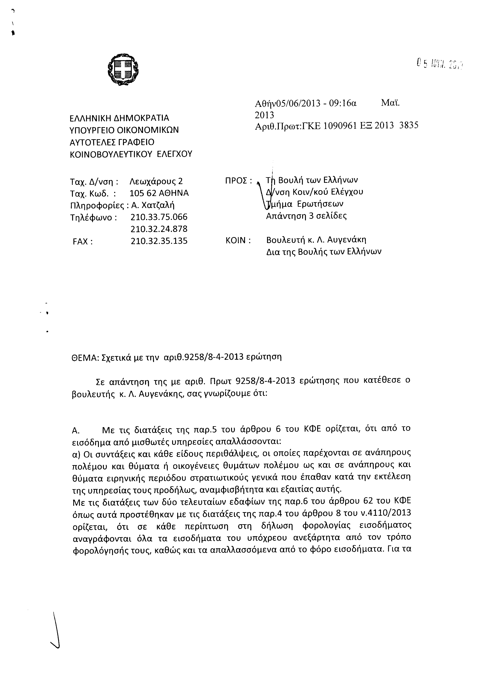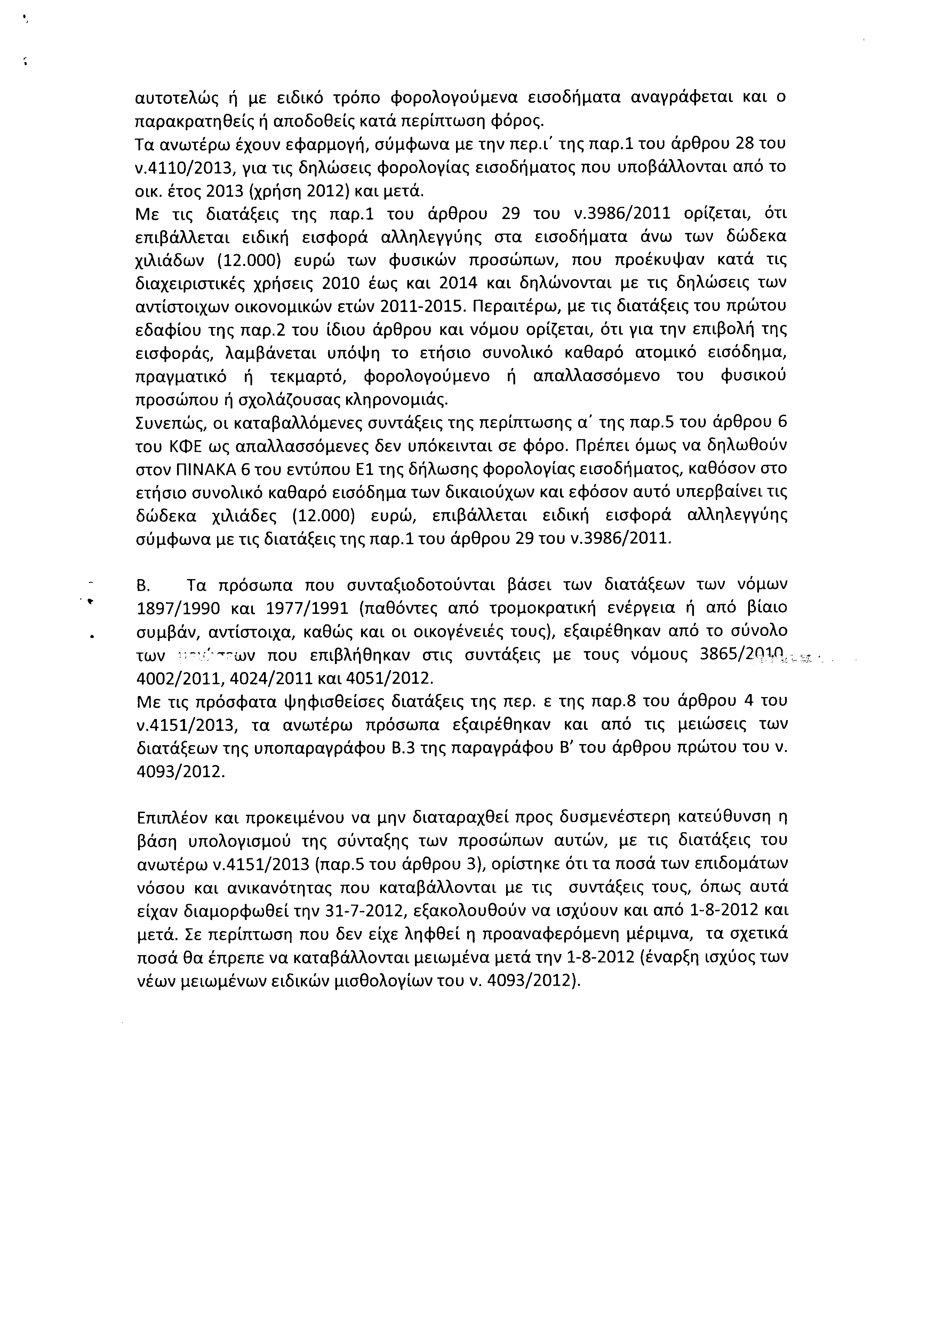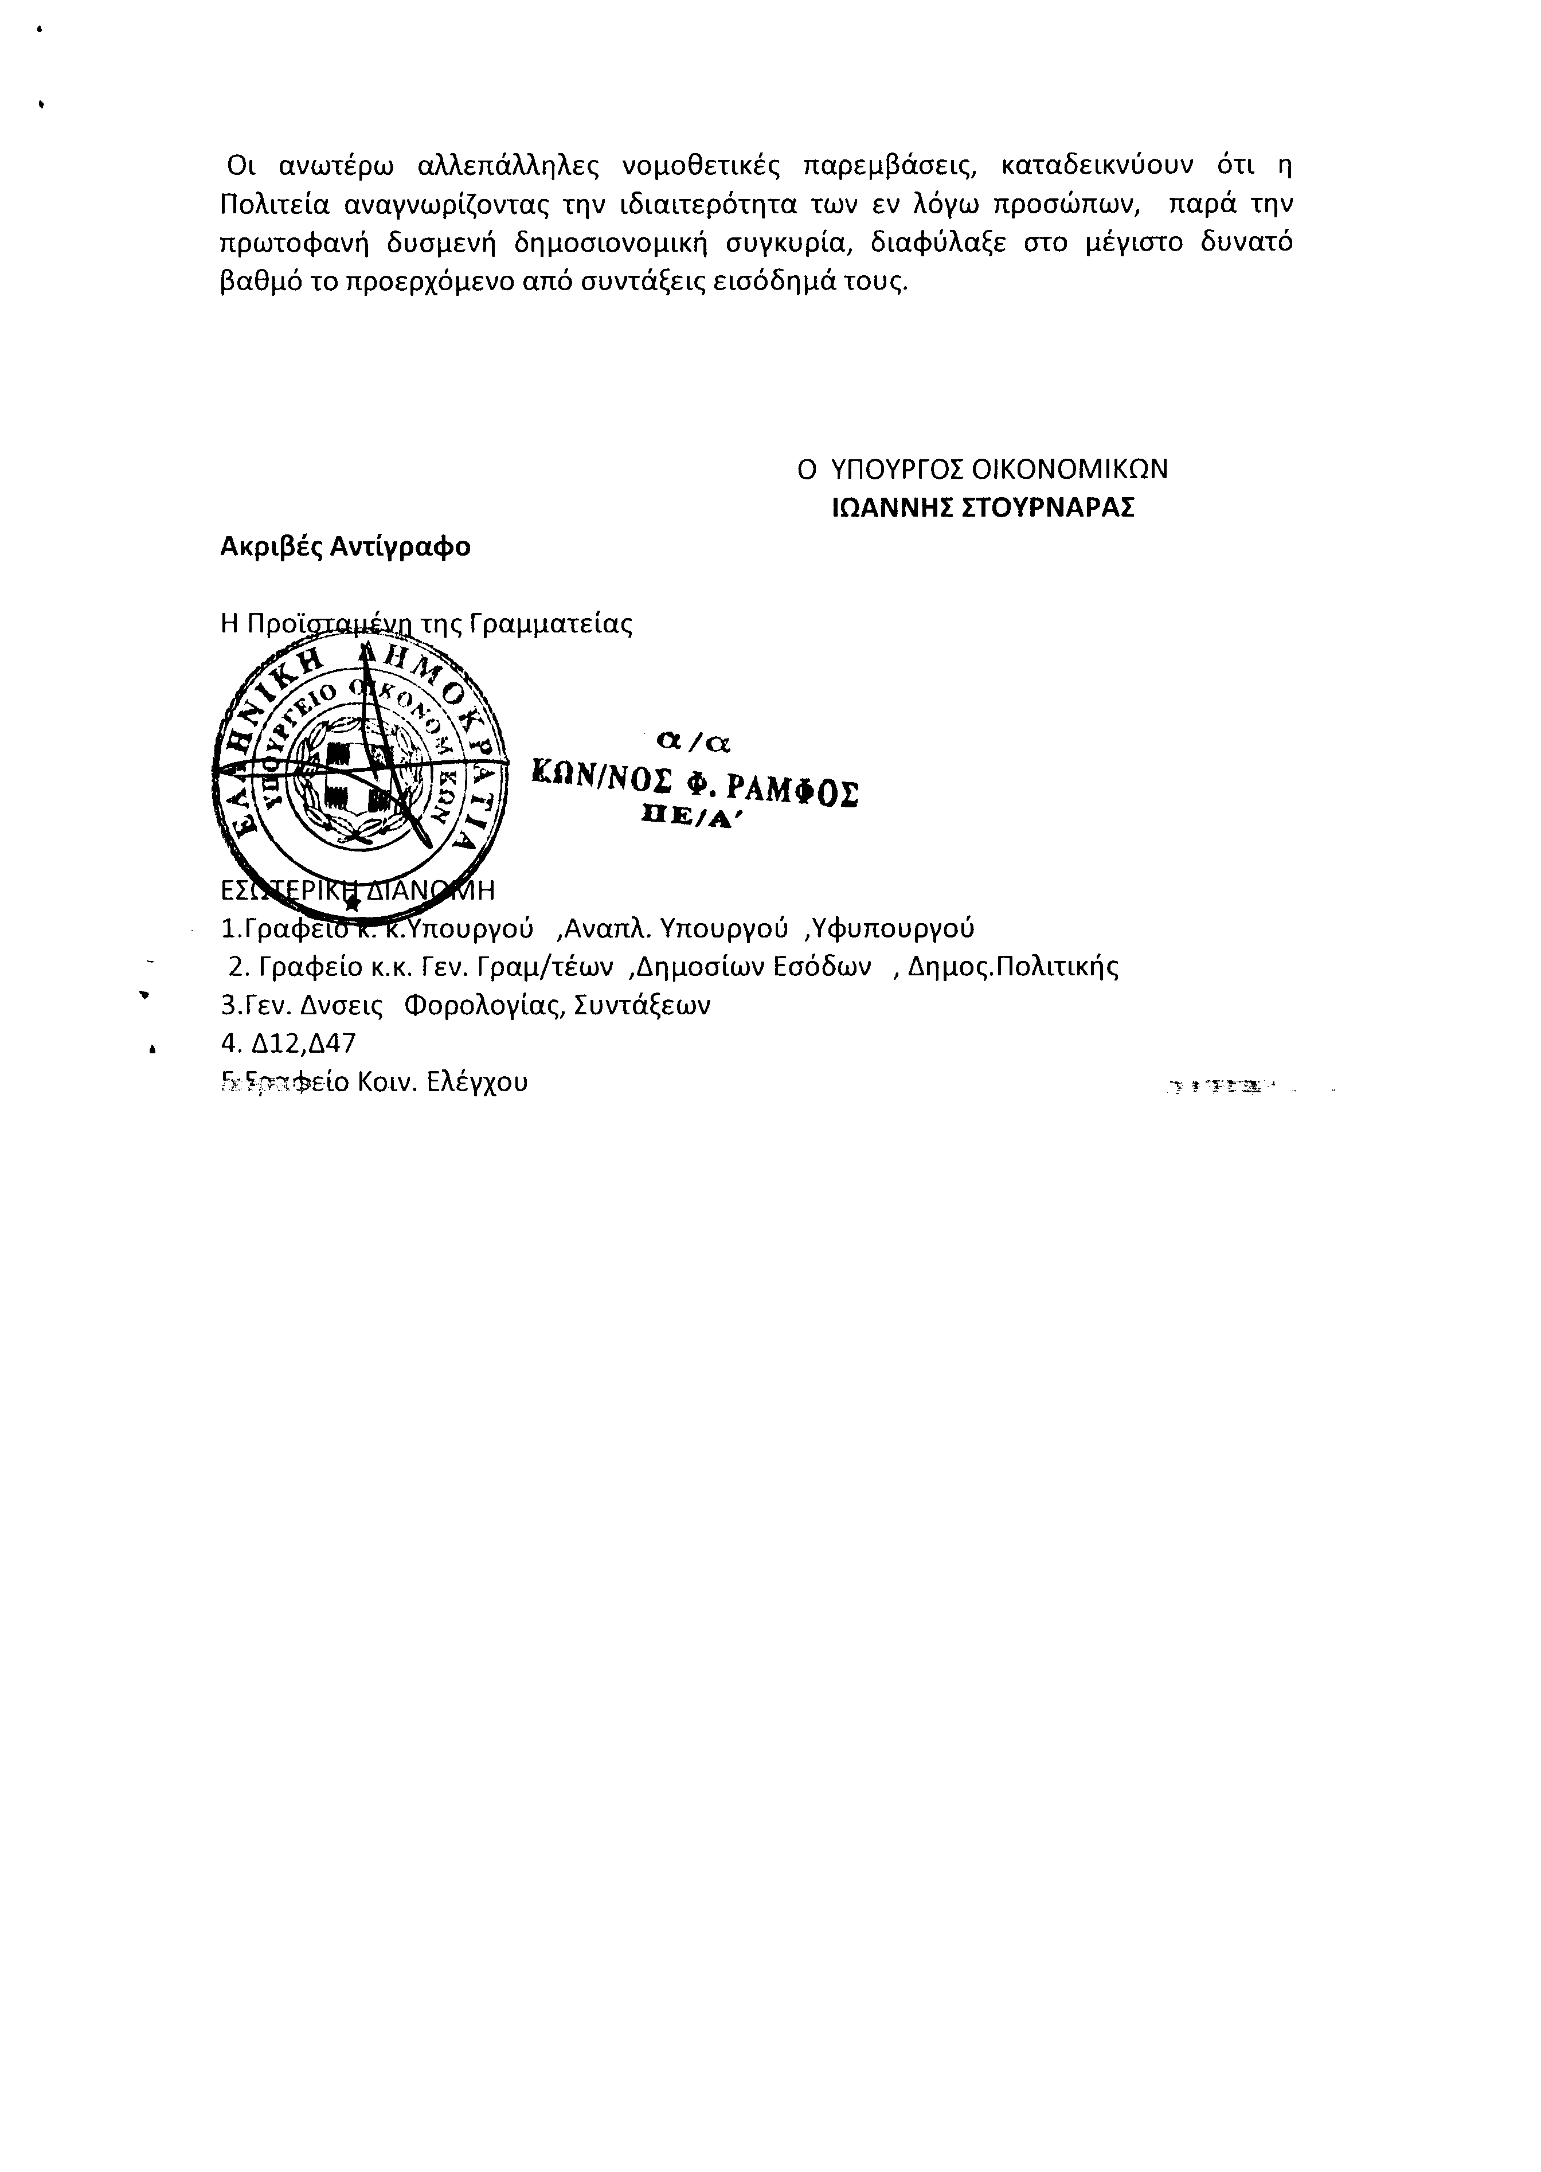
2. Στην με αριθμό 10424/10-05-2013 ερώτηση της Βουλευτού κ. Κόλλια - Τσαρουχά Μαρίας δόθηκε με το υπ’ αριθμ. ΓΚΕ 1091438 ΕΞ 2013 4009/5-6-2013 έγγραφο από τον Υφυπουργό Οικονομικών η ακόλουθη απάντηση:
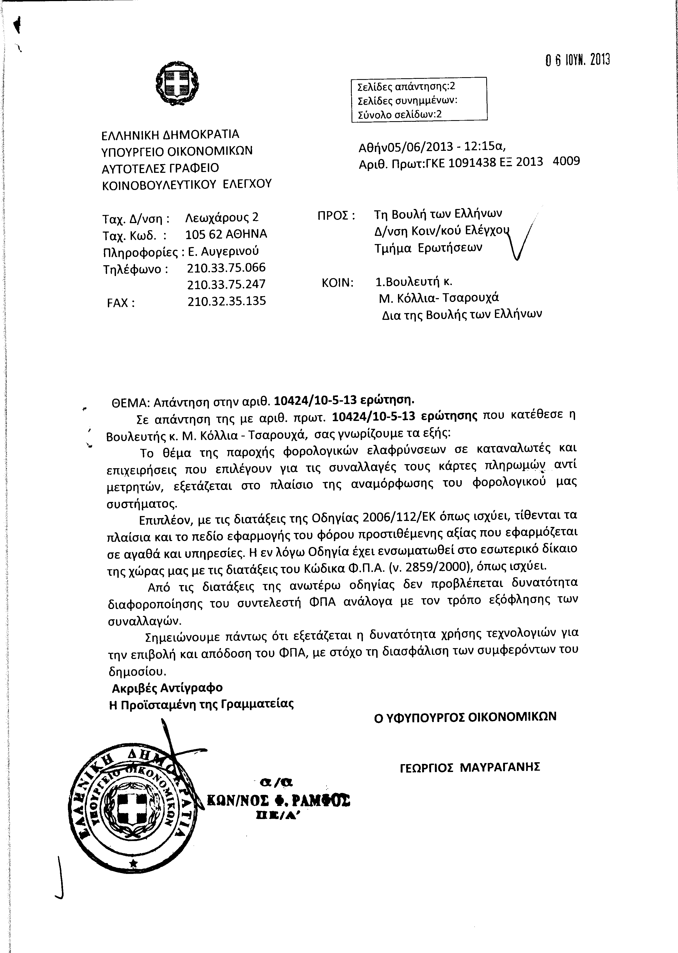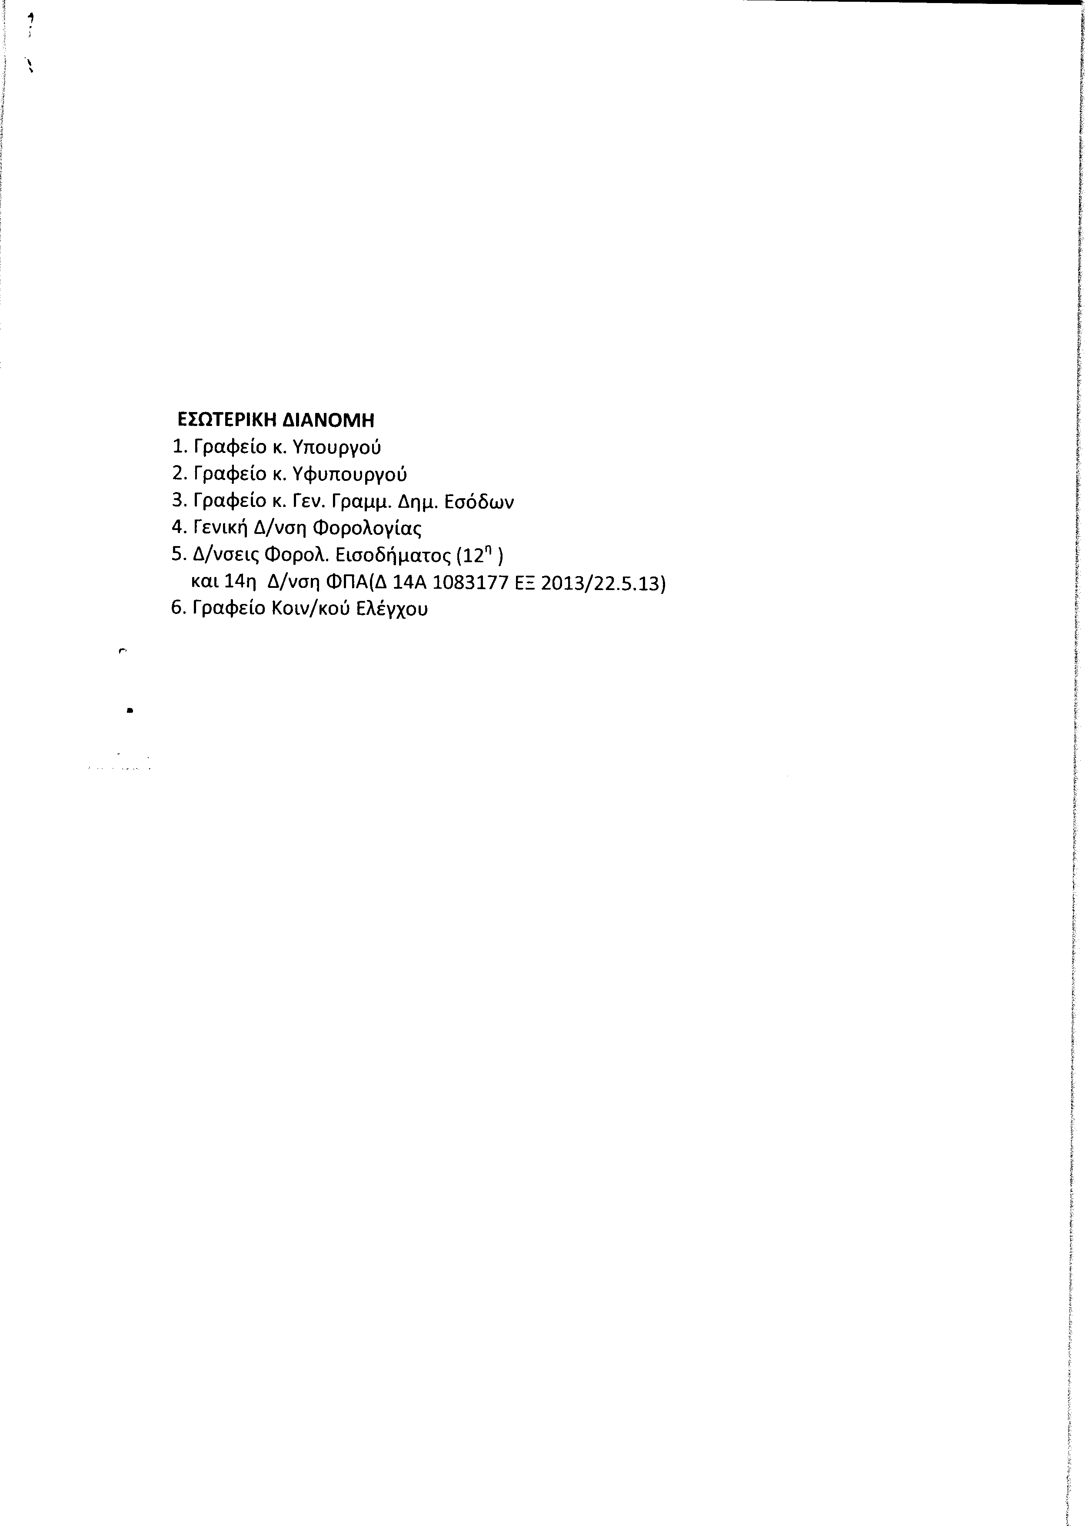
3. Στην με αριθμό 10516/14-05-2013 ερώτηση του Βουλευτή κ. Κασσή Μιχαήλ δόθηκε με το υπ’ αριθμ. 7017/4/16379/5-6-2013 έγγραφο από τον Υπουργό Δημόσιας Τάξης και Προστασίας του Πολίτη η ακόλουθη απάντηση:
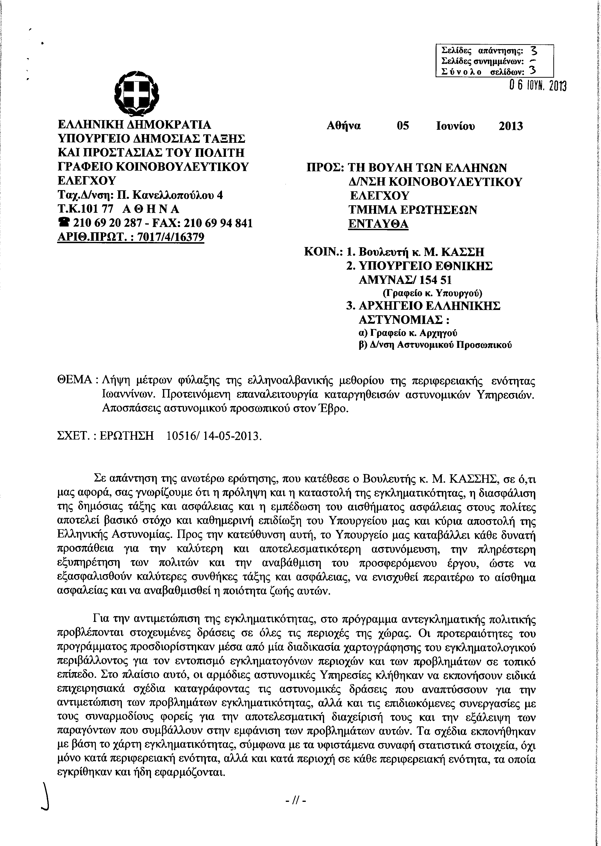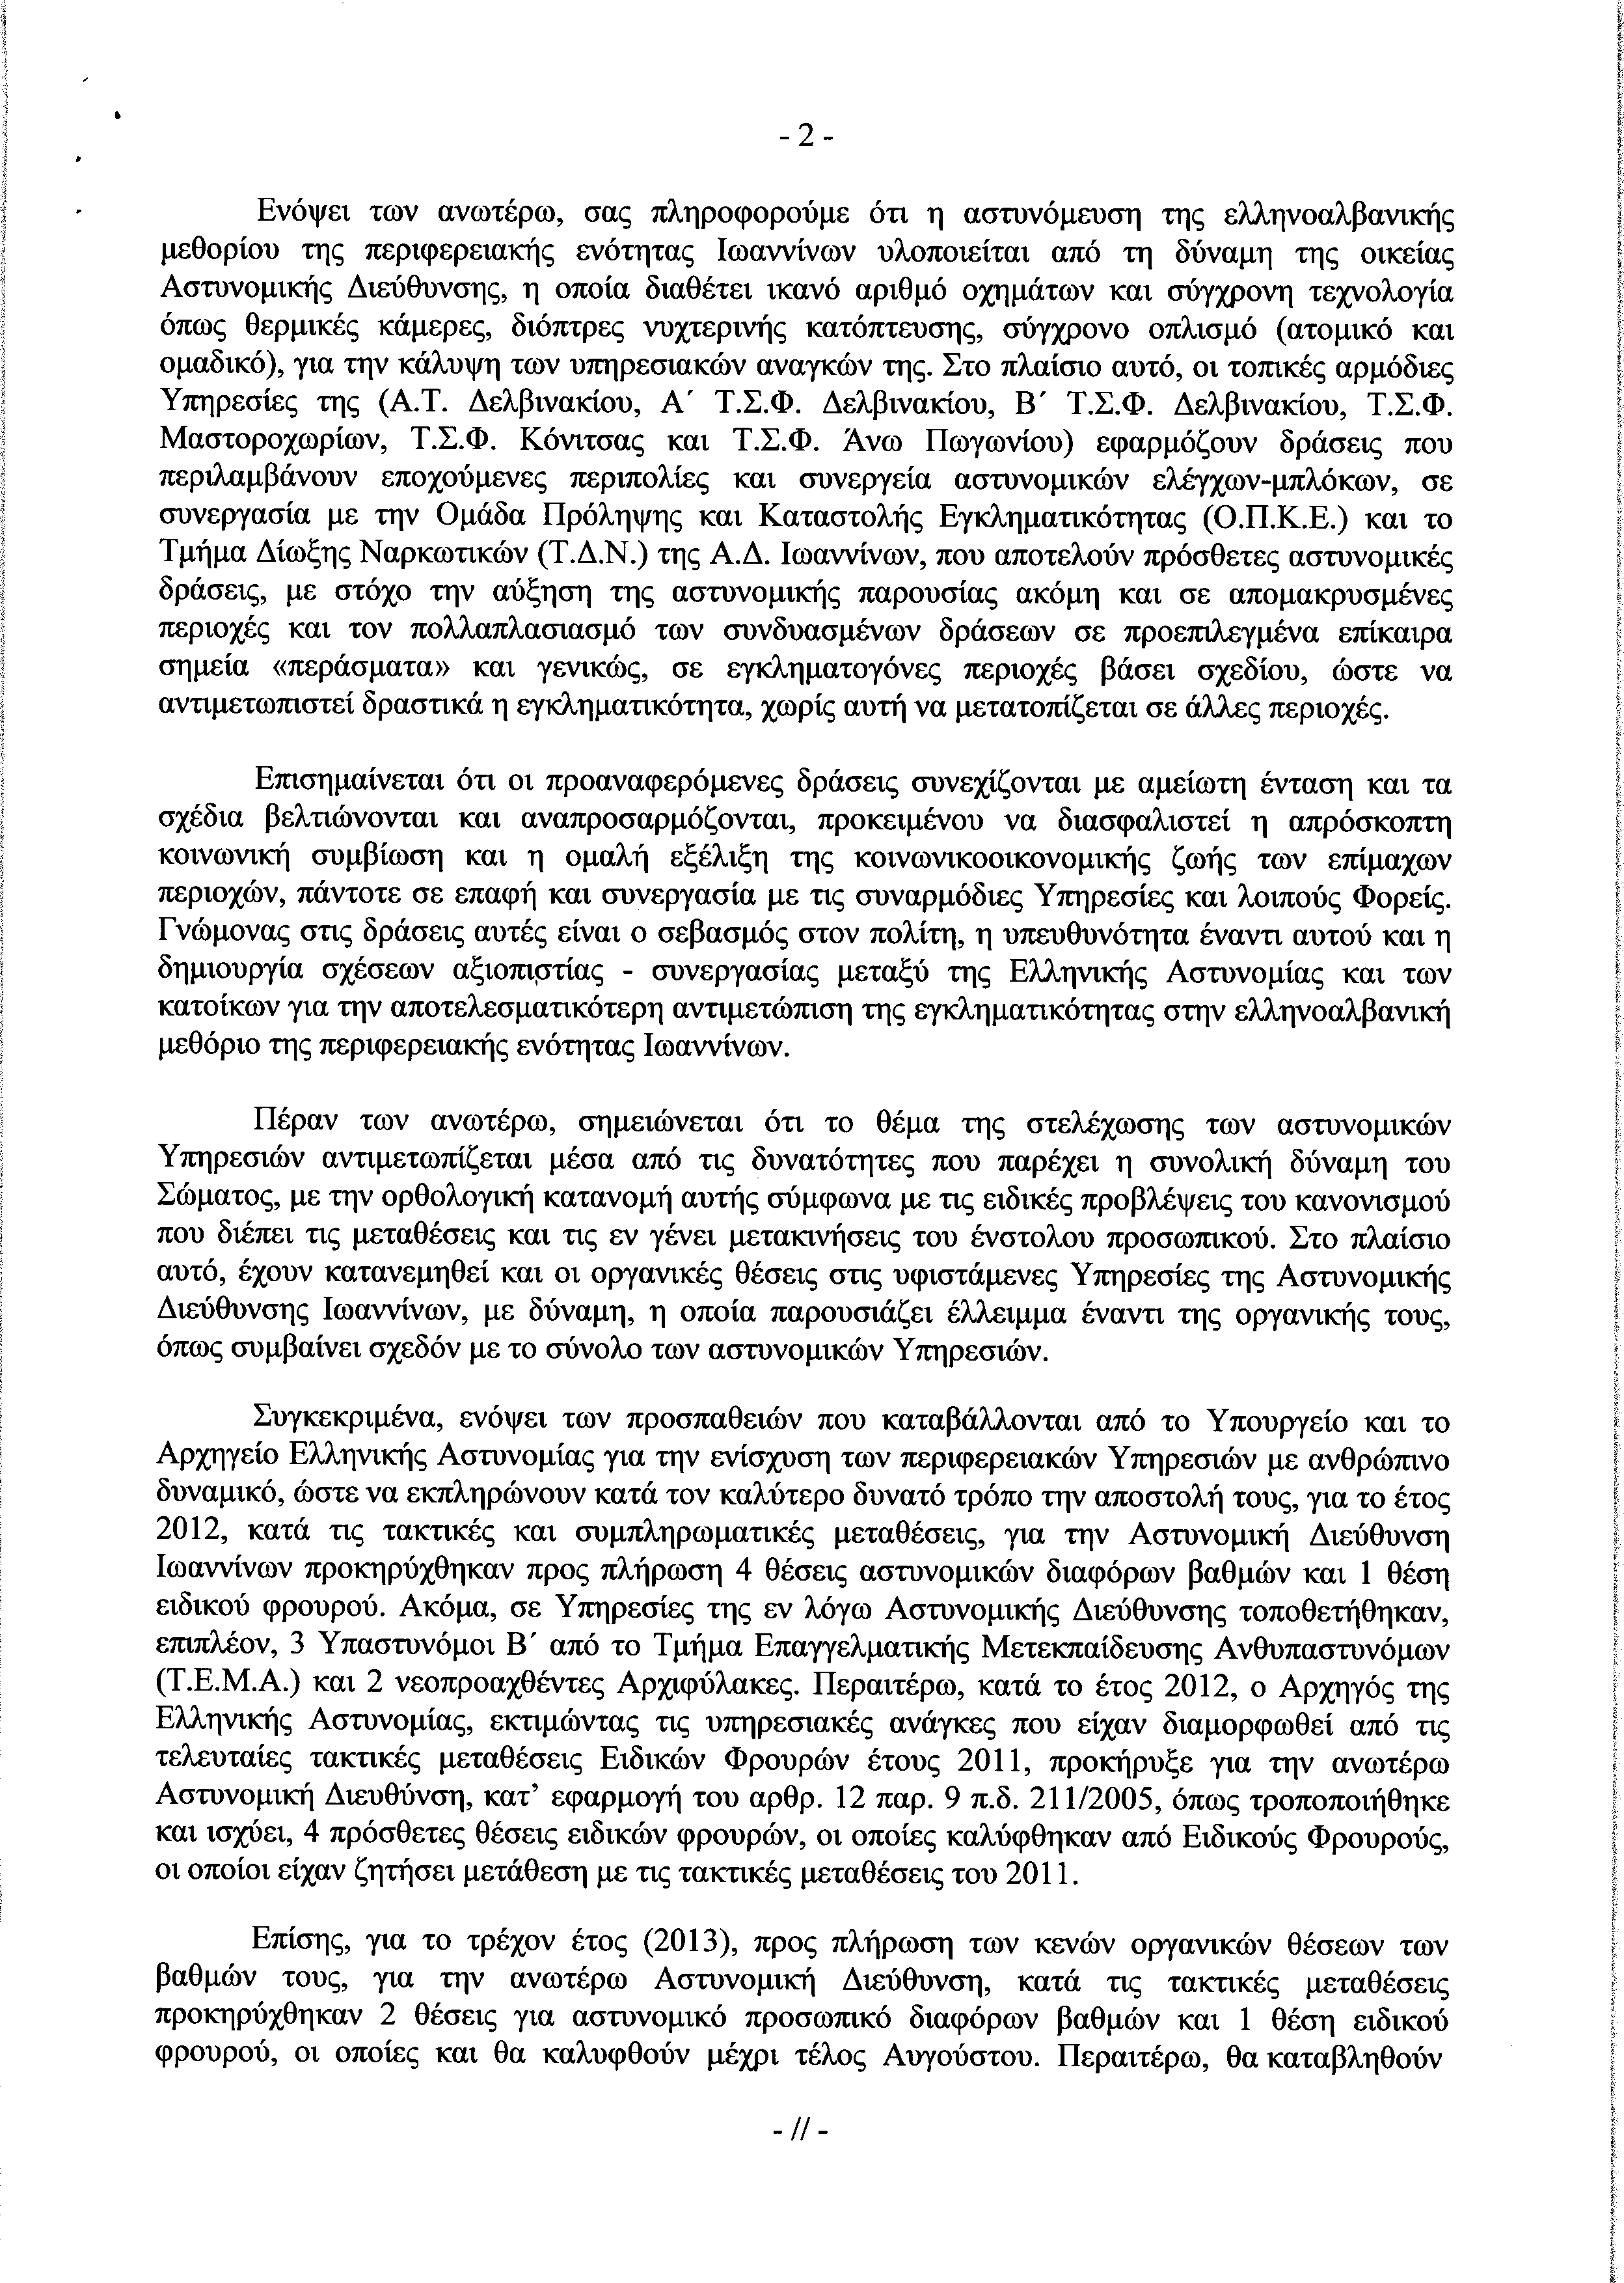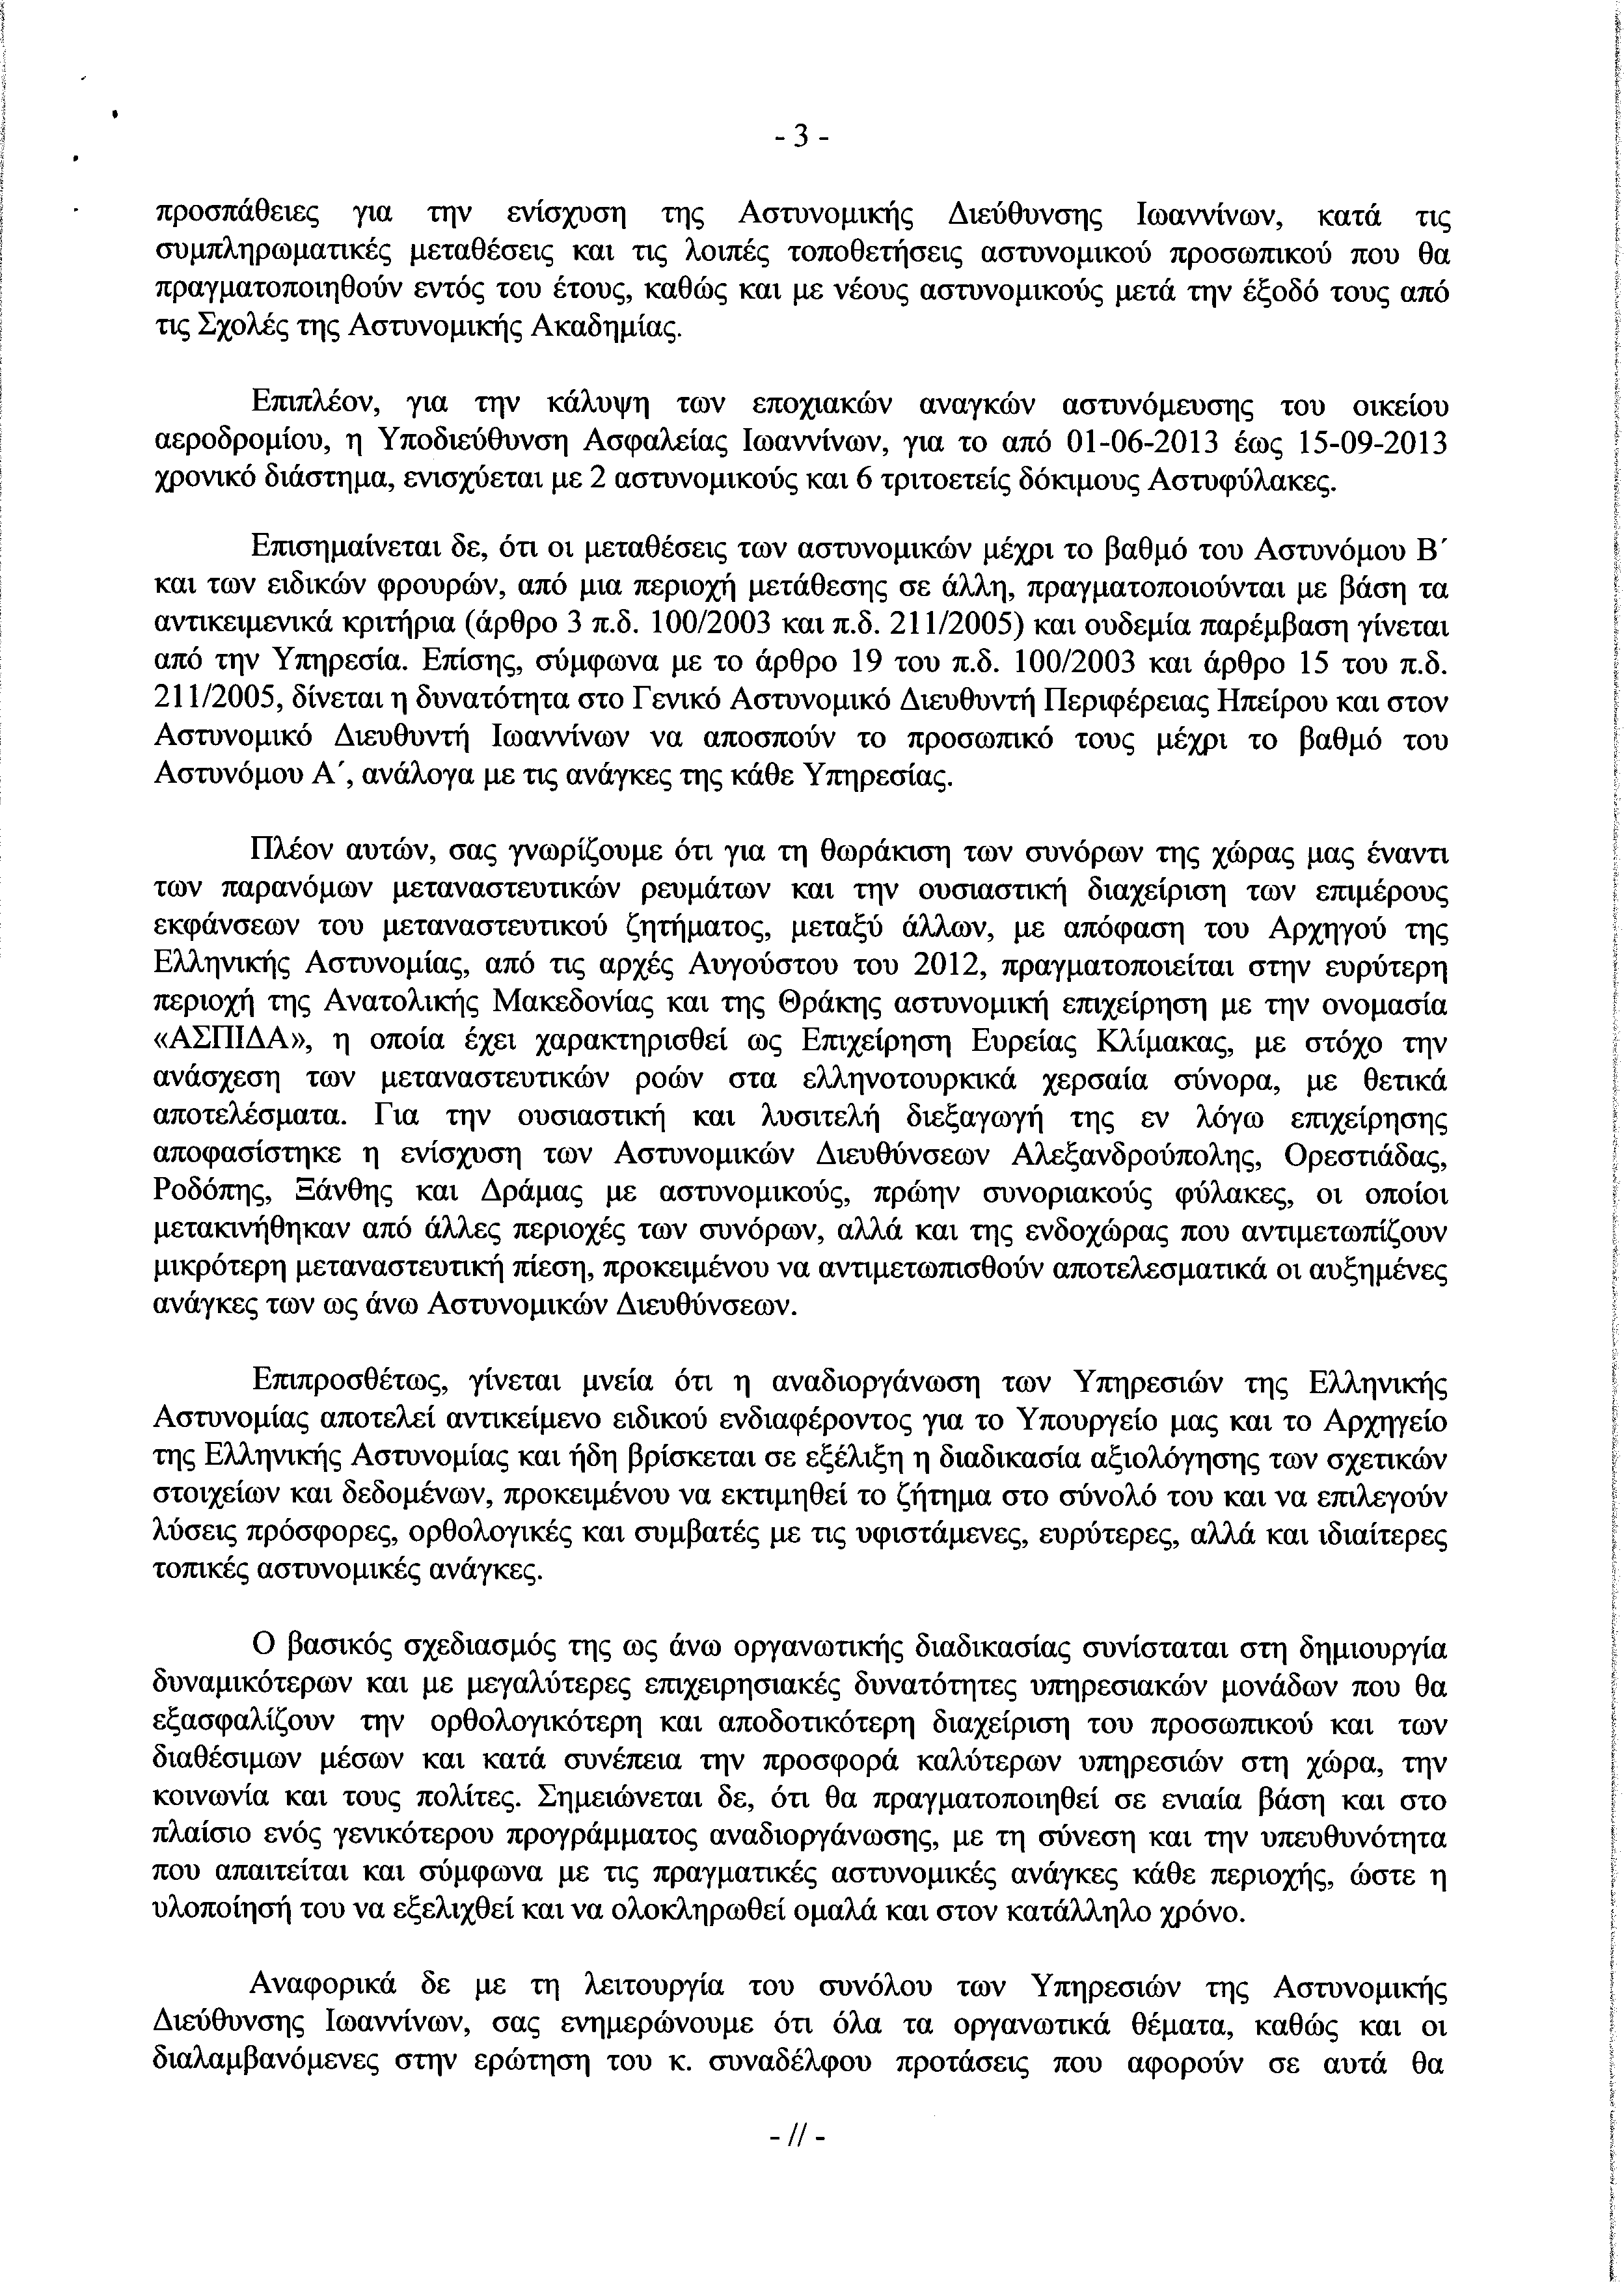
4. Στην με αριθμό 10592/15-05-2013 ερώτηση της Βουλευτού κ. Γιαννακάκη Μαρίας δόθηκε με το υπ’ αριθμ. 7017/4/16386/5-6-2013 έγγραφο από τον Υπουργό Δημόσιας Τάξης και Προστασίας του Πολίτη η ακόλουθη απάντηση:
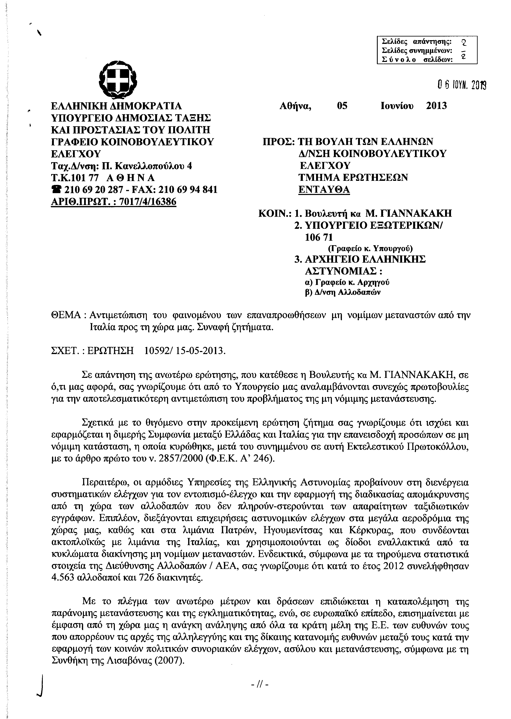
5. Στην με αριθμό 10627/16-05-2013 ερώτηση του Βουλευτή κ. Νικολόπουλου Νικόλαου δόθηκε με το υπ’ αριθμ. ΥΑΠΕ /Φ38/1666/ οικ. 11230/5-6-2013 έγγραφο από τον Υφυπουργό Περιβάλλοντος, Ενέργειας και Κλιματικής Αλλαγής η ακόλουθη απάντηση:
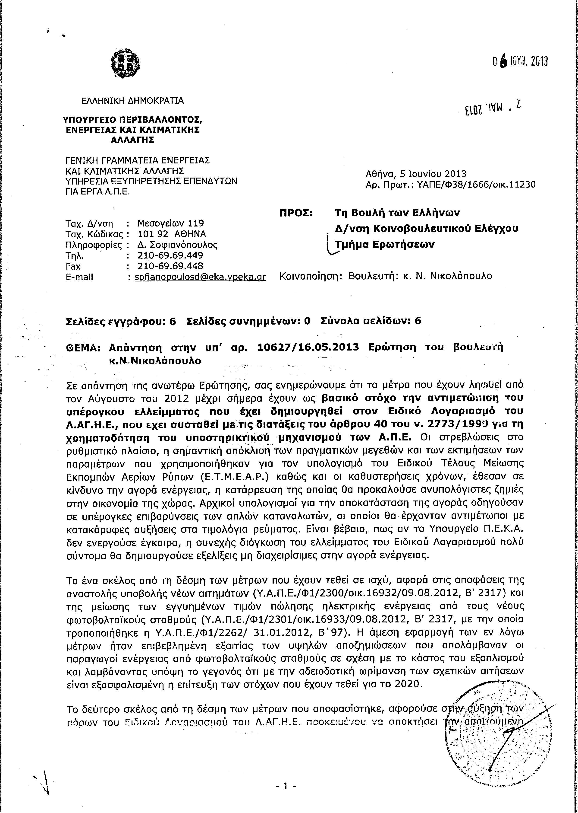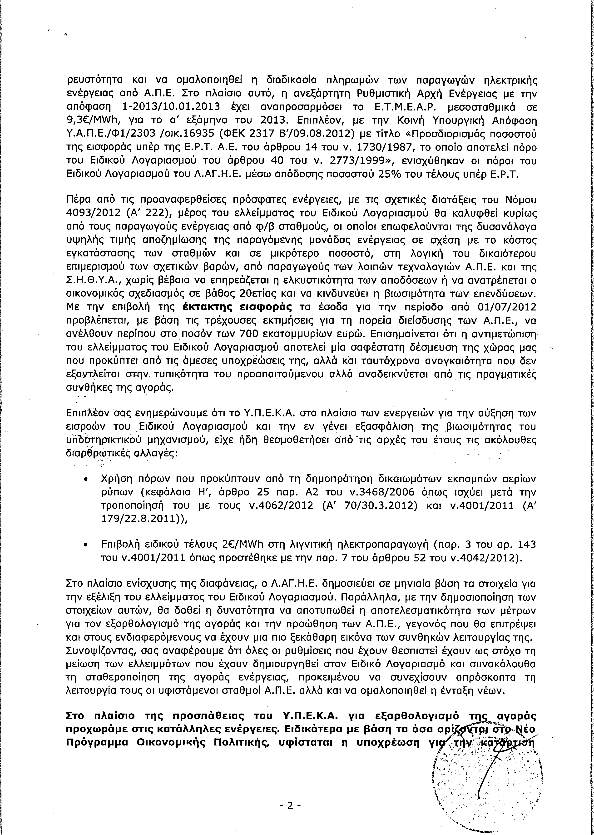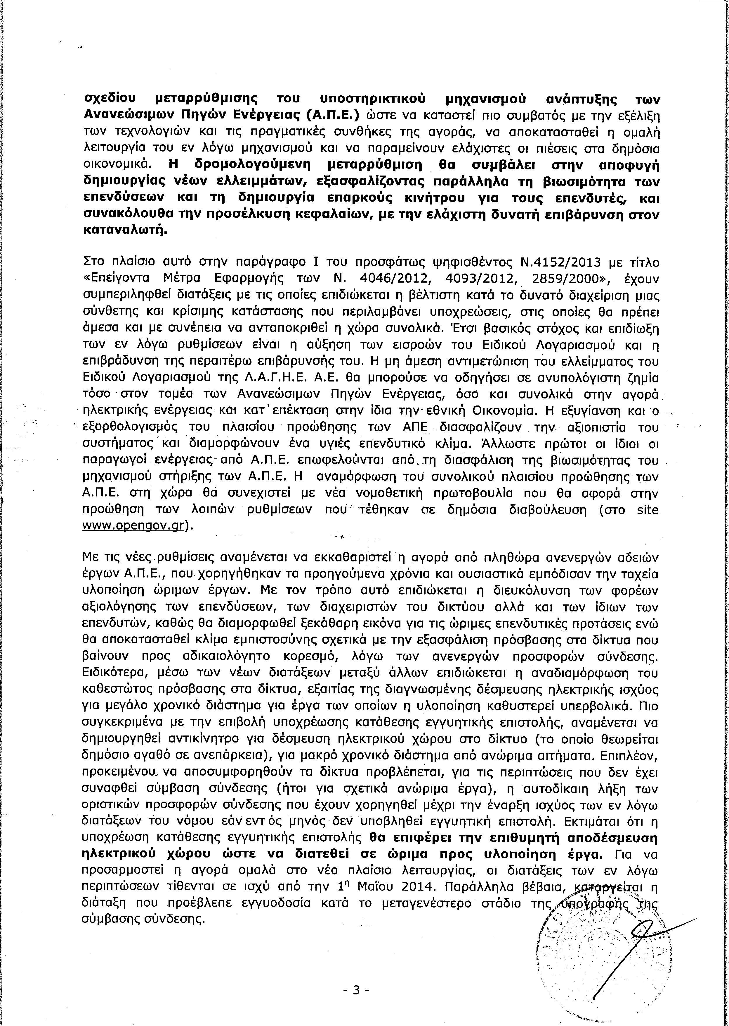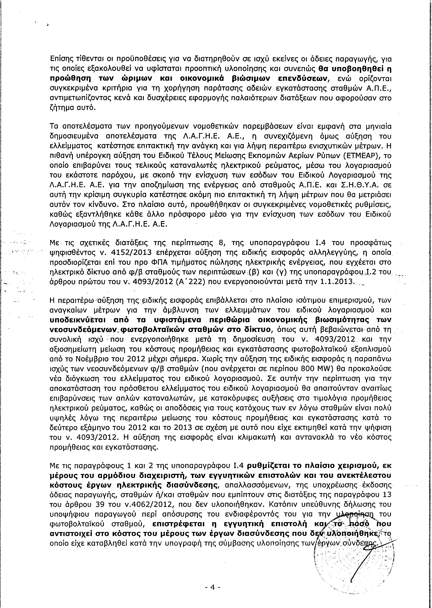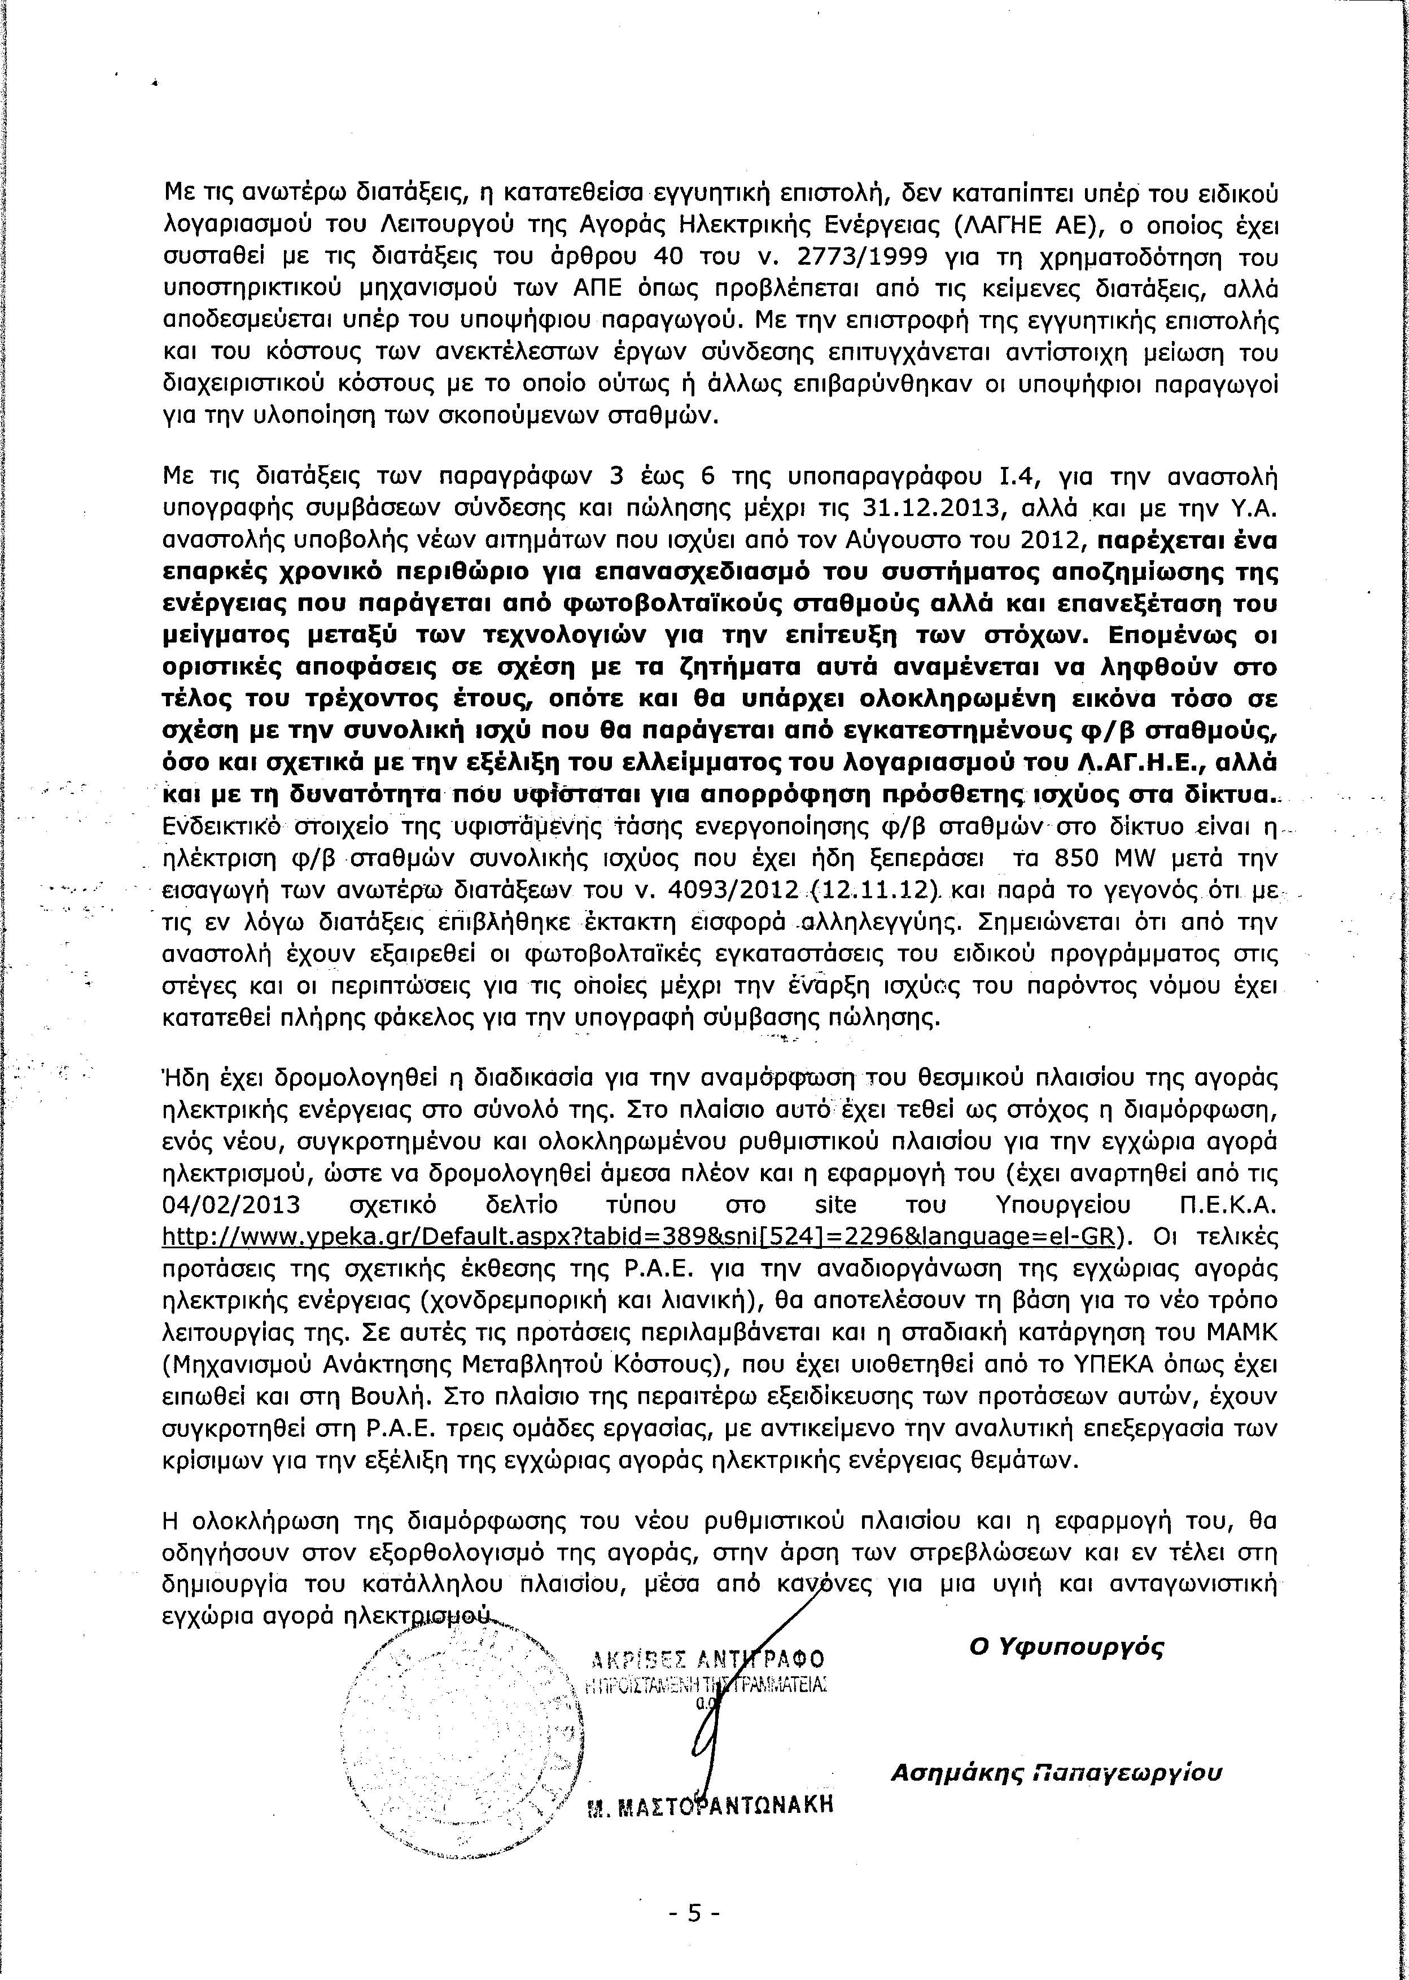
6. Στην με αριθμό 10673/16-05-2013 ερώτηση του Βουλευτή κ. Νταβλούρου Αθανάσιου δόθηκε με το υπ’ αριθμ. 76162/ΙΗ ΕΞ/5-6-2013 έγγραφο από τον Υφυπουργό Παιδείας και Θρησκευμάτων, Πολιτισμού και Αθλητισμού η ακόλουθη απάντηση:
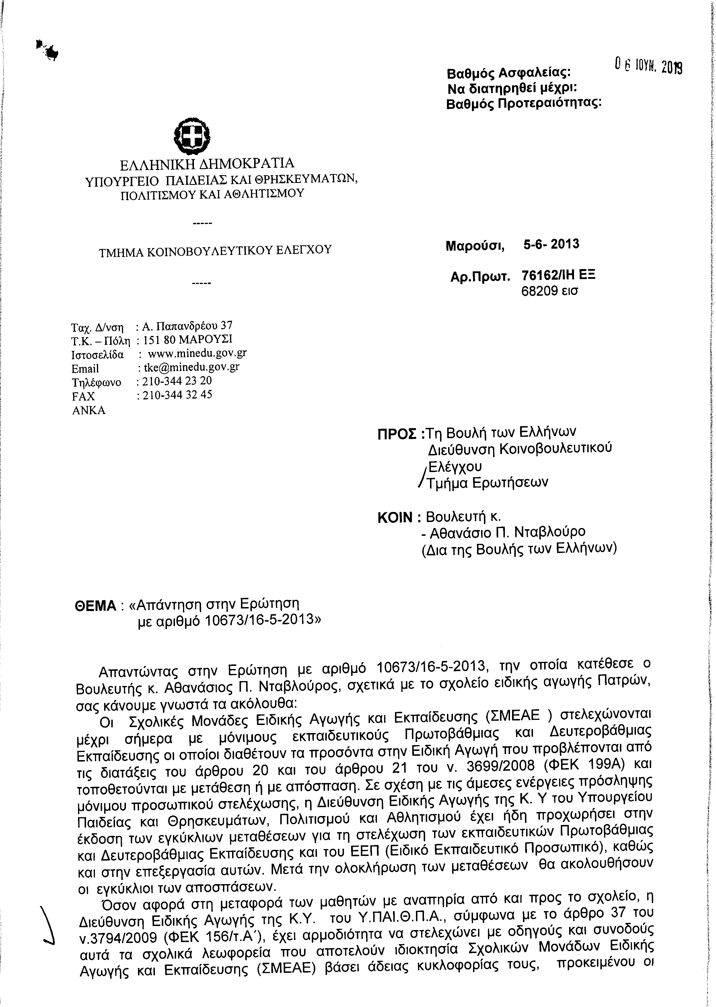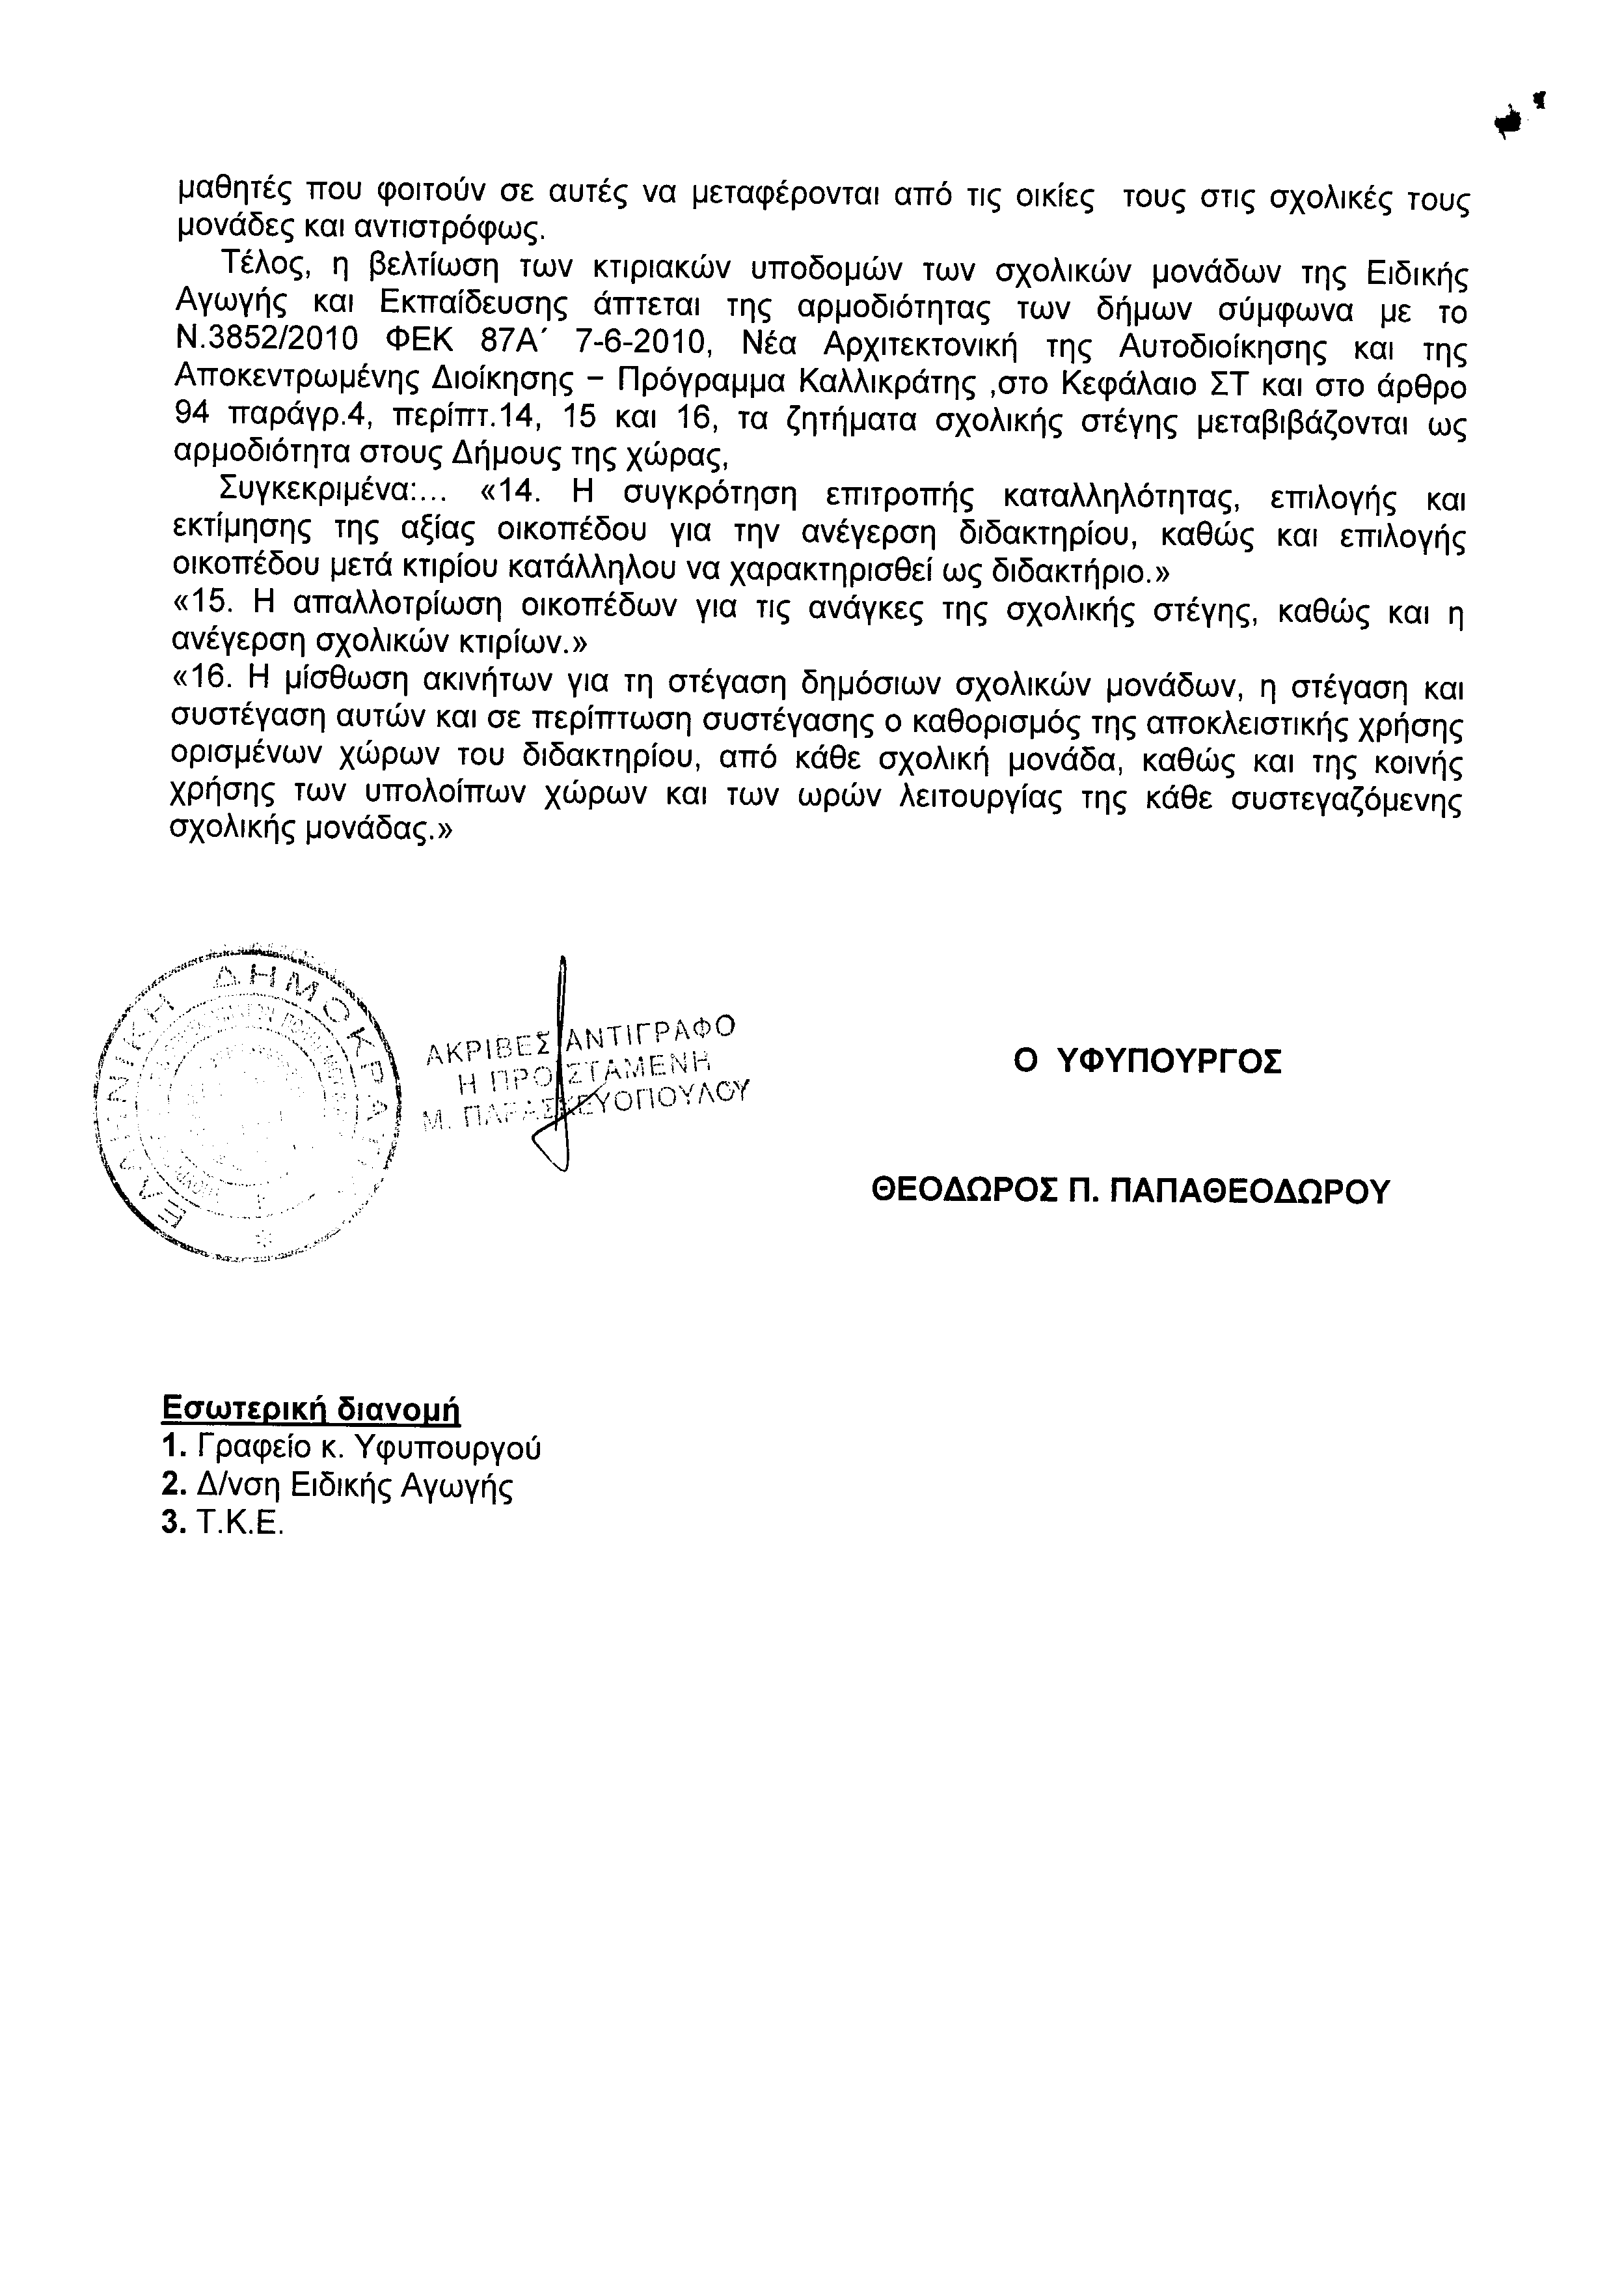»)
ΠΡΟΕΔΡΕΥΩΝ (Ιωάννης Δραγασάκης): Κυρίες και κύριοι συνάδελφοι, εισερχόμαστε στη συζήτηση των
ΕΠΙΚΑΙΡΩΝ ΕΡΩΤΗΣΕΩΝ
Η πρώτη με αριθμό 1643/1-7-2013 επίκαιρη ερώτηση πρώτου κύκλου του Β΄ Αντιπροέδρου της Βουλής και Βουλευτή Καβάλας της Νέας Δημοκρατίας κ. Γεωργίου Καλαντζή προς τον Υπουργό Υποδομών, Μεταφορών και Δικτύων, σχετικά με το έργο της νέας σιδηροδρομικής γραμμής Νέας Καρβάλης Καβάλας – Τοξοτών Ξάνθης, δεν συζητείται. λόγω κωλύματος του κυρίου Υπουργού και διαγράφεται.
Θα συζητηθεί η δεύτερη με αριθμό 1649/1-7-2013 επίκαιρη ερώτηση πρώτου κύκλου της Βουλευτού Χαλκιδικής του Συνασπισμού Ριζοσπαστικής Αριστεράς - Ενωτικό Κοινωνικό Μέτωπο κ. Αικατερίνης Ιγγλέζη προς τον Υπουργό Περιβάλλοντος, Ενέργειας και Κλιματικής Αλλαγής, σχετικά με την εταιρεία «ΕΛΛΗΝΙΚΟΣ ΧΡΥΣΟΣ Α.Ε.».
Στην επίκαιρη ερώτηση θα απαντήσει ο Αναπληρωτής Υπουργός Περιβάλλοντος, Ενέργειας και Κλιματικής Αλλαγής κ. Καλαφάτης.
Ορίστε, κυρία Ιγγλέζη, έχετε το λόγο για δύο λεπτά, προκειμένου να αναπτύξετε την επίκαιρη ερώτησή σας.
ΑΙΚΑΤΕΡΙΝΗ ΙΓΓΛΕΖΗ: Ευχαριστώ, κύριε Πρόεδρε.
Κύριε Υπουργέ, κυρίες και κύριοι συνάδελφοι, το εξορυκτικό σχέδιο της εταιρείας «ΕΛΛΗΝΙΚΟΣ ΧΡΥΣΟΣ Α.Ε.» στη Χαλκιδική είναι τεραστίων διαστάσεων και σε έναν τομέα, αυτόν των εξορύξεων, που είναι ο πλέον ρυπογόνος.
Παρά τις τεκμηριωμένες μελέτες πανεπιστημιακών ιδρυμάτων και ανεξάρτητων επιστημόνων, που προειδοποιούν για καταστροφικές και μη αναστρέψιμες επιπτώσεις στο περιβάλλον, στην υγεία και στις οικονομικές δραστηριότητες και παρά τις έντονες και διαρκείς αντιδράσεις της τοπικής κοινωνίας, η εταιρεία συνεχίζει τις εργασίες της στο όρος Κάκκαβος και το κράτος συνεχίζει να τη στηρίζει. Από την έναρξη των δραστηριοτήτων της εταιρείας «ΕΛΛΗΝΙΚΟΣ ΧΡΥΣΟΣ Α.Ε.», οι παρατυπίες και οι παρανομίες διαδέχονται η μία την άλλη.
Ταυτόχρονα οι ελεγκτικοί μηχανισμοί του κράτους, που αδειοδότησε μία τέτοιου είδους και μεγέθους δραστηριότητα, είναι απόντες. Όσες καταγγελίες έχουν γίνει, προέρχονται από πολίτες και η εταιρεία δεν υπόκειται σε κανενός είδους έλεγχο από αρμόδιους θεσμοθετημένους φορείς και οργανισμούς.
Χαρακτηριστικά σας αναφέρω πως τον Απρίλιο καταγγέλθηκε ότι εκροές υγρών αποβλήτων στην περιοχή της Ολυμπιάδας, προερχόμενες από το εργοστάσιο εμπλουτισμού της εταιρείας «ΕΛΛΗΝΙΚΟΣ ΧΡΥΣΟΣ Α.Ε.», μόλυναν ρέματα με βαρέα και τοξικά μέταλλα, σε περιεκτικότητες που υπερβαίνουν κατά πολύ τα θεσμοθετημένα όρια τόσο για τους αποδέκτες όσο και για τη χρήση του νερού. Οι επιθεωρητές περιβάλλοντος επισκέφθηκαν για αυτοψία την περιοχή -μετά από δική μας καταγγελία και όχι ως μέρος τακτικών ελέγχων που οφείλουν να διενεργούν- κι εδώ και τρεις μήνες δεν έχουν καταθέσει κανένα πόρισμα.
Πριν από λίγες εβδομάδες, η πολεοδομία διέταξε τη διακοπή εργασιών στις Σκουριές, καθώς διαπιστώθηκαν εκτεταμένες εκσκαφές και άλλες κατασκευές χωρίς άδεια. Με απόφασή του το Συμβούλιο της Επικρατείας δύο μέρες αργότερα, ανέστειλε αυτήν την εντολή, αναφερόμενο όμως μόνο στις αναγκαίες εργασίες για εγκατάσταση μηχανολογικού εξοπλισμού. Η εταιρεία «ΕΛΛΗΝΙΚΟΣ ΧΡΥΣΟΣ Α.Ε.» συνεχίζει να κάνει οικοδομικές εργασίες, εκσκαφές, επιχωματώσεις, τοποθέτηση κοντέινερς, που δεν σχετίζονται με τον μηχανολογικό εξοπλισμό και εξακολουθούν να είναι παράνομες.
Το πλέον εξόφθαλμο παράδειγμα κρατικής αυθαιρεσίας αποτελεί η αδειοδότηση επεμβάσεων στα ρέματα Καρατζάς και Λοτσάνικο, χωρίς προηγουμένως να έχουν καθοριστεί οι οριογραμμές των ρεμάτων. Χωρίς αυτήν την οριοθέτηση οποιαδήποτε επέμβαση και παρέμβαση καθίσταται παράνομη, γεγονός που επιβεβαιώνεται τόσο από την απόφαση του Συμβουλίου της Επικρατείας -τη 1492/2013- όσο και από την απόφαση του Πρωτοδικείου Χαλκιδικής στις 26-6-2013.
Λαμβάνοντας υπ’ όψιν ότι οι όποιες επεμβάσεις και εργασίες της εταιρείας «ΕΛΛΗΝΙΚΟΣ ΧΡΥΣΟΣ Α.Ε.» προκαλούν εκτεταμένες και μη αναστρέψιμες καταστροφές στο περιβάλλον και στην υγεία κατοίκων και επισκεπτών, ότι οι παράνομες εργασίες της εταιρείας δημιουργούν σοβαρά προβλήματα στην ποιότητα και ποσότητα των ζωτικής σημασίας, υδάτων της περιοχής, ότι το κράτος οφείλει να ελέγχει τη λειτουργία των εταιρειών, να αποτρέπει παρανομίες και να προστατεύει τόσο το δημόσιο συμφέρον όσο και την υγεία των πολιτών και την ποιότητα της ζωής τους, σας ρωτάω, κύριε Υπουργέ:
Θα συνεχίσετε να υποστηρίζετε και να αδειοδοτείτε δραστηριότητες, που εγκυμονούν κινδύνους και δεν διαθέτουν τα προαπαιτούμενα δικαιολογητικά; Προτίθεστε να θέσετε σε λειτουργία τους θεσμοθετημένους ελεγκτικούς μηχανισμούς, ώστε να μην αναγκάζονται οι πολίτες να επιτελούν αυτόν το ρόλο, με κίνδυνο την παραπομπή τους στη δικαιοσύνη, αλλά και κίνδυνο για τη σωματική τους ακεραιότητα;
ΠΡΟΕΔΡΕΥΩΝ (Ιωάννης Δραγασάκης): Ο Αναπληρωτής Υπουργός Περιβάλλοντος, Ενέργειας και Κλιματικής Αλλαγής κ. Καλαφάτης έχει το λόγο για τρία λεπτά.
ΣΤΑΥΡΟΣ ΚΑΛΑΦΑΤΗΣ (Αναπληρωτής Υπουργός Περιβάλλοντος, Ενέργειας και Κλιματικής Αλλαγής): Ευχαριστώ, κύριε Πρόεδρε.
Κυρίες και κύριοι συνάδελφοι, η προστασία του περιβάλλοντος, η διασφάλιση της βιώσιμης ανάπτυξης και η εξασφάλιση της υγείας των πολιτών αποτελούν αδιαπραγμάτευτους στόχους και απόλυτη προτεραιότητα για το ΥΠΕΚΑ. Στο πλαίσιο αυτό, η ευθύνη και η αρμοδιότητα του ΥΠΕΚΑ δεν περιορίζονται σε μια απόφαση έκδοσης περιβαλλοντικών όρων, αλλά αντίθετα οι υπηρεσίες μας αξιολογούν οποιοδήποτε έγγραφο, πληροφορία ή μελέτη, που σχετίζεται με θέματα της αρμοδιότητάς μας.
Έτσι σε περιπτώσεις, που κατά την εφαρμογή των περιβαλλοντικών όρων, διαπιστώνονται από τα πορίσματα των τακτικών και έκτακτων επιθεωρήσεων που διενεργούνται από τις υπηρεσίες μας, δυσμενείς επιπτώσεις και προβλήματα υποβάθμισης του περιβάλλοντος ή αν παρατηρηθούν επιπτώσεις στο περιβάλλον που δεν είχαν προβλεφθεί από τη μελέτη περιβαλλοντικών επιπτώσεων και την απόφαση έγκρισης περιβαλλοντικών όρων, τότε επιβάλλονται πρόσθετοι περιβαλλοντικοί όροι ή τροποποιούνται οι αρχικοί. Αν κριθεί αναγκαίο, θα ζητηθεί εκπόνηση νέας μελέτης για την αντιμετώπιση των προβλημάτων αυτών. Θα επιβληθούν δε και συμπληρωματικά αντισταθμιστικά μέτρα. Πρόκειται για ένα δυναμικό και ευέλικτο σύστημα, που λαμβάνει υπ’ όψιν τις μεταβαλλόμενες συνθήκες και δεν παραμένει στατικό.
Υπό το πρίσμα αυτό, οι υπηρεσίες μας προέβησαν σε άμεσο έλεγχο των σημείων διαφυγής υγρών αποβλήτων, που αναφέρονται στην καταγγελία και αναμένονται τα αποτελέσματα των χημικών αναλύσεων.
Να ληφθεί δε υπ’ όψιν ότι έχει ενταχθεί το σύνολο του έργου στις προτεραιότητές μας και γίνονται συστηματικές προσπάθειες για τον έλεγχο και την παρακολούθησή του. Μέχρι σήμερα έχουν διενεργηθεί έλεγχοι σε άλλα τμήματα του έργου. Ο έλεγχος στο εργοστάσιο εμπλουτισμού της Ολυμπιάδας, που ξεκίνησε τη λειτουργία του πρόσφατα, είναι ενταγμένος στο άμεσο πρόγραμμα επιθεωρήσεων.
Σε περίπτωση που διαπιστωθούν από τον έλεγχο παραβάσεις, αυτονόητο είναι ότι θα ακολουθηθεί η προβλεπόμενη διαδικασία επιβολής κυρώσεων του άρθρου 9 του ν.2947/2001. Η διαδικασία προβλέπει σύνταξη έκθεσης ελέγχου, επίδοση στον παραβάτη, κλήση αυτού σε απολογία, σύνταξη αιτιολογημένης πράξης βεβαίωσης παράβασης και τέλος εισήγηση επιβολής προστίμου.
Σε σχέση με τις οικοδομικές εργασίες, κατά το άρθρο 67 του Μεταλλευτικού Κώδικα, ο μεταλλειοκτήτης δικαιούται να προβαίνει σε όλες τις, προς άσκηση του δικαιώματός του, εργασίες, να εκτελεί συναφή έργα, καθώς και να ανεγείρει τις αναγκαίες εγκαταστάσεις, επιφανειακά και υπόγεια.
Σύμφωνα τώρα με την οικονομικοτεχνική μελέτη του έργου, που αποτελεί αναπόσπαστο κομμάτι της άδειας εγκατάστασης ηλεκτρομηχανολογικού εξοπλισμού της μονάδας εμπλουτισμού Σκουριών, τα έργα ανέγερσης των σταθερών μεταλλευτικών εγκαταστάσεων επεξεργασίας αναλύονται σε δύο κατηγορίες: Στην κατηγορία Α΄, η οποία περιλαμβάνει κατασκευές έδρασης ηλεκτρομηχανολογικού εξοπλισμού, δηλαδή διαμορφώσεις χώρων, βοηθητικές εγκαταστάσεις, κατασκευές από σκυρόδεμα και μεταλλικές και την κατηγορία Β΄, η οποία περιλαμβάνει δομικές κατασκευές, δηλαδή κτήρια, κατασκευές από σκυρόδεμα, διαμόρφωση εξωτερικών όψεων, φινιρίσματα και στεγανώσεις.
Μετά την εντολή διακοπής οικοδομικών εργασιών στο εργοτάξιο Σκουριών, που εξέδωσε η Πολεοδομία του Δήμου Αριστοτέλη, ακολούθησε αυτοψία από μηχανικούς της Γενικής Διεύθυνσης Φυσικού Πλούτου του ΥΠΕΚΑ και της Επιθεώρησης Μεταλλείων Βορείου Ελλάδος.
Σκοπός ήταν να διαπιστωθεί εάν οι εκτελούμενες εργασίες από την εταιρεία στο μεταλλείο Σκουριών γίνονται σύμφωνα με τις εκδοθείσες από το ΥΠΕΚΑ άδειες.
Η αυτοψία πραγματοποιήθηκε στις 20 Ιουνίου, μόλις πριν από δύο εβδομάδες δηλαδή και οι μηχανικοί διαπίστωσαν τα εξής:
Πρώτον, οι εκτελεσθείσες εργασίες μέχρι την ημέρα της αυτοψίας ήταν σύμφωνες με την άδεια εγκατάστασης, την οποία εξέδωσε η Διεύθυνση Μεταλλευτικών και Βιομηχανικών Ορυκτών, σύμφωνα με το άρθρο 158 του ν.δ 210/73, όπως τροποποιήθηκε και ισχύει και σύμφωνα με τις αντίστοιχες διατάξεις του άρθρου 103 του Κανονισμού Μεταλλευτικών και Λατομικών Εργασιών.
Οι εκτελεσθείσες εργασίες αποτελούν εργασίες διαμόρφωσης χώρων και εντάσσονται στην κατηγορία Α΄ της εγκεκριμένης οικονομικοτεχνικής μελέτης, την οποία σας προανέφερα.
Τρίτον, οι παρασκευασμένοι οικίσκοι, τα κοινώς λεγόμενα κοντέινερς, είναι προσωρινά καταλύματα και αποθήκες εξυπηρέτησης των εργαζομένων και των εργασιών προπαρασκευής του μεταλλείου, τα οποία καταλύματα αποτελούν υποχρέωση του εκμεταλλευτή, σύμφωνα με την παράγραφο 3 του άρθρου 7 του Κανονισμού Μεταλλευτικών και Λατομικών Εργασιών, άρθρο το οποίο αναφέρεται στη στέγαση, στους χώρους υγιεινής και στους χώρους ανάπαυσης.
Γίνεται αντιληπτό λοιπόν, απ’ όσα σας ανέφερα, ότι οι άδειες και οι εγκρίσεις που έχουν εκδοθεί από τη Γενική Διεύθυνση Φυσικού Πλούτου του Υπουργείου μας, καλύπτουν τις απαιτήσεις της μεταλλευτικής νομοθεσίας για την εγκατάσταση των μηχανημάτων μεταφοράς και επεξεργασίας, δηλαδή για τα σιλό, τις ταινίες μεταφοράς τους, τους μύλους κ.λπ.. Οι δε εκτελούμενες εργασίες, τουλάχιστον μέχρι την ημέρα της αυτοψίας των μηχανικών του ΥΠΕΚΑ και του ΕΜΒΕ, γίνονται σύμφωνα με τις εκδοθείσες άδειες του Υπουργείου μας.
Ευχαριστώ πολύ.
ΠΡΟΕΔΡΕΥΩΝ (Ιωάννης Δραγασάκης): Ευχαριστούμε κι εμείς.
Η κ. Αικατερίνη Ιγγλέζη έχει το λόγο για τρία λεπτά για τη δευτερολογία της.
ΑΙΚΑΤΕΡΙΝΗ ΙΓΓΛΕΖΗ: Κύριε Υπουργέ, σχετικά με τις επεμβάσεις στο ρέμα Καρατζάς δεν μου απαντήσατε τίποτα.
Σας το είχε επισημάνει την 1^{η} Οκτωβρίου ο Διευθυντής Δασών της Αποκεντρωμένης Διοίκησης Μακεδονίας-Θράκης με έγγραφό του, γράφοντάς σας: «Επειδή οι επεμβάσεις που θα πραγματοποιηθούν εντός της παραχωρηθείσας έκτασης της περιοχής των Σκουριών θα είναι εκτεταμένες και θα έχουν μη αντιστρεπτό χαρακτήρα, παρακαλούμε να μας πληροφορήσετε αν μπορεί να προχωρήσει παντού σε υλοτομίες».
Εσείς δώσατε εντολή ως Υπουργείο, να γίνουν οι επεμβάσεις σε όλη την παραχωρηθείσα έκταση. Δεν είχατε υπ’ όψιν σας ότι δεν υπάρχει οριοθέτηση των ρεμάτων τόσο του Καρατζά όσο και του Λοτσάνικου;
Έχετε υπ’ όψιν σας, κύριε Υπουργέ, για τι ρέματα μιλάμε; Είναι φαράγγια κυριολεκτικά, δεν είναι απλά ρεματάκια. Θα σας καλούσα μάλιστα, κύριε Υπουργέ, να έρθετε στη Χαλκιδική, να ανεβείτε στην περιοχή των Σκουριών και να δείτε από κοντά για τι καταστροφή μιλάμε, χωρίς να τηρούνται όλοι οι περιβαλλοντικοί όροι. Έχουμε ήδη σημειώσει –και θα επανέλθω με ερώτησή μου σχετικά με αυτούς- δεκαοκτώ περιβαλλοντικούς όρους οι οποίοι δεν τηρούνται.
Όμως πέραν του ότι δεν τηρούνται οι περιβαλλοντικοί όροι, ποιος το ελέγχει; Χθες ήμουν στους επιθεωρητές περιβάλλοντος. Πόσους ελέγχους έχουν κάνει μέχρι τώρα; Κανέναν. Εκτός από τον έλεγχο που έκαναν, όταν τους καλέσαμε στην Ολυμπιάδα, για να δουν τι γίνεται με τα νερά, δεν έκαναν κανέναν άλλο έλεγχο. Οι ίδιοι παραδέχθηκαν ότι δεν έχουν κάνει κανέναν έλεγχο στο εργοστάσιο της Ολυμπιάδας. Οι ίδιοι παραδέχθηκαν επίσης ότι δεν μπορούν, δεν φτάνει το προσωπικό, για να κάνει τους ελέγχους, οι οποίοι πρέπει να γίνονται σε αυτήν την περιοχή.
Μιλάμε για το μεγαλύτερο έργο, που έχει μεγάλο περιβαλλοντικό αποτύπωμα αυτήν τη στιγμή στην Ελλάδα κι έχετε επτά ή οκτώ επιθεωρητές περιβάλλοντος, όλους κι όλους, στη Θεσσαλονίκη!
Αναγνωρίζετε κι εσείς νομίζω τον κίνδυνο περιβαλλοντικής καταστροφής που επίκειται στην περιοχή και προσπαθείτε να καθησυχάσετε τους πολίτες, λέγοντας ότι οι έλεγχοι θα είναι εξονυχιστικοί. Δεν δείχνετε όμως καμμία τέτοια πρόθεση στην πράξη και ακόμα δεν έχει αρχίσει καλά καλά το έργο. Από την αρχή παρανομούν. Το έχουν παραδεχθεί και οι ίδιοι δημοσίως.
Ο Πρωθυπουργός δήλωσε ότι η επένδυση θα προχωρήσει με κάθε κόστος. Τι σημαίνει για το Υπουργείο Περιβάλλοντος αυτό; Με κόστος την καταστροφή του περιβάλλοντος και την παραβίαση της περιβαλλοντικής νομοθεσίας; Πού είναι η επιτροπή ΕΠΙΤΗΡΩ, που προβλέπεται στην ΑΕΠΟ; Είναι η Επιτροπή Τήρησης Περιβαλλοντικών Όρων και δεν λειτουργεί. Είναι ανύπαρκτη.
Έτσι λοιπόν, επιβεβαιώνονται καθημερινά οι φόβοι των κατοίκων. Το δήθεν επενδυτικό αυτό σχέδιο θα οδηγήσει στην περιβαλλοντική, άρα και στην οικονομική καταστροφή της Χαλκιδικής και το κράτος για άλλη μία φορά είναι ανίκανο να προστατεύσει τους πολίτες.
Η Κυβέρνησή σας κουνάει το δάκτυλο στους κατοίκους της Χαλκιδικής και τους μιλάει για νομιμότητα. Αλήθεια, για ποια νομιμότητα μιλάτε και για ποιους ισχύει αυτή; Πάντως όχι για την πολυεθνική «EL DORADO». Αυτή έχει μετατρέψει την περιοχή σε φρούριο. Οι δημόσιες αρχές, όπως οι δασικοί υπάλληλοι που θέλουν να κινηθούν στο δημόσιο δασικό δρόμο, πρέπει να δείξουν ταυτότητες. Σ’ εμένα τρεις φορές απαγόρευσαν τη διέλευση. Μην κουνάτε, λοιπόν, πια το δάκτυλο στους κατοίκους. Δεν κάνουν τίποτα περισσότερο από αυτό που τους επιβάλλει το Σύνταγμα, αυτό που είναι το πλέον ιερό απ’ όλα τα δίκαιά του και το πλέον απαραίτητο απ’ όλα τα χρέη του, όπως έλεγε και ο Ρήγας Φεραίος.
ΠΡΟΕΔΡΕΥΩΝ (Ιωάννης Δραγασάκης): Ολοκληρώνετε, κυρία συνάδελφε.
ΑΙΚΑΤΕΡΙΝΗ ΙΓΓΛΕΖΗ: Κουνήστε το δάκτυλο στους δικούς σας ελεγκτικούς μηχανισμούς. Κουνήστε επιτέλους το δάκτυλο στην πολυεθνική εταιρεία και στο μεγαλοεργολάβο συνεταίρο της. Τι φοβάστε; Μη σας πουν και εσάς ότι τρομοκρατείτε τους επενδυτές, όπως ο ΣΥΡΙΖΑ; Μην τυχόν τρομάξουν από τη νομιμότητα που θα τους στερήσει υπερκέρδη και φύγουν; Ε, τότε θα έχει δίκιο ο ΣΥΡΙΖΑ που λέει ότι αυτές δεν είναι επενδύσεις, είναι «πειρατείες».
ΠΡΟΕΔΡΕΥΩΝ (Ιωάννης Δραγασάκης): Ο κύριος Υπουργός έχει το λόγο για τρία λεπτά.
ΣΤΑΥΡΟΣ ΚΑΛΑΦΑΤΗΣ (Αναπληρωτής Υπουργός Περιβάλλοντος, Ενέργειας και Κλιματικής Αλλαγής): Κυρία συνάδελφε, για το έργο στις Σκουριές Χαλκιδικής και τις υποβληθείσες μελέτες περιβαλλοντικών επιπτώσεων έγινε εκτίμηση όλων των πιθανών επιπτώσεών τους στο σύνολο των περιβαλλοντικών μέσων και παραμέτρων, περιλαμβανομένου και του φυσικού και του ανθρωπογενούς και του θαλάσσιου περιβάλλοντος.
Απ’ όσα ανέφερα στην πρωτολογία μου, νομίζω ότι καθίσταται σαφές το έμπρακτο ενδιαφέρον του ΥΠΕΚΑ για την αυστηρή και απαρέγκλιτη τήρηση των περιβαλλοντικών όρων. Αυτήν τη στιγμή, απ’ όσο μπορώ να γνωρίζω, έχουν διακοπεί οι εργασίες υλοτόμησης στην περιοχή του ρέματος Λάκκος Καρατζά, προκειμένου από την εκτέλεση τεχνικών εργασιών να επιτευχθεί ο καθορισμός της οριογραμμής του ρέματος στο οποίο αναφέρεστε και εσείς.
Κυρία συνάδελφε, ανάπτυξη και περιβαλλοντική ευθύνη είναι έννοιες που μπορούν να περπατήσουν μαζί μέσα στη σύγχρονη κοινωνία, γιατί μπορούμε και να δημιουργήσουμε θέσεις εργασίας, αλλά και να διαφυλάξουμε το φυσικό μας περιβάλλον. Η βιώσιμη ανάπτυξη είναι απτή πραγματικότητα, η οποία διασφαλίζεται από το σύγχρονο νομικό πλαίσιο, τους αυστηρούς ελεγκτικούς μηχανισμούς, τις σύγχρονες τεχνολογικές εξελίξεις και τη διεθνή εμπειρία.
Σε αυτήν τη δύσκολη οικονομική συγκυρία οφείλουμε να αξιοποιήσουμε με τον καλύτερο δυνατό τρόπο τους πλουτοπαραγωγικούς πόρους της πατρίδας μας, προκειμένου να δημιουργήσουμε συνθήκες ανάπτυξης και ενίσχυσης της οικονομίας. Για το σκοπό αυτόν ο ορυκτός πλούτος της χώρας μας είναι ενταγμένος στη δική μας αναπτυξιακή στρατηγική ως βασικό αναπτυξιακό εργαλείο και ως κοινωνικό αγαθό, γιατί οι χώρες που δραστηριοποιούνται οργανωμένα σε αυτόν το χώρο κερδίζουν ραγδαίους ρυθμούς ανάπτυξης, χαμηλά επίπεδα ανεργίας και αύξηση των εισοδημάτων.
Επομένως ευθύνη της πολιτείας είναι να διασφαλίσει την ανάπτυξη των επιχειρήσεων, εξασφαλίζοντας νέες θέσεις εργασίας και έσοδα για το κράτος, με τρόπο όμως που να ωφελείται ολόκληρη η κοινωνία και να μη βλάπτεται και παραβλέπεται το φυσικό περιβάλλον. Το όραμά μας είναι ένα αναπτυξιακό πλάνο που θα υπηρετεί το εθνικό συμφέρον, θα προσφέρει όλα τα απαραίτητα εργαλεία και κίνητρα για επενδύσεις ανάλογα με τις ιδιαιτερότητες του κάθε παραγωγικού τομέα και ταυτόχρονα θα διασφαλίζει την ισόρροπη ανάπτυξη και την προστασία του περιβάλλοντος.
Επαναλαμβάνω, κλείνοντας, κυρία συνάδελφε, ότι η προστασία του περιβάλλοντος και η εξασφάλιση της υγείας των πολιτών αποτελεί ύψιστη προτεραιότητά μας και σε καμμία περίπτωση το έργο στις Σκουριές δεν αποτελεί εξαίρεση από τον κανόνα αυτό.
Ευχαριστώ πολύ.
ΠΡΟΕΔΡΕΥΩΝ (Ιωάννης Δραγασάκης): Ευχαριστούμε και εμείς.
Προχωρούμε στην τρίτη με αριθμό 1642/1-7-2013 επίκαιρη ερώτηση πρώτου κύκλου του Βουλευτή Έβρου του Πανελλήνιου Σοσιαλιστικού Κινήματος κ. Γεωργίου Ντόλιου προς τον Υπουργό Περιβάλλοντος, Ενέργειας και Κλιματικής Αλλαγής, σχετικά με την αξιοποίηση του ζεόλιθου στο Νομό Έβρου.
Στην επίκαιρη ερώτηση του κυρίου συναδέλφου θα απαντήσει ο Υφυπουργός κ. Παπαγεωργίου.
Κύριε Ντόλιο, έχετε το λόγο για δύο λεπτά, για να αναπτύξετε την επίκαιρη ερώτησή σας.
ΓΕΩΡΓΙΟΣ ΝΤΟΛΙΟΣ: Είναι μια νέα επίκαιρη ερώτηση, κύριε Υπουργέ, για το ίδιο θέμα, η οποία, επειδή αναβλήθηκε πριν μία εβδομάδα, μάλλον ξεπεράστηκε ήδη από τις εξελίξεις. Πρόκειται για το γνωστό θέμα, το οποίο εδώ και δέκα χρόνια παραμένει σε μια εκκρεμότητα. Ενώ μιλάμε όλοι για την ανάγκη αξιοποίησης των πλουτοπαραγωγικών πηγών, το ζεόλιθο στον Έβρο και στην Ελλάδα δεν τον αξιοποιούμε. Δεν υπάρχει ελληνικός ζεόλιθος σήμερα στην αγορά.
Ποια είναι η νέα εξέλιξη που υπήρξε και με υποχρέωσε να επαναφέρω την επίκαιρη ερώτηση; Με παραγγελία της πολιτικής ηγεσίας -του Υπουργείου στην ουσία- μετά από μηνυτήρια αναφορά, προκλήθηκε μια εισαγγελική διάταξη από τον Εισαγγελέα Πρωτοδικών Ορεστιάδας, η οποία θρυμματίζει κυριολεκτικά όλες τις αντιρρήσεις και όλα τα επιχειρήματα τα οποία οι υπηρεσίες του Υπουργείου σας κατά καιρούς έχουν προβάλει. Ένα-ένα τα επιχειρήματα κυριολεκτικά θρυμματίζονται. Και όχι μόνο αυτό, αλλά η διάταξη αυτή εστάλη στον Αντιεισαγγελέα Εφετών της Ροδόπης, ο οποίος επικύρωσε, κατά κάποιον τρόπο, τη διάταξη του Εισαγγελέα Πρωτοδικών Ορεστιάδας.
Μετά από αυτήν την εξέλιξη, ο Γενικός Γραμματέας της Αποκεντρωμένης Διοίκησης απευθύνθηκε -όπως πληροφορήθηκα- με επιστολή στο Υπουργείο, με την οποία ζητούσε τη γνώμη σας για το τι πρέπει να πράξει. Ήδη, είχε καταγγείλει την απευθείας μίσθωση. Ήδη, επειδή πληροφορήθηκε ότι υπάρχει αυτή η εισαγγελική διάταξη, ανέστειλε την καταγγελία του.
Δεν ξέρω αν απαντήσατε εσείς ως Υπουργείο. Εκείνο που ξέρω, γιατί δημοσιεύτηκε στη «Διαύγεια», είναι ότι ο Γενικός Γραμματέας της Αποκεντρωμένης Διοίκησης επανέφερε το καθεστώς τής απευθείας μίσθωσης στη συγκεκριμένη εταιρεία για τη συγκεκριμένη περιοχή του τριγώνου του Έβρου.
Επομένως το μόνο ερώτημα ή το μόνο θέμα το οποίο υπάρχει τώρα είναι η άδεια εκμετάλλευσης, η οποία θα πρέπει να παραχωρηθεί από το Υπουργείο. Αλλιώς θα συνεχίσουμε να παρακολουθούμε ένα σίριαλ στο οποίο έχουν εμπλακεί τρεις Πρωθυπουργοί, έχει εμπλακεί απίστευτος αριθμός Υπουργών, έχουν εμπλακεί τρεις ή τέσσερις Γενικοί Γραμματείς Περιφερειών Κρατικών ή Αποκεντρωμένων Διοικήσεων σήμερα, εκ των οποίων κάποιοι είναι και Υπουργοί. Πραγματικά καγχάζει με το ελληνικό κράτος η τοπική κοινωνία του Έβρου.
Το πρώτο ερώτημά μου απαντήθηκε ήδη από τις εξελίξεις.
Το δεύτερο ερώτημα, που είναι και πολύ συγκεκριμένο, είναι το εξής: Τι σκέφτεται να κάνει πλέον το Υπουργείο; Προκάλεσε μια εισαγγελική διάταξη το ίδιο το Υπουργείο. Αν δεν είναι αρνητική, δεν θα είχαμε λόγο να μιλάμε. Η εισαγγελική διάταξη είναι συγκεκριμένη. Θα δώσει άδεια εκμετάλλευσης ή δεν θα δώσει; Και πότε;
ΠΡΟΕΔΡΕΥΩΝ (Ιωάννης Δραγασάκης): Κύριε Υπουργέ, έχετε το λόγο για τρία λεπτά.
ΑΣΗΜΑΚΗΣ ΠΑΠΑΓΕΩΡΓΙΟΥ (Υφυπουργός Περιβάλλοντος, Ενέργειας και Κλιματικής Αλλαγής): Ευχαριστώ πολύ, κύριε Πρόεδρε.
Πράγματι, το θέμα του ζεόλιθου -το είχαμε συζητήσει και την προηγούμενη φορά- στην Ορεστιάδα έχει απασχολήσει την πολιτική ηγεσία για δέκα χρόνια -όπως ακριβώς το είπατε- καθώς και την Αποκεντρωμένη Διοίκηση Μακεδονίας-Θράκης.
Το ΥΠΕΚΑ, όπως ξέρετε, πάντα προωθεί -και ειδικά στον ορυκτό πλούτο- όλες τις πρωτοβουλίες για την εκμετάλλευση και την ανάπτυξη αυτών των πρωτοβουλιών και επιχειρηματικών δραστηριοτήτων.
Θα ήθελα να πω εν συντομία, επειδή αναφερόμαστε επί δέκα χρόνια σε αυτό το θέμα -αυτή η ιστορία ξεκίνησε ουσιαστικά από το 2004, απ’ ό,τι είδα και από τα έγγραφα για μια ακόμη φορά, γιατί ήθελα να φρεσκάρω κι εγώ την πληροφόρηση, ενώ εσείς το ζείτε και το ξέρετε πολύ καλύτερα- ότι όντως το αίτημα αυτό το απεδέχθη το 2011 ο τότε Γενικός Γραμματέας της Αποκεντρωμένης Διοίκησης.
Από το 2005, απ’ ό,τι διαπίστωσα για μια ακόμη φορά, η Κεντρική Διοίκηση εξέφραζε σταθερά την άποψη –και το ξέρετε- πως η εκμετάλλευση του κοιτάσματος απαιτεί πλειοδοτικό διαγωνισμό βάσει ερευνών των οποίων είχε κάνει το ΙΓΜΕ.
Η άποψη αυτή στο Υπουργείο είχε εκφραστεί, όπως ξέρετε -το είχαμε πει και την προηγούμενη φορά- και από το Νομικό Σύμβουλο του Κράτους και από τον Γενικό Επιθεωρητή Δημόσιας Διοίκησης. Κατόπιν, εξεδόθη η γνωστή -όπως πολύ καλά γνωρίζετε- απόφαση του προκατόχου μου και νυν Υπουργού ΥΠΕΚΑ, του κ. Μανιάτη, για ακύρωση των πράξεων της Αποκεντρωμένης Διοίκησης του 2011.
Αυτό που θέλω να πω στην πρωτολογία μου είναι ότι το Υπουργείο κράτησε μια συνεπή στάση βάσει των πράξεων και των αποφάσεων που υπήρχαν από τις Υπηρεσίες, από το Νομικό Σύμβουλο του Κράτους και από το Γενικό Επιθεωρητή Δημόσιας Διοίκησης. Δεν έκανε κάτι διαφορετικό.
Όσον αφορά τις νέες εξελίξεις που πράγματι υπάρχουν -και αυτό είναι σημαντικό για εμάς- αυτήν τη στιγμή έχουμε μια σημαντική εκκρεμότητα, καθώς εκκρεμεί η απόφαση του Διοικητικού Δικαστηρίου αναφορικά με την αναστολή της απόφασης κ.λπ..
Τουλάχιστον αυτό είναι που έχουμε αυτήν τη στιγμή σε εκκρεμότητα ως Υπουργείο, ασχέτως αν μονίμως –και για μία ακόμη φορά το ξαναλέω- η αρμοδιότητα είναι, όπως ξέρετε, στην Αποκεντρωμένη Διοίκηση. Δεν είναι στο Υπουργείο για το συνολικό έργο.
Θα προχωρήσω στα υπόλοιπα στη δευτερολογία μου, για να μην τρώω το χρόνο.
ΠΡΟΕΔΡΕΥΩΝ (Ιωάννης Δραγασάκης): Κύριε Ντόλιο, έχετε το λόγο για τη δευτερολογία σας.
ΓΕΩΡΓΙΟΣ ΝΤΟΛΙΟΣ: Δεν μου αρέσει να αντιδικώ. Επιδιώκω να αξιοποιήσουμε τους ζεόλιθους στο Τρίγωνο του Έβρου. Και μία θέση εργασίας στο Τρίγωνο του Έβρου είναι πολύτιμη σήμερα. Για τη χώρα δε, μία επένδυση αντιλαμβάνεσθε όλοι τι μηνύματα στέλνει.
Δεν μου άρεσε η απάντησή σας, κύριε Υπουργέ, γιατί λέτε ότι περιμένετε μία δικαστική απόφαση. Θα καθυστερήσουμε πάνω από ένα χρόνο. Η δικαστική απόφαση μετά από τις εισαγγελικές διατάξεις είναι βέβαιο ότι δεν θα είναι θετική και υποχρεωτικά εφαρμοστέα. Γι’ αυτό σας λέω ότι δεν μου άρεσε η απάντησή σας.
Δεύτερον, κάτι το οποίο μου άρεσε είναι ότι είπατε πως είναι αρμοδιότητα της Αποκεντρωμένης Διοίκησης. Είπατε ότι κακώς η πολιτική ηγεσία ακύρωσε. Ήταν παράνομη η ακύρωση της απόφασης του προηγούμενου Γενικού Γραμματέα της Αποκεντρωμένης Διοίκησης. Όταν η πολιτική ηγεσία βγάζει μία παράνομη απόφαση, τη μαζεύει, την παίρνει πίσω. Χρειάζεται και μία στοιχειώδης γενναιότητα. Λάθη όλοι κάνουμε. Θα πρέπει να την πάρει πίσω και να εκδώσει την άδεια εκμετάλλευσης. Δεν γίνεται αλλιώς. Γελοιοποιούμαστε κυριολεκτικά.
Και θέλω να προσθέσω και ορισμένα άλλα πράγματα. Ζεόλιθο εισάγουμε από τη Βουλγαρία. Είναι συγκεκριμένη εταιρεία, η οποία έχει πάρει με απευθείας μίσθωση στον Πεντάλοφο του Έβρου άλλη έκταση για αξιοποίηση ζεόλιθου, παρακείμενη από αυτήν που συζητάμε, την οποία δεν αξιοποιεί. Δεν έχει βγάλει ούτε ένα κιλό ζεόλιθο, για να χρησιμοποιήσω μία απλή έκφραση. Θα έπρεπε ήδη να είναι σε διαδικασία διοικητικής αποβολής.
Ξέρετε πώς την πήρε την απευθείας μίσθωση; Με τον ίδιο τρόπο με τον οποίο έγινε απευθείας μίσθωση στην άλλη εταιρεία. Αντί για διοικητική αποβολή γιατί δεν έχει αξιοποιήσει το ζεόλιθο, ζήτησε παράταση και πέτυχε παράταση. Η επιχειρηματολογία της ήταν ότι δεν υπάρχει ζήτηση στην αγορά την ίδια στιγμή που εισάγει από τη Βουλγαρία. Έλεος πια!
Έχω τη γνώμη ότι θα πρέπει να εξετάσετε τη στάση των υπηρεσιών του Υπουργείου. Ίσως μία ΕΔΕ θα έδινε πολλές απαντήσεις. Θα πρέπει να δούμε γιατί το Νομικό Συμβούλιο του Κράτους έβγαλε αυτήν την απόφαση. Εγώ το σέβομαι και το υπολήπτομαι αλλά τα ερωτήματα είναι συγκεκριμένα. Όταν λέμε, παραδείγματος χάριν, ότι έγινε έρευνα κανονική, νόμιμη, με γεωτρήσεις, η οποία δεν έγινε, όταν λέμε ότι αποδείχθηκε η εκμεταλλευσιμότητα του κοιτάσματος που δεν αποδείχθηκε, είναι πολύ φυσιολογικό η απόφαση του Νομικού Συμβουλίου του Κράτους να είναι αυτή που ήταν.
Βεβαίως, ο Επιθεωρητής Δημόσιας Διοίκησης λέει και διάφορα άλλα πράγματα τα οποία θεωρήθηκαν λεπτομέρειες. Νομίζω ότι χρειάζεται μία έρευνα. Πρόκειται για μία αλαζονεία, οίηση, αυθαιρεσία από την πλευρά της διοίκησης, κύριε Υπουργέ. Θα διαπιστώσετε πολλά πράγματα.
Έγινε μόλις προηγουμένως μία ερώτηση την οποία απάντησε ο συνάδελφός σας κ. Καλαφάτης. Δεν μπορεί να τίθενται στη Χαλκιδική, παραδείγματος χάριν, αποκρουστικά διλήμματα στις τοπικές κοινωνίες: Ή θα πεθάνετε από την πείνα λόγω της ανεργίας, επομένως κάποιοι ειλικρινέστατοι άνθρωποι και τίμιοι λένε «ναι» στην αξιοποίηση του χρυσού, ή θα πεθάνετε από το κυάνιο και κάποιοι ειλικρινέστατοι και τίμιοι άνθρωποι λένε «όχι» στην αξιοποίηση του χρυσού. Την ίδια στιγμή το ερώτημα στον Έβρο για το ζεόλιθο δεν έχει ούτε έναν πολίτη που να έχει αντίρρηση. Δεν είναι δυνατόν να περιμένουμε ακόμη!
ΠΡΟΕΔΡΕΥΩΝ (Ιωάννης Δραγασάκης): Κύριε Υπουργέ, έχετε το λόγο για τη δευτερολογία σας.
ΑΣΗΜΑΚΗΣ ΠΑΠΑΓΕΩΡΓΙΟΥ (Υφυπουργός Περιβάλλοντος, Ενέργειας και Κλιματικής Αλλαγής): Κατ’ αρχάς να πω το εξής. Πιστεύω πως ξέρετε ότι ένα χρόνο που είμαι σε αυτήν τη θέση έχω προσπαθήσει από την αρχή να λύσω το δεκαετές πρόβλημα που όντως είναι αρκετά περίπλοκο. Πιστεύω όμως ότι είμαστε στο τέλος αυτής της διαδικασίας τουλάχιστον κατά την προσωπική μου άποψη.
Θα ήθελα, όμως να πω ότι εδώ εμείς θα πρέπει να ακολουθήσουμε και αυτά τα οποία λένε όχι απλά οι Υπηρεσίες, αλλά και ο Νομικός Σύμβουλος του Κράτους τον οποίο έχουμε στο Υπουργείο, όπως ξέρετε, ο πάρεδρος. Είναι σαφές για εμάς -και φαίνεται από το νόμο- ότι οι εισαγγελικές διατάξεις που αφορούν διερεύνηση ποινικών υποθέσεων, δεν αποτελούν εκτελεστέες πράξεις για τη διοίκηση.
Προς επίρρωση αυτού ενημερώθηκα -την προηγούμενη φορά, αν θυμάμαι καλά, δεν το είχε πει αυτό- ότι υπάρχει και άλλη εισαγγελική διάταξη -του 2010-στην οποία μνημονεύονται άλλα ευρήματα του Εισαγγελέα Θεσσαλονίκης.
Επί του πρακτέου: Πιστεύω ότι μάλλον καταλήγουμε στο να έχουμε την απόφαση του Διοικητικού Δικαστηρίου που έχει την αρμοδιότητα επί των αποφάσεων αυτών –εννοώ του Υπουργείου- για να λήξει αυτή η υπόθεση και να γίνει σαφές προς εμάς και προς όλους, με μια τελεσίδικη απόφαση, ότι το Διοικητικό Δικαστήριο Θεσσαλονίκης δίνει την άλφα ή τη βήτα λύση επί του συγκεκριμένου ζητήματος.
Εμείς δεν μπορούμε να προκαταλάβουμε την απόφαση του αρμόδιου Διοικητικού Δικαστηρίου. Αυτό είναι βασικό στοιχείο στην υπόθεση, τουλάχιστον σύμφωνα με τους νομικούς που σας ανέφερα.
Από εκεί και πέρα, όπως είπα και πριν –και το είχαμε συζητήσει εξαρχής από πέρυσι και γι’ αυτό το είχα πει και στην προηγούμενη ερώτηση που είχαμε συζητήσει εδώ στη Βουλή- σε εμένα είναι ξεκάθαρη η αρμοδιότητα του Γραμματέα της Αποκεντρωμένης Διοίκησης. Το είχα πει. Δεν το λέω σήμερα για πρώτη φορά. Το θυμάστε. Είναι αρμοδιότητα δική του. Η θέση του Υπουργείου -το ξαναλέω- είναι σταθερή και αμετακίνητη. Το είχα πει και την προηγούμενη φορά, πριν από λίγους μήνες που το είχαμε συζητήσει –νομίζω ότι ήταν 2012- το λέω και σήμερα. Είναι αρμοδιότητα του Γενικού Γραμματέα, ο οποίος όντως ερώτησε το Υπουργείο. Το Υπουργείο, όμως, δεν έχει κάτι να απαντήσει σε κάτι που είναι αρμοδιότητα άλλου. Εγώ, δηλαδή, δεν μπορώ να δώσω οδηγίες σε κάποιον -όχι μόνο στη συγκεκριμένη περίπτωση- για θέμα στο οποίο είναι αρμόδιος, ξεκάθαρα από το νόμο, εκείνος.
Ευχαριστώ πολύ.
ΓΕΩΡΓΙΟΣ ΝΤΟΛΙΟΣ: Κύριε Υπουργέ…
ΠΡΟΕΔΡΕΥΩΝ (Ιωάννης Δραγασάκης): Κύριε Ντόλιο, δεν προβλέπεται. Γνωρίζετε τον Κανονισμό.
Πρέπει να αρκεστούμε σε αυτά σήμερα. Ίσως να επανέλθετε. Ξέρω το ενδιαφέρον σας για το θέμα.
Η τέταρτη με αριθμό 1646/1-7-2013 επίκαιρη ερώτηση πρώτου κύκλου της Βουλευτού Κοζάνης κ. Ραχήλ Μακρή προς τον Υπουργό Εθνικής Άμυνας, σχετικά με την αξιοποίηση του προσωπικού του Α΄ Σώματος Στρατού και της 2ης Ταξιαρχίας Υποστήριξης της Δυτικής Μακεδονίας, δεν συζητείται λόγω κωλύματος του κυρίου Υπουργού και διαγράφεται.
Εισερχόμαστε στην πέμπτη με αριθμό 1653/1-7-2013 επίκαιρη ερώτηση πρώτου κύκλου του Βουλευτή Νομού Αττικής του Λαϊκού Συνδέσμου - Χρυσή Αυγή κ. Ηλία Κασιδιάρη προς τον Υπουργό Περιβάλλοντος, Ενέργειας και Κλιματικής Αλλαγής, σχετικά με την ενημέρωση για τον αγωγό φυσικού αερίου TAP (Trans Adriatic Pipeline) και την πρόοδο των ερευνών για τους ελληνικούς υδρογονάνθρακες.
Θα απαντήσει ξανά ο κ. Παπαγεωργίου.
Ο κ. Κασιδιάρης έχει το λόγο για δύο λεπτά.
ΗΛΙΑΣ ΚΑΣΙΔΙΑΡΗΣ: Κατ’ αρχάς οφείλουμε μία διόρθωση, κύριε Υφυπουργέ. Η ερώτησή μας αφορά τους ελληνικούς υδρογονάνθρακες, δηλαδή την ελληνική ενέργεια και όχι τους ελληνικούς υδατάνθρακες, όπως γράφει ο συντάκτης αυτού εδώ του εγγράφου που μας διενεμήθη. Δεν έχει να κάνει με μακαρονάδες η ερώτησή μας, έχει να κάνει με το πετρέλαιο και το φυσικό αέριο.
Φαίνεται, όμως, ότι ορισμένοι τόσο σοβαρά βλέπουν αυτά τα θέματα, που εδώ έχουν γράψει περί παστίτσιου και όχι περί αυτού του μείζονος εθνικού ζητήματος.
Να περάσω στα σοβαρά τώρα.
ΠΡΟΕΔΡΕΥΩΝ (Ιωάννης Δραγασάκης): Κύριε Βουλευτά, όπως είδατε στην ανάγνωση του εγγράφου, αναγράφεται σωστά η λέξη.
ΗΛΙΑΣ ΚΑΣΙΔΙΑΡΗΣ: Εσείς το διορθώσατε. Ο συντάκτης του εγγράφου, όμως, είχε αλλού το μυαλό του προφανώς.
ΠΡΟΕΔΡΕΥΩΝ (Ιωάννης Δραγασάκης): Έγινε κάποιο τεχνικό λάθος.
ΗΛΙΑΣ ΚΑΣΙΔΙΑΡΗΣ: Από εκεί και πέρα, πόσο τυχαίο μπορεί να θεωρηθεί, κύριε Υπουργέ, ότι σήμερα που φέρνουμε στη Βουλή το μείζον ζήτημα των ερευνών του νορβηγικού «NORDIC EXPLORER» στο Ιόνιο και στη νότιο Κρήτη και που ζητήσαμε τα αποτελέσματα να έρθουν στη Βουλή, μία ημέρα πριν ανήγγειλε -για σήμερα- ο κ. Μανιάτης ότι θα δοθούν επιτέλους μετά από μήνες στη δημοσιότητα τα αποτελέσματα αυτών των ερευνών, που έχουν τεράστια σημασία για το μέλλον της χώρας μας, όχι μόνο το οικονομικό, αλλά και για την εθνική μας ανεξαρτησία;
Κάποιοι κακοπροαίρετοι ενδεχομένως να πουν ότι επειδή ακριβώς πίεσε η Χρυσή Αυγή προς αυτήν την κατεύθυνση μέσω του κοινοβουλευτικού ελέγχου, γι’ αυτόν το λόγο και επιτέλους αφυπνίστηκε το Υπουργείο και δίνει στη δημοσιότητα αυτά τα εξαιρετικά σημαντικά αποτελέσματα -όπως προείπα- των ερευνών στο Ιόνιο και στη νότια Κρήτη.
Θα θέσω εν τάχει τις ερωτήσεις. Θεωρώ ότι δεν χρειάζεται πάνω από ένα λεπτό για να μας απαντήσετε, διότι εδώ αυτό που ζητάμε ακριβώς είναι αριθμοί.
Κατ’ αρχάς το ερώτημά μας έχει να κάνει με τον αγωγό TAP. Και ερωτούμε: Πόσα κυβικά μέτρα αερίου ανά έτος, από τα συνολικά μεταφερόμενα μέσω του αγωγού, θα μπορεί να καταναλώνει η χώρα μας από την ημέρα λειτουργίας του και με ποιο κόστος; Τι θα εισπράξει, τελικά, η χώρα, εφόσον λέτε ότι δεν θα έχουμε τέλη διέλευσης; Ποιο θα είναι το κέρδος που θα αποκομίσουμε από όλη αυτήν τη διαδικασία; Διότι δίνουμε τη δυνατότητα στους Αζέρους να πάνε το φυσικό τους αέριο στην Ευρώπη, να πουλήσουν το προϊόν τους. Εμείς τι κερδίζουμε απ’ όλα αυτά;
Αναφέρθηκαν κάποιες θέσεις εργασίας. Πόσες θα είναι αυτές οι θέσεις εργασίας και με ποιον τρόπο θα εξασφαλίσετε ότι σε αυτές τις θέσεις θα εργαστούν Έλληνες και όχι αλλοδαποί;
Το δεύτερο μέρος του ερωτήματος μας: Ποια είναι τα συμπεράσματα από τις σεισμικές έρευνες του «NORDIC EXPLORER», της νορβηγικής εταιρείας; Ποιες πετρελαϊκές εταιρείες έχουν εκδηλώσει ενδιαφέρον για την εξαγορά των αποτελεσμάτων αυτών; Πότε θα προχωρήσουμε στο επόμενο στάδιο ερευνών; Τι προβλέπεται; Σε ποιες περιοχές εστιάζουμε και πότε ενδέχεται, επιτέλους, να ξεκινήσει η πρώτη γεώτρηση;
Θα επανέλθω.
ΠΡΟΕΔΡΕΥΩΝ (Ιωάννης Δραγασάκης): Κύριε Υπουργέ, έχετε το λόγο για τρία λεπτά.
ΑΣΗΜΑΚΗΣ ΠΑΠΑΓΕΩΡΓΙΟΥ (Υφυπουργός Περιβάλλοντος, Ενέργειας και Κλιματικής Αλλαγής): Ευχαριστώ πολύ, κύριε Πρόεδρε.
Να ξεκινήσω από το θέμα του TAP, από την πρώτη ερώτηση.
Ο TAP είναι μια σημαντική εξέλιξη για τη χώρα μας, διότι είναι ο αγωγός ο οποίος υλοποιεί το σχέδιο της Ευρωπαϊκής Ένωσης για το νότιο διάδρομο. Ήταν ένας από τους υποψήφιους αγωγούς. Τελικά επελέγη ο TAP. Αυτό που ουσιαστικά γίνεται με την επιλογή αυτή είναι ότι η Ελλάδα πλέον μπαίνει στον ενεργειακό χάρτη της Ευρώπης. Και εννοώ το διεθνή χάρτη αγωγών, τροφοδοσίας και ασφάλειας τροφοδοσίας από εναλλακτικές πηγές προμήθειας φυσικού αερίου για την Ευρωπαϊκή Ένωση.
Ταυτόχρονα το γεγονός αυτό, δηλαδή το ότι θα υπάρχει αυτός ο αγωγός στην Ελλάδα, μέσω Ελλάδας -που είναι ένα διεθνές επιχειρηματικό σχέδιο, όπως ξέρετε, διότι βασίζεται σε τρεις χώρες και καταλήγει στην Ιταλία- δημιουργεί δυνατότητες επέκτασης προς όλη τη βόρεια περιοχή της Ελλάδας -και εννοώ τα Βαλκάνια- αλλά και πολλές άλλες συνέργειες, οι οποίες θα ωφελήσουν την Ελλάδα πολλαπλά, διότι θα υπάρξουν και οι ανάλογες εξελίξεις για την τροφοδοσία όλης αυτής της περιοχής. Και μιλώ, βασικά, για τη Νοτιοανατολική Ευρώπη, που ουσιαστικά γίνεται το κέντρο. Και γίνεται το κέντρο λόγω του ότι είναι μέλος της Ευρωπαϊκής Ένωσης και λόγω της γεωγραφικής θέσης.
Από εκεί και πέρα, η επένδυση εντός Ελλάδας είναι 1,5 δισεκατομμύριο, το καθαρά ελληνικό κομμάτι. Θα εργαστούν σε αυτό το έργο περίπου δώδεκα χιλιάδες άνθρωποι, δύο χιλιάδες άμεσα και γύρω στις δέκα χιλιάδες έμμεσα. Αυτές δεν είναι οι έμμεσες που λέμε συνήθως, άλλων δραστηριοτήτων, αλλά δραστηριοτήτων που αφορούν την κατασκευή του αγωγού, διότι είναι ένα τεράστιο έργο. Καταλαβαίνετε ότι δεν έχουμε το χρόνο να κάνουμε μεγαλύτερη συζήτηση.
Από εκεί και πέρα, τα οφέλη τα οικονομικά για εμάς είναι τα φορολογικά από την εταιρεία εδώ στην Ελλάδα, που έχουν υπολογιστεί από το Υπουργείο Οικονομικών σε περίπου 320 με 350 εκατομμύρια και φυσικά η φορολόγηση όλων αυτών των δραστηριοτήτων, οι ασφαλιστικές εισφορές κ.λπ.. Αυτά είναι δεδομένα.
(Στο σημείο αυτό κτυπάει το κουδούνι λήξεως του χρόνου ομιλίας του κυρίου Υφυπουργού)
Ζητώ λίγα δευτερόλεπτα, κύριε Πρόεδρε, για να ολοκληρώσω την πρωτολογία. Είναι μεγάλο το θέμα.
Και σαφώς το γεγονός ότι θα έχουμε και εμείς φυσικό αέριο. Αυτό το έχουμε ήδη συζητήσει με το κονσόρτσιουμ. Αυτό δεν είναι με τον TAP.
Ο ΤΑΡ είναι μόνο ο αγωγός. Το αέριο είναι με το κονσόρτσιουμ που έχει το κοίτασμα και έχει γίνει μία κατ’ αρχάς συμφωνία για ένα δισεκατομμύριο κυβικά. Τώρα, γίνεται η διαπραγμάτευση για το τίμημα του ενός δισεκατομμυρίου κυβικών, το οποίο θα ξεκινήσει, όταν θα μπει σε λειτουργία ο αγωγός.
(Στο σημείο αυτό κτυπάει το κουδούνι λήξεως του χρόνου ομιλίας του κυρίου Υφυπουργού)
Επειδή δεν προλαβαίνω, θα σας πω στη δευτερολογία μου για τους υδρογονάνθρακες.
ΠΡΟΕΔΡΕΥΩΝ (Ιωάννης Δραγασάκης): Το λόγο έχει ο κ. Κασιδιάρης για τρία λεπτά.
ΗΛΙΑΣ ΚΑΣΙΔΙΑΡΗΣ: Εγώ θα επιμείνω στο ζήτημα του ΤΑΡ, διότι λάβαμε την απάντηση ότι ενδεχομένως να λάβουμε ένα δισεκατομμύριο κυβικά, αλλά δεν ξέρουμε το τίμημα. Δηλαδή, πανηγύριζε μία ολόκληρη Κυβέρνηση για μία ολόκληρη εβδομάδα και δεν ξέρουμε, εν τέλει, εάν θα πληρώσουμε αυτό το φυσικό αέριο πιο φθηνά ή πιο ακριβά σε σχέση μ’ αυτό που πληρώνουμε στους Ρώσους. Αυτή είναι η ουσία του ερωτήματός μου. Πρέπει να δούμε εάν κερδίζουμε τελικά, γιατί οι πανηγυρισμοί θα πρέπει να σχετίζονται με κάποιο κέρδος για την Ελλάδα. Υφίσταται αυτό το κέρδος; Πότε θα το ξέρουμε;
Από εκεί και πέρα, αναφέρατε δύο χιλιάδες μόνιμες θέσεις εργασίας. Είναι το 1‰ των σημερινών Ελλήνων ανέργων και πάλι δεν μου διευκρινίσατε εάν σε αυτές τις θέσεις θα δουλέψουν Έλληνες. Προβλέπω ότι θα βλέπουμε την ίδια εικόνα που βλέπουμε και στα δημόσια έργα, όπου δουλεύουν σχεδόν αποκλειστικά αλλοδαποί και αυτό θα είναι κάτι θλιβερό.
Όσον αφορά το ποσό των 320 εκατομμυρίων ευρώ που λέτε ότι θα πάρουμε μέσω της εφορίας, αυτό είναι ένα τίποτα. Εδώ μιλάμε για ένα έργο πολλών ετών. Σε βάθος χρόνου, εάν πολλαπλασιάσετε το ποσό που παίρνουν τα κόμματα ως επιχορήγηση, που είναι 50 εκατομμύρια ευρώ το χρόνο, βγαίνουν 500 εκατομμύρια, δηλαδή τα διπλά λεφτά απ’ όσα λέτε ότι θα πάρουμε από τον αγωγό ΤΑΡ. Στην ουσία, δηλαδή, αυτή η ιστορία, για την οποία πανηγύριζε η Κυβέρνηση για μία ολόκληρη εβδομάδα, δεν δίνει τίποτα στη χώρα.
Είπατε γενικότητες, ότι μπαίνει η Ελλάδα στον ενεργειακό χάρτη. Σαφώς και μπαίνει. Κάνει τη δουλειά των τουρκόφωνων Αζέρων. Στην ουσία το Αζερμπαϊτζάν, όπως γνωρίζουμε όλοι, είναι ένας δορυφόρος της Τουρκίας. Ανά πάσα στιγμή η Τουρκία μπορεί να κόψει αυτήν τη ροή. Οπότε θελήσει, η Τουρκία κόβει τη ροή φυσικού αερίου προς την Ευρώπη. Ουσιαστικά κανένα από τα ερωτήματά μας δεν απαντήθηκε.
Από εκεί και πέρα, επειδή το δεύτερο μέρος της ερώτησής μου το θεωρώ πολύ σημαντικό, θα ήθελα εδώ να πάρω πολύ συγκεκριμένες απαντήσεις. Δηλαδή, πού υπάρχει φυσικό αέριο, με βάση τις έρευνες του νορβηγικού ωκεανογραφικού; Πότε θα ξεκινήσουμε να το εκμεταλλευόμαστε; Πότε, επιτέλους, η Ελλάδα θα εκμεταλλευτεί τον ορυκτό της πλούτο; Διότι, παλαιότερα, όταν εμείς στη Χρυσή Αυγή λέγαμε ότι υπάρχει πετρέλαιο και φυσικό αέριο στην ελληνική αποκλειστική οικονομική ζώνη, όλοι εσείς, όλα τα κόμματα της Συμπολίτευσης και της Αντιπολίτευσης και η Αριστερά και η Δεξιά, μας λοιδορούσατε, μας ειρωνευόσασταν. Τώρα πλέον υπάρχουν συγκεκριμένα στοιχεία. Έχει αποδειχθεί τι γίνεται. Έχει αποδειχθεί πως ο ελληνικός χώρος έχει τεράστιες πλουτοπαραγωγικές πηγές, οι οποίες μπορούν να οδηγήσουν στην άνθιση της οικονομίας μας.
Πριν κλείσω, για να σας αποδείξω ότι το ζήτημα που θέτω είναι πολύ ενδιαφέρον και σημαντικό, θα αναφέρω τα λόγια ενός Γερμανού χρηματιστή, για να καταλάβετε πού ακριβώς πάει το σκεπτικό μου. Ο Ντιρκ Μίλερ στο περιοδικό «FOCUS» λέει: «Ο ρόλος του Διεθνούς Νομισματικού Ταμείου είναι να επιφέρει την κατάρρευση της ελληνικής οικονομίας και στη συνέχεια να την εξαναγκάσει να παραδώσει την εκμετάλλευση των κοιτασμάτων της σε πολυεθνικές εταιρείες έναντι πενιχρού τιμήματος.». Το ίδιο είχε πει και ένας Εβραίος, ο Νόαμ Τσόμσκι: «Υπάρχουν άνθρωποι στη Γερμανία, οι οποίοι επιδιώκουν να πάρουν υπό την κατοχή τους οτιδήποτε πολύτιμο υπάρχει στην Ελλάδα, επιβάλλοντας στον ελληνικό λαό οικονομική σκλαβιά και ψυχολογική πίεση». Δεν είναι τυχαίο ότι «ανακαλύφθηκαν» τα ελληνικά ενεργειακά κοιτάσματα -εντός εισαγωγικών το «ανακαλύφθηκαν», διότι από το 1973 το τότε στρατιωτικό καθεστώς έβγαζε πετρέλαιο από το βόρειο Αιγαίο- δεν είναι τυχαίο ότι έρχονται στο φως τώρα που η χώρα έχει δεθεί με τα δεσμά του μνημονίου.
Όπως είπε και ο κύριος Υπουργός χθες και παρακολούθησα τις δηλώσεις σας, υπήρχαν και πριν από τη νορβηγική εταιρεία στοιχεία, τα οποία θα εκμεταλλευτούμε τώρα. Υπήρχαν από το 1995 στοιχεία. Δεν έγινε, όμως, απολύτως τίποτα. Κανείς δεν παραδέχθηκε ότι η Ελλάδα είναι μία χώρα πλούσια σε κοιτάσματα φυσικού αερίου και πετρελαίου, μέχρι να δεθούμε με τα δεσμά του μνημονίου.
(Στο σημείο αυτό κτυπάει το κουδούνι λήξεως του χρόνου ομιλίας του κυρίου Βουλευτή)
Αναμένω συγκεκριμένες απαντήσεις.
Ευχαριστώ.
ΠΡΟΕΔΡΕΥΩΝ (Ιωάννης Δραγασάκης): Το λόγο έχει ο κύριος Υφυπουργός για τη δευτερολογία του.
ΑΣΗΜΑΚΗΣ ΠΑΠΑΓΕΩΡΓΙΟΥ (Υφυπουργός Περιβάλλοντος, Ενέργειας και Κλιματικής Αλλαγής): Ευχαριστώ, κύριε Πρόεδρε.
Θα μιλήσω γρήγορα για τον αγωγό και πιθανόν να επανέλθω.
Πρώτον, για το αέριο το οποίο θα παραλάβουμε, θέλω να πω ότι η εκκίνηση των διαπραγματεύσεων γίνεται από χαμηλότερη τιμή, γιατί παίρνουμε αζέρικο αέριο ήδη στην Ελλάδα και είναι χαμηλότερη η τιμή από το ρωσικό. Άρα ξεκινούμε από πολύ χαμηλότερη βάση τη διαπραγμάτευση.
Δεύτερον, σε ό,τι αφορά τις θέσεις εργασίας, αυτές που ανέφερα προηγουμένως είναι μόνο σε σχέση με τον αγωγό. Δεν μίλησα καθόλου, αλλά εννόησα σαφώς τις έμμεσες θέσεις που θα δημιουργηθούν στην ευρύτερη αγορά της βορείου Ελλάδος και σαφώς, από εκεί και πέρα, θα εφαρμοστεί ο νόμος ξεκάθαρα σε αυτήν την περίπτωση.
Όσον αφορά τους υδρογονάνθρακες πρέπει να πω το εξής. Τουλάχιστον από την πλευρά τη δική μας, μιας και εγώ ανήκω στη Νέα Δημοκρατία, ποτέ δεν είπαμε ότι δεν υπάρχουν κοιτάσματα στην Ελλάδα.
Μιας και είναι λίγος ο χρόνος, θα ήθελα να πω δυο κουβέντες ακόμα. Αυτήν τη στιγμή εκεί που βρισκόμαστε ακολουθείται κανονικά η διαδικασία, δηλαδή από πέρυσι που ξεκίνησαν οι πρώτες σεισμικές έρευνες, που είναι η διεθνής διαδικασία -και διεθνής δεν είναι με την έννοια των κανόνων, είναι καθαρά τεχνολογικό το θέμα, πρόκειται για σεισμικές έρευνες και μετά ακολουθεί το δεύτερο στάδιο ερευνών- ολοκληρώθηκαν, όπως προβλεπόταν, το χειμώνα με αρχές άνοιξης, όπως ξέρετε, οι έρευνες του «NORDIC» και έγινε η έκθεση.
Η έκθεση απλώς δίνει τις ενδείξεις, σε ποιες περιοχές δηλαδή είναι πολύ πιθανόν να υπάρχει κοίτασμα. Αυτό είναι που ανέφερε και ο κύριος Υπουργός στις δηλώσεις του. Αυτό ήδη το έχουν ζητήσει πολλές εταιρείες, όπως θα το πάρουμε κι εμείς, γιατί τώρα μας δόθηκε -προφανώς εννοώ προς εξέταση των μελετών- και άμεσα ακολουθεί το επόμενο στάδιο, που είναι να γίνει μελέτη χωροθέτησης των οικοπέδων -διότι πλέον για οικόπεδα πρόκειται, όπως λέγονται και διεθνώς- για να γίνουν οι ενδελεχείς έρευνες. Στις έρευνες αρχίζουμε πλέον να κοιτάμε πραγματικά, στην περιοχή όπου υπάρχουν οι ενδείξεις, πόσο μεγάλο είναι το κοίτασμα, εάν είναι εκμεταλλεύσιμο κ.λπ. Αυτό είναι το δεύτερο στάδιο πριν από το τελικό, που είναι καθαρά η γεώτρηση για την άντληση πλέον.
Αυτό είναι δεδομένο και γνωστό και δεν είναι θέμα δικό μας, αλλά είναι βασισμένο τεχνολογικά ότι θέλει κάποια χρόνια. Δεν μπορεί να γίνει μέσα σε λίγους μήνες. Δηλαδή, για να σας αναφέρω απλώς ενδεικτικά -που πιστεύω ότι ήδη το έχετε μελετήσει, από ό,τι κατάλαβα- ακόμη κι όταν γνωρίζει κανείς ότι σε ένα οικόπεδο υπάρχει κοίτασμα και γίνονται οι γεωτρήσεις για να φτάσει κανείς σε αυτό -διότι μιλάμε για χίλια μέτρα βάθος, μπορεί το κοίτασμα να είναι άλλα δύο-τρία χιλιόμετρα κάτω απ’ το βυθό- ο μέσος όρος χτυπημάτων για να πετύχεις το κοίτασμα, που ήδη ξέρεις ότι είναι σε αυτό το οικόπεδο, είναι τρεισήμισι χιλιάδες χτυπήματα. Επομένως καταλαβαίνετε ποιος είναι ο χρόνος που χρειάζεται, διότι αυτό δεν γίνεται όταν μιλάμε για τρία χιλιόμετρα μέσα στη θάλασσα.
Γι’ αυτό θα πρέπει να έχουμε όλοι υπ’ όψιν μας ότι ακολουθείται το πρόγραμμα όπως γίνεται κανονικά διεθνώς, σταθερά. Δεν θα αλλάξει. Απλώς είναι σε αυτήν τη φάση. Μπαίνουμε στη δεύτερη φάση, αρχές του 2014, και γίνονται οι διαγωνισμοί για τα οικόπεδα, που ήδη, όπως σας είπα, υπάρχει ενδιαφέρον από τις εταιρείες.
Ευχαριστώ πολύ.
ΠΡΟΕΔΡΕΥΩΝ (Ιωάννης Δραγασάκης): Ευχαριστούμε κι εμείς.
Πριν προχωρήσουμε στις επόμενες επίκαιρες ερωτήσεις, γίνεται γνωστό ότι ο Πρόεδρος του ΠΑΣΟΚ κ. Βενιζέλος, με επιστολή του προς τον Πρόεδρο της Βουλής, γνωστοποιεί ότι σύμφωνα με το άρθρο 17 του Κανονισμού της Βουλής Κοινοβουλευτικός Εκπρόσωπος του ΠΑΣΟΚ ορίζεται ο Βουλευτής Κοζάνης κ. Κουκουλόπουλος.
Εισερχόμεθα στην έβδομη με αριθμό 1651/1-7-2013 επίκαιρη ερώτηση πρώτου κύκλου του Βουλευτή Β΄ Αθηνών του Κομμουνιστικού Κόμματος Ελλάδας κ. Σπυρίδωνος Χαλβατζή προς τον Υπουργό Εσωτερικών, σχετικά με τους δημοτικούς παιδικούς και βρεφικούς σταθμούς της χώρας.
Θα απαντήσει ο Υπουργός Εσωτερικών κ. Ιωάννης Μιχελάκης.
Κύριε Χαλβατζή, έχετε το λόγο για να αναπτύξετε την επίκαιρη ερώτησή σας.
ΣΠΥΡΙΔΩΝ ΧΑΛΒΑΤΖΗΣ: Ευχαριστώ.
Κύριε Υπουργέ, μόλις αναλάβατε το Υπουργείο κάναμε μία ερώτηση για τους βρεφονηπιακούς σταθμούς και θέλουμε να επισημάνουμε ότι ως Υπουργός θα πρέπει να έχετε ένα ιδιαίτερο ενδιαφέρον και να μη θεωρηθεί το Τμήμα Παιδικών Σταθμών δευτερεύον ζήτημα της αυτοδιοίκησης.
Κατά την άποψή μας, είναι πολύ σοβαρό, γιατί αυτήν την περίοδο βρίσκεται σε εξέλιξη η διαδικασία αιτήσεων στους δημοτικούς παιδικούς και βρεφικούς σταθμούς για τη νέα περίοδο. Δυστυχώς, με βάση την πείρα των τελευταίων χρόνων, υπάρχουν όχι δεκάδες, αλλά θα φτάσουν τις εκατοντάδες χιλιάδες τα παιδιά εργατικών, λαϊκών οικογενειών που δεν θα μπορέσουν να πάνε στους παιδικούς σταθμούς.
Αυτό συμβαίνει γιατί υπάρχει ένα σοβαρότατο πρόβλημα. Έχουμε μία διαδικασία συνεχούς συρρίκνωσης, υποβάθμισης, κατάργησης δημοσίων δομών και υπηρεσιών, έχουμε απολύσεις προσωπικού, αλλά έχουμε και δραστικές περικοπές όλα τα προηγούμενα χρόνια των κρατικών προϋπολογισμών.
Αυτή η πολιτική έχει χαρακτηριστεί από το Κομμουνιστικό Κόμμα Ελλάδας πολιτική αντιλαϊκή. Και δεν είναι μόνο η σημερινή Κυβέρνηση Νέας Δημοκρατίας-ΠΑΣΟΚ –που προηγουμένως είχε ή και στηρίζεται και τώρα από τη ΔΗΜΑΡ- η οποία ακολουθεί αυτήν την πολιτική. Και όλα τα προηγούμενα χρόνια αυτή η πολιτική ακολουθήθηκε για τους βρεφονηπιακούς σταθμούς. Κι αυτή η κατάσταση πλήττει καίρια την εργατική λαϊκή οικογένεια και ιδιαίτερα τα νέα ζευγάρια.
(Στο σημείο αυτό κτυπάει το κουδούνι λήξεως του χρόνου ομιλίας του κυρίου Βουλευτή)
Εμείς θεωρούμε ότι πρέπει να δοθεί ουσιαστική λύση σ’ αυτό το πρόβλημα, με γενναία κρατική χρηματοδότηση προς τους δήμους αλλά και με αξιοποίηση ευρωπαϊκών πόρων για μια ακόμη χρονιά και να μη δοθεί προσωρινή λύση μέσω του προγράμματος «Εναρμόνιση Οικογενειακής και Επαγγελματικής Ζωής» για φορείς, δομές και ωφελούμενες μητέρες.
Σήμερα, λόγου χάριν, δίνεται ένα ποσό 150 εκατομμυρίων ευρώ, το οποίο αρκεί-δεν αρκεί για να καλύψει μόνον εξήντα χιλιάδες περίπου αιτήσεις. Οι αιτήσεις που αναμένεται να γίνουν προσεγγίζουν τις εκατόν είκοσι χιλιάδες. Παράλληλα, υπάρχει μία διαδικασία ενίσχυσης των ιδιωτικών παιδικών σταθμών, αφού οι μισές θέσεις πάνε προς τα εκεί.
Σημειώνουμε ότι υπάρχουν πολλές χιλιάδες οικογένειες που δεν κάνουν αιτήσεις, γιατί δεν καλύπτουν αυτά τα κριτήρια, που κατά την άποψή μας είναι απαράδεκτα κριτήρια επιλογής που συναποφασίζονται και υλοποιούνται μέσα από την πολιτική της Κυβέρνησης και της Ευρωπαϊκής Ένωσης.
Ρωτάμε, κύριε Υπουργέ: τι μέτρα θα λάβει η Κυβέρνησή σας ώστε μέσω της κρατικής χρηματοδότησης αλλά και της αξιοποίησης των ευρωπαϊκών πόρων, να εξασφαλιστεί η ένταξη στους δημόσιους παιδικούς σταθμούς σε όλη τη χώρα όλων των παιδιών που θα κάνουν αίτηση οι γονείς τους, χωρίς διακρίσεις και προϋποθέσεις, με κατάργηση ασφαλώς όλων των τροφείων και εξασφάλιση πλήρους και ποιοτικής σίτισης για τα παιδιά;
Εμείς διεκδικούμε -και θέλουμε μια απάντησή σας- να μην κλείσει κανένας παιδικός σταθμός, να αναπτυχθεί πρόγραμμα δημόσιων επενδύσεων για την κατασκευή νέων, σύγχρονων δημόσιων βρεφονηπιακών σταθμών και βεβαίως, άμεσα να αξιοποιηθούν κατάλληλα κτήρια και δημοτικά και δημόσια για να λειτουργήσουν νέοι παιδικοί σταθμοί.
Και φυσικά, υπάρχει ένα πρόβλημα ανανέωσης των συμβάσεων των εργαζομένων. Εμείς λέμε ότι όλοι αυτοί οι εργαζόμενοι πρέπει να έχουν μόνιμη και σταθερή δουλειά. Να προσληφθεί προσωπικό για την πλήρη κάλυψη αυτών των αναγκών.
Ευχαριστώ.
ΠΡΟΕΔΡΕΥΩΝ (Ιωάννης Δραγασάκης): Ευχαριστούμε κι εμείς.
Ο κύριος Υπουργός έχει το λόγο.
ΙΩΑΝΝΗΣ ΜΙΧΕΛΑΚΗΣ (Υπουργός Εσωτερικών): Κύριε Πρόεδρε, ευχαριστώ.
Κύριε συνάδελφε, όπως γνωρίζετε, το Υπουργείο Εσωτερικών δίνει ιδιαίτερη έμφαση στην κοινωνική πολιτική των οργανισμών τοπικής αυτοδιοίκησης. Είναι βασικός στόχος και προτεραιότητά μας. Θέλουμε να κάνουμε ό,τι είναι δυνατόν για να βοηθήσουμε ουσιαστικά και αποτελεσματικά ευαίσθητες κοινωνικές ομάδες.
Κι όπως γνωρίζετε, οι πόροι που αντλούμε για το σκοπό αυτό, προέρχονται κυρίως από το πρόγραμμα «Ανάπτυξη Ανθρώπινου Δυναμικού» του ΕΣΠΑ. Μία από τις δράσεις του προγράμματος αυτού αφορά την πράξη «Εναρμόνιση Οικογενειακής και Επαγγελματικής Ζωής» και χρηματοδοτεί, κυρίως, λειτουργία παιδικών και βρεφονηπιακών σταθμών.
Ήδη το Υπουργείο Εσωτερικών και το Υπουργείο Εργασίας αποφάσισαν τη συνέχιση της χρηματοδότησης μιας δράσης, η οποία είναι εξαιρετικά πετυχημένη. Το Υπουργείο Εσωτερικών ως δικαιούχος της πράξης «Εναρμόνιση Οικογενειακής και Επαγγελματικής Ζωής» έχει προβεί, ήδη, σε όλες τις απαιτούμενες ενέργειες για την έγκαιρη και άρτια υλοποίησή της. Παρά τα προβλήματα που καλούμαστε να αντιμετωπίσουμε καθημερινά, καταβάλλουμε κάθε δυνατή και αναγκαία προσπάθεια για να προχωρήσουν άμεσα και απρόσκοπτα όλες οι προβλεπόμενες διαδικασίες, ούτως ώστε οι δομές που θα ενταχθούν στο πρόγραμμα αυτό να είναι καθ’ όλα έτοιμες κατά την έναρξη της νέας σχολικής χρονιάς για να υποδεχθούν τα παιδιά.
Μιλήσατε για εξήντα χιλιάδες. Θέλω να σας πω ότι με τη δράση αυτή επιχορηγούνται ήδη πάνω από εξήντα χιλιάδες, μία συγκεκριμένη ομάδα. Μιλάμε για άνεργες ή εργαζόμενες μητέρες που θέλουν να βάλουν τα παιδιά τους στους δημοτικούς ή ιδιωτικούς σταθμούς προκειμένου να διευκολυνθούν στην αναζήτηση εργασίας ή στην απρόσκοπτη συνέχιση της εργασίας τους. Η συνολική δημόσια δαπάνη για τις παραπάνω δράσεις –και όχι μόνο γι’ αυτές τις κατηγορίες, υπάρχουν κι άλλες ευαίσθητες ομάδες- για την περίοδο 2013-2014 μέσα σε μία περίοδο σκληρής δημοσιονομικής κατάστασης, ανέρχεται, όπως είπατε, στα 150 εκατομμύρια ευρώ.
Θα ήθελα ακόμα να ενημερώσω το Κοινοβούλιο ότι με δεδομένη την αδιαμφισβήτητη ανάγκη προστασίας των ομάδων που πλήττονται περισσότερο από την κρίση αυτή, το Υπουργείο Εργασίας -το οποίο είναι και καθ’ ύλην αρμόδιο- διενεργεί, ήδη, μία μελέτη προκειμένου να διαμορφωθεί μία βελτιωμένη πρόταση για το ούτως ή άλλως πετυχημένο πρόγραμμα που υπάρχει εν όψει της νέας περιόδου που θα ισχύσει από το 2014 μέχρι το 2020.
Κύριε Πρόεδρε, τα υπόλοιπα θα τα πω στη δευτερολογία μου για να μην ξεφύγω από το χρόνο.
Σας ευχαριστώ.
ΠΡΟΕΔΡΕΥΩΝ (Ιωάννης Δραγασάκης): Ευχαριστούμε τον κύριο Υπουργό.
Ο κ. Χαλβατζής έχει το λόγο για να δευτερολογήσει.
ΣΠΥΡΙΔΩΝ ΧΑΛΒΑΤΖΗΣ: Κύριε Υπουργέ, δεν έχουμε καμμία αμφιβολία ότι το Υπουργείο Εσωτερικών δίνει έμφαση σ’ αυτό το πρόβλημα. Έμφαση δίνετε. Χρήματα θα δώσετε; Αυτό είναι το ουσιαστικό ερώτημα.
Κύριε Πρόεδρε, υπάρχουν δήμοι που κάλεσαν τους γονείς επειδή είχαν χρέη από τροφεία πέρσι και τους ειδοποίησαν ότι αν δεν πληρώσουν τα τροφεία, δεν θα εγγράψουν τα παιδιά τους στους βρεφονηπιακούς σταθμούς. Υπάρχει και δήμος –ενδεχομένως να είναι και δήμοι- που στέλνει αυτά τα χρέη στην εφορία. Έλεος!
Κύριε Υπουργέ, τα προβλήματα στην εργατική λαϊκή οικογένεια οξύνονται καθημερινά. Δεν είναι μόνο ορισμένες κατηγορίες ανθρώπων που χαρακτηρίσατε ως ευπαθείς ομάδες. Δεν είναι ευπαθής ομάδα, η ομάδα των ανέργων. Είναι άνθρωποι ικανότατοι, νέοι άνθρωποι που μπορούν να «στύψουν την πέτρα για να της βγάλουν ζουμί», αλλά δεν είναι δική τους επιλογή το ότι είναι άνεργοι. Αυτό είναι το πρόβλημα. Θέλουν δουλειά, όμως είναι άνεργοι και τα παιδιά τους δεν μπορούν να πάνε στο βρεφονηπιακό σταθμό. Σήμερα έχουμε μία κυβερνητική πολιτική, την πολιτική της Ευρωπαϊκής Ένωσης των μονοπωλίων, η οποία συρρικνώνει καθημερινά τα εισοδήματα των εργαζομένων. Πέρα απ’ αυτό, είναι και τα χαράτσια και οι φόροι που έχουν «στεγνώσει» πολύ πλατιά λαϊκά στρώματα. Δεν έχουν δυνατότητα επιβίωσης εκατοντάδες χιλιάδες εργατικές λαϊκές οικογένειες.
Βλέπουμε τώρα ότι τα πρώτα θύματα αυτής της πολιτικής είναι τα βρέφη μέχρι δύο ετών με το κλείσιμο βρεφικών τμημάτων. Και αυτά τα κλεισίματα βρεφικών τμημάτων αυξάνονται αλματωδώς, αφού η φροντίδα βρεφών απαιτεί περισσότερο προσωπικό, εξοπλισμό και υποδομές. Βρισκόμαστε σε μία δύσκολη κατάσταση σ’ αυτόν το χώρο και θεωρούμε ότι είναι επιβεβλημένα τα μέτρα άμεσης κρατικής επιχορήγησης στους δήμους για να αντιμετωπιστεί η σημερινή εκρηκτική κατάσταση σε πολλές περιπτώσεις. Να γίνουν δεκτά όλα τα παιδιά στους δημοτικούς παιδικούς και βρεφονηπιακούς σταθμούς χωρίς όρους και προϋποθέσεις και βεβαίως –αυτό που σας είπαμε και στην πρωτολογία μας- να εξασφαλιστούν δημοτικά και δημόσια κτήρια για να καλυφθούν αυτές οι ανάγκες, να καταργηθούν τα τροφεία και οι πληρωμές από τους γονείς.
Εμείς θα καλέσουμε τους γονείς, θα καλέσουμε το εργατικό λαϊκό κίνημα να αντιπαλέψει αυτήν την πολιτική που έχουν πάρα πολλοί δήμοι που εκβιάζουν γονείς, που εκβιάζουν αυτούς που δεν μπορούν να ανταποκριθούν στο κόστος των τροφείων. Βεβαίως δεν πρέπει να κλείσει κανένας παιδικός σταθμός και δεν πρέπει να γίνει καμμία απόλυση εργαζομένων. Αντίθετα, πρέπει να προσληφθεί μόνιμο προσωπικό που να ανταποκρίνεται στις ανάγκες και τις αναλογίες παιδαγωγών-παιδιών και να υπάρχει και ένα αντίστοιχο βοηθητικό προσωπικό, γιατί σε ορισμένες περιπτώσεις, εξαιτίας της έλλειψης βρεφονηπιοκόμων, αυτό το καθήκον το επιτελούν άλλα πρόσωπα που δεν έχουν ούτε τις γνώσεις, ούτε τη δυνατότητα.
Σας ευχαριστώ.
ΠΡΟΕΔΡΕΥΩΝ (Ιωάννης Δραγασάκης): Ευχαριστούμε και εμείς.
Το λόγο έχει ο κύριος Υπουργός για τη δευτερολογία του.
ΙΩΑΝΝΗΣ ΜΙΧΕΛΑΚΗΣ (Υπουργός Εσωτερικών): Ευχαριστώ, κύριε Πρόεδρε.
Κατ’ αρχάς να ξεκαθαρίσω ότι όταν μιλάμε για ευπαθείς ομάδες, κύριε συνάδελφε, καταλαβαίνετε τι εννοούμε και βέβαια δεν υποτιμάμε κανέναν. Μη μπούμε σε αυτήν τη μάχη με τους χαρακτηρισμούς.
Όσον αφορά τα χρήματα, ίσως να μην έγινα εγώ κατανοητός. Στην πρωτολογία μου είπα ότι ήδη το Υπουργείο Εργασίας –για να μην μένουμε μόνο στα λόγια και τα ευχολόγια- διαμορφώνει και σχεδιάζει ένα νέο πρόγραμμα, μια βελτιωμένη πρόταση ενός προγράμματος που σας είπα ότι είναι πετυχημένο.
Από εκεί και πέρα, τα απαιτούμενα κονδύλια για αυτήν την εύρυθμη και ομαλή λειτουργία των βρεφονηπιακών σταθμών έχουν διασφαλιστεί. Όλες οι προβλεπόμενες διαδικασίες έχουν δρομολογηθεί και γι’ αυτό να είστε σίγουρος. Όμως, αξίζει να δούμε αναλυτικά τι ακριβώς ζητάτε.
Ζητάτε να διασφαλιστεί η ένταξη όλων αδιακρίτως των παιδιών που θα κάνουν την αίτηση οι γονείς τους. Γνωρίζετε ότι στο άρθρο 7 του Πρότυπου Κανονισμού Λειτουργίας Δημοτικών και Κοινοτικών Παιδικών και Βρεφονηπιακών Σταθμών ορίζεται ρητά ότι κατά την εγγραφή επιλέγονται τα παιδιά εργαζομένων γονέων και τα παιδιά οικονομικά αδύνατων οικογενειών, προτιμώμενων εκείνων που έχουν ανάγκη φροντίδας από διάφορα κοινωνικά αίτια. Με δεδομένες τις χρηματοδοτικές δυνατότητες πιστεύετε ότι υπάρχει κάτι καλύτερο;
Λέτε για πλήρη κατάργηση των τροφείων. Κατ’ αρχάς θα εξετάσω αυτήν την καταγγελία που μου κάνατε για το θέμα των ανθρώπων που χρωστάνε. Θέλω να το δω και να το διερευνήσω, δεν το γνώριζα αυτό το πράγμα.
Όπως γνωρίζετε, στο άρθρο 9 του κανονισμού προβλέπεται η μηνιαία εισφορά των γονέων σύμφωνα με την οικονομική τους δυνατότητα. Δεν θα πρέπει να εισφέρουν, κύριε συνάδελφε, εκείνοι που πραγματικά έχουν τη δυνατότητα; Το να συμβάλλουν στη διαδικασία αυτή εκείνοι που μπορούν να δώσουν, δεν στηρίζει τους οικονομικά ασθενέστερους;
Θέλω να σας πω ότι σε αυτές τις εξήντα χιλιάδες οικογένειες δεν είναι μόνο άνεργες ή εργαζόμενες μητέρες οι οποίες θέλουν –και καταλαβαίνουμε τις ανάγκες τους- τα παιδιά τους να βρίσκονται σε ένα χώρο ασφαλή, αλλά είναι παιδιά μονογονεΐκών οικογενειών, είναι ορφανά παιδιά, είναι παιδιά πολύτεκνων οικογενειών, παιδιά που έχουν γονείς ΑΜΕΑ και κάποιες άλλες κατηγορίες.
Μιλάτε για γενναία κρατική χρηματοδότηση προς του δήμους. Θα ήθελα περισσότερο από τον καθένα –όχι μόνο εγώ αλλά και όλη η Κυβέρνηση- να δώσουμε τέτοια χρήματα. Όμως, η δημοσιονομική κατάσταση της χώρας είναι δεδομένη. Και δεν είναι τυχαίο ότι στις προτάσεις σας δεν είπατε από πού μπορούν να δοθούν αυτά τα χρήματα. Δεν αμφιβάλλω ότι αν θα συνεχίζαμε την κουβέντα και μας το επέτρεπε ο Κανονισμός, θα βρίσκατε τρόπους να μας το πείτε και είμαι σίγουρος για αυτό το πράγμα κύριε Χαλβατζή.
Το ζήτημα είναι ότι έχουμε μια διαφορετική αντίληψη στο θέμα των δημοσιονομικών και –αν θέλετε- βασικών στρατηγικών όπως είναι για παράδειγμα –γιατί ξέρετε που θα καταλήξουμε- το αν η χώρα θα πρέπει ή όχι να μείνει στην Ευρωζώνη.
Ζητάτε επίσης την κατασκευή νέων σταθμών. Γνωρίζετε ότι αυτό είναι μια αποκλειστική αρμοδιότητα των δήμων, η οποία –αν θέλετε- είναι και κατοχυρωμένη από το άρθρο 102 του Συντάγματος. Ποιες δυνατότητες, όμως, νομίζετε ότι έχουν και οι δήμοι; Δεν θα ήθελαν και αυτοί να το προσφέρουν;
Σε κάθε περίπτωση προσπαθούμε για το καλύτερο δυνατό και παλεύουμε για να το πετύχουμε.
Σας ευχαριστώ πολύ.
ΠΡΟΕΔΡΕΥΩΝ (Ιωάννης Δραγασάκης): Σας ευχαριστούμε και εμείς.
Κυρίες και κύριοι συνάδελφοι έχω την τιμή να ανακοινώσω στο Σώμα ότι με την υπ’ αριθμόν 1981/4-7-2013 επιστολή του προς τον Πρόεδρο της Βουλής κ. Ευάγγελο Μεϊμαράκη, ο Πρόεδρος την Κοινοβουλευτικής Ομάδας του Συνασπισμού Ριζοσπαστικής Αριστεράς – Ενωτικό Κοινωνικό Μέτωπο κ. Τσίπρας γνωστοποιεί ότι ο Βουλευτής κ. Ιωάννης Μιχελογιαννάκης Βουλευτής του Νομού Ηρακλείου εντάσσεται στην Κοινοβουλευτική Ομάδα του Συνασπισμού Ριζοσπαστικής Αριστεράς – Ενωτικό Κοινωνικό Μέτωπο.
Η άνω επιστολή καθώς και η επιστολή του συναδέλφου Βουλευτή με την οποία δηλώνει αποδοχή της ένταξής του στην Κοινοβουλευτική Ομάδα του Συνασπισμού Ριζοσπαστικής Αριστεράς – Ενωτικό Κοινωνικό Μέτωπο θα καταχωρισθούν στα Πρακτικά της σημερινής Συνεδρίασης.
(Οι προαναφερθείσες επιστολές καταχωρίζονται στα Πρακτικά και έχουν ως εξής:)
(να καταχωρισθούν οι σελ. 57-58)
ΠΡΟΕΔΡΕΥΩΝ (Ιωάννης Δραγασάκης): Θα συζητηθεί η πέμπτη με αριθμό 1648/1-7-2013 επίκαιρη ερώτηση δευτέρου κύκλου της Βουλευτού Β΄ Πειραιώς της Δημοκρατικής Αριστεράς κ. Μαρίας Γιαννακάκη προς τον Υπουργό Εσωτερικών, σχετικά με τη χρηματοδότηση των πολιτικών κομμάτων.
Το λόγο έχει η κ. Γιαννακάκη.
ΜΑΡΙΑ ΓΙΑΝΝΑΚΑΚΗ: Ευχαριστώ πολύ, κύριε Πρόεδρε.
Κύριε Υπουργέ, πριν από ένα χρόνο περίπου –δεκατέσσερις μήνες για την ακρίβεια- η ομάδα κρατών του Συμβουλίου της Ευρώπης ενάντια στη διαφθορά, μετά από τον τρίτο κύκλο αξιολόγησης –και θα δούμε γιατί φτάσαμε σε τρίτο κύκλο αξιολόγησης- δημοσίευσε την έκθεση συμμόρφωσης προς την Ελλάδα.
Η έκθεση αποτελείται από δύο μέρη. Το πρώτο μέρος αναφέρεται σε ποινές και σε τρόπους αντιμετώπισης φαινομένων διαφθοράς και κυρίως, πολιτικής διαφθοράς. Το δεύτερο κομμάτι επικεντρώνεται σ’ αυτό που θεωρεί μια μεγάλη ασθένεια της ελληνικής δημόσιας ζωής, που είναι η χρηματοδότηση των κομμάτων.
Αναφορικά, λοιπόν, με αυτό το δεύτερο θέμα, που θεωρεί –επαναλαμβάνω- ένα μεγάλο νόσημα της ελληνικής πολιτικής και δημόσιας ζωής, αναφέρει δεκαέξι πολύ συγκεκριμένες συστάσεις. Μάλιστα έχει τα βήματα και τους τρόπους που η ελληνική πολιτεία θα μπορούσε να εφαρμόσει και με τους οποίους θα μπορούσε να αντιμετωπίσει αυτό το πολύ μεγάλο πρόβλημα μεταξύ των οποίων είναι και η πρόταση αναφορικά με δωρεές στα κόμματα. Από ένα συγκεκριμένο ποσό και πάνω θα πρέπει να γίνεται μέσω τραπεζικών εμβασμάτων. Όλα αυτά βέβαια θα πρέπει να γίνονται επώνυμα και θα πρέπει να γίνονται με πολύ μεγάλη διαφάνεια.
Θα συμφωνήσετε μαζί μου ότι στην πολύ κρίσιμη οικονομική φάση που περνά ο τόπος τα τελευταία τρία χρόνια που ο ελληνικός λαός έχει δει να μειώνονται δραματικά τα εισοδήματά του, το να ακούει για θαλασσοδάνεια, το να ακούει για κάποια ποσά που είναι τεράστια και τα οποία δεν μπορεί κάποιος ούτε καν να τα φανταστεί μετά από πάρα πολλά χρόνια δουλειάς, σκανδαλίζει και καταρρακώνει ακόμα περισσότερο την εικόνα του πολιτικού συστήματος στα μάτια του ελληνικού λαού.
Σας ρωτώ, λοιπόν, αν έχετε προχωρήσει στην υλοποίηση των συστάσεων της επιτροπής σχετικά με τη χρηματοδότηση. Γνωρίζω ότι δεν έχει γίνει τίποτα μέχρι τώρα. Για ποιους λόγους υπάρχει αυτή η καθυστέρηση; Ποιες είναι άλλες πρωτοβουλίες πέρα από τις συστάσεις της GRECO, τις οποίες σκοπεύετε να αναλάβετε;
ΠΡΟΕΔΡΕΥΩΝ (Ιωάννης Δραγασάκης): Ο κύριος Υπουργός έχει το λόγο για τρία λεπτά.
ΙΩΑΝΝΗΣ ΜΙΧΕΛΑΚΗΣ (Υπουργός Εσωτερικών): Το ζήτημα που θέτει η συνάδελφος με την ερώτησή της δεν είναι όχι μόνο εξαιρετικά ενδιαφέρον αλλά είναι και ιδιαίτερα κρίσιμο για την εύρυθμη και αξιόπιστη λειτουργία του πολιτικού μας συστήματος.
Είναι αλήθεια ότι η βαθιά κοινωνικο-οικονομική κρίση που διέρχεται η χώρα, σε συνδυασμό με συγκεκριμένες αμαρτίες του παρελθόντος έχουν κλονίσει την εμπιστοσύνη των πολιτών στο πολιτικό σύστημα. Χρέος μας είναι να το αποκαταστήσουμε άμεσα. Να δημιουργήσουμε, δηλαδή, μια νέα σχέση εμπιστοσύνης ανάμεσα στον πολίτη και την πολιτική. Και αυτό όχι με λόγια αλλά με πράξεις.
Στο πλαίσιο αυτό, εντάσσουμε την ανάγκη για πλήρη διαφάνεια στη χρηματοδότηση των πολιτικών κομμάτων. Είναι ζήτημα κομβικής σημασίας για τη δημόσια ζωή του τόπου αλλά και για την ίδια τη δημοκρατία μας. Είναι ένα ζήτημα που, αν θέλετε, συνδέεται άρρηκτα με έναν ολομέτωπο αγώνα που πρέπει να κάνουμε κατά της διαφθοράς. Στον αγώνα αυτό, καλούμαστε να δώσουμε όλοι όλες μας τις δυνάμεις.
Όλοι συμφωνούμε ότι τα εκτεταμένα φαινόμενα διαφθοράς που έχουν καταγραφεί στη χώρα μας τα τελευταία χρόνια όχι μόνο έφθειραν συνειδήσεις και ηθικές αξίες αλλά επέφεραν σοβαρά πλήγματα στην ομαλή λειτουργία της Δημόσιας Διοίκησης αλλά και της εθνικής μας οικονομίας, κλόνισαν την εμπιστοσύνη του κόσμου στα κόμματα, κλόνισαν την αίσθηση του κόσμου για την ποιότητα της δημοκρατίας.
Απαρέγκλιτος στόχος μας, είναι να πάψει η καταπολέμηση της διαφθοράς να αποτελεί ένα απλό ευχολόγιο και να γίνει επιτέλους πράξη για να επουλώσουμε κυρίως τις πληγές του χθες, να αποκαταστήσουμε τις σχέσεις μας με τους πολίτες και να κερδίσει η Ελλάδα τη θέση που της αξίζει στις ετήσιες εκθέσεις της διεθνούς διαφάνειας και να κερδίσουμε την εικόνα που πρέπει η χώρα μας να έχει διεθνώς.
Όπως σωστά αναφέρατε στην ερώτησή σας, η ομάδα κρατών κατά της διαφθοράς του Συμβουλίου της Ευρώπης έχει απευθύνει δεκαέξι συστάσεις προς τη χώρα μας, που αποσκοπούν στην ενίσχυση της διαφάνειας στη χρηματοδότηση των κομμάτων. Μάλιστα, παραθέτετε ως χαρακτηριστικό παράδειγμα την απαίτηση για καταβολή δωρεών σε κόμματα από κάποια ποσά και πάνω μέσω τραπεζικών εμβασμάτων, όπως είπατε.
Θεωρώ εξίσου σημαντικό μεταξύ των δεκαέξι σημείων την αύξηση της διαφάνειας των λογαριασμών και δραστηριοτήτων όσων σχετίζονται με πολιτικά κόμματα, την ευχερέστερη πρόσβαση του κοινού σε πληροφορίες σχετικά με τη χρηματοδότηση των κομμάτων, την ενίσχυση της διαφάνειας στη χρηματοδότηση των προεκλογικών εκστρατειών, τον ανεξάρτητο έλεγχο των βιβλίων και των λογαριασμών των κομμάτων και την πλήρη ανεξαρτησία της αρμόδιας για τα εν λόγω ζητήματα επιτροπής ελέγχου.
Επειδή έχω περάσει το χρόνο, στη δευτερολογία μου θα αναφερθώ στις συγκεκριμένες δράσεις που δρομολογούμε, προκειμένου να κάνουμε πράξη τη διαφάνεια στη χρηματοδότηση των πολιτικών κομμάτων.
Ευχαριστώ.
ΠΡΟΕΔΡΕΥΩΝ (Ιωάννης Δραγασάκης): Η κ. Γιαννακάκη έχει το λόγο για τη δευτερολογία της.
ΜΑΡΙΑ ΓΙΑΝΝΑΚΑΚΗ: Χαίρομαι, κύριε Υπουργέ, που δεσμευτήκατε ότι στη δευτερολογία σας θα μας πείτε συγκεκριμένα πράγματα. Διότι στην πρωτολογία σας –με όλο το σεβασμό που έχω και στο πρόσωπό σας αλλά και στο αξίωμά σας- μας αναπτύξατε μία εξαιρετική έκθεση ιδεών, χωρίς, όμως, κάτι συγκεκριμένο.
Αυτή είναι και η τακτική όλων των ελληνικών κυβερνήσεων από τότε που ξεκίνησε η GRECO να ασχολείται με θέματα διαφθοράς στην Ελλάδα. Διότι, όπως είπαμε, αυτή είναι η τρίτη φάση αξιολόγησης όπου αναγκάστηκαν να συντάξουν και μία έκθεση συμμόρφωσης. Μέχρι τώρα, οι ελληνικές κυβερνήσεις είχαν αδιαφορήσει στο να συμμορφωθούν στα προφορικά διαβήματα που έκανε η GRECO γι’ αυτά τα τόσο πολύ σημαντικά ζητήματα.
Μάλιστα, οφείλω να ομολογήσω ότι η προηγούμενη κυβέρνηση είχε δεσμευτεί απέναντι στο Συμβούλιο της Ευρώπης ότι θα προχωρήσει στη σύνταξη νομοσχεδίου και στην κατάθεσή του στη Βουλή των Ελλήνων, όπου θα λάμβανε πολύ σοβαρά υπ’ όψιν του τις δεκαέξι αυτές συστάσεις και θα λάμβανε πολύ σημαντικά μέτρα, τα οποία θα προσπαθούσαν να αντιμετωπίσουν αυτό το τόσο σημαντικό πρόβλημα που κι εσείς παραδεχθήκατε ότι καταρρακώνει περαιτέρω την αξιοπιστία του πολιτικού συστήματος στα μάτια του ελληνικού λαού.
Ανάμεσα, λοιπόν, στις δεκαέξι προτάσεις-συστάσεις της GRECO είναι.
Η δημοσιοποίηση των χρηματοδοτήσεων των κομμάτων που υπερβαίνουν ένα συγκεκριμένο ποσό σε πολύ συγκεκριμένα χρονικά διαστήματα. Οι όροι και οι προϋποθέσεις, προκειμένου να δημοσιοποιούνται τα οικονομικά των υποψηφίων σε εκλογές είτε περιφερειακές είτε πανελλαδικές. Η πολύ εύκολη δημόσια πρόσβαση -ακόμη και των πολιτών- στα οικονομικά των υποψηφίων και των κομμάτων και κυρίως στις προεκλογικές καμπάνιες. Η ανεξαρτησία στο λογιστικό έλεγχο των αντίστοιχων λογαριασμών και η ενδυνάμωση της ανεξαρτησίας της αρμόδιας επιτροπής ελέγχου, η οποία ήδη υπάρχει.
Θα μας πείτε στη δευτερολογία σας, φαντάζομαι, αν είστε ικανοποιημένος από τη λειτουργία της συγκεκριμένης επιτροπής κι από το βαθμό της ανεξαρτησίας της και τι σκοπεύετε να κάνετε πάνω σε αυτό.
Είναι, λοιπόν, φανερό από αυτές τις τέσσερις, πέντε συστάσεις από τις δεκαέξι που σας ανέφερα, ότι σκοπός της επιτροπής του Συμβουλίου της Ευρώπης είναι, πραγματικά, να βοηθήσει την Ελλάδα να καταπολεμήσει τη διαφθορά και να ενισχύσει τη διαφάνεια όχι μόνο κατά τη διάρκεια του προεκλογικού αγώνα αλλά και σε όλες τις φάσεις της πολιτικής ζωής.
Οφείλουμε να ομολογήσουμε ότι αυτή η ελλιπής αντιμετώπιση της πολιτικής διαφθοράς από τη μεριά της ελληνικής Κυβέρνησης, δείχνει εύγλωττα και αντικατοπτρίζει τις παθογένειες που εν γένει υπάρχουν στην ελληνική δημόσια ζωή.
(Στο σημείο αυτό κτυπάει το κουδούνι λήξεως του χρόνου ομιλίας της κυρίας Βουλευτού)
Επίσης -και ζητώ την ανοχή σας, κύριε Πρόεδρε- θα ήθελα να σχολιάσετε στη δευτερολογία σας την άρνηση του Προέδρου της Κεντρικής Τράπεζας της Ελλάδας να δώσει στη δημοσιότητα σχετικά στοιχεία, λέγοντας ότι, πραγματικά, αυτό θα ερχόταν σε αντίθεση με το επαγγελματικό και το προσωπικό απόρρητο.
Θα μου επιτρέψετε, όμως, να πω -κι εδώ θα ήθελα τη θέση σας- ότι δεν μπορεί να αντιμετωπίζονται τα πολιτικά κόμματα σαν να είναι φυσικά πρόσωπα ή σαν να είναι η οποιαδήποτε επιχείρηση. Τα πολιτικά κόμματα –και νομίζω ότι το είπατε κι εσείς στην πρωτολογία σας- είναι βασικό συστατικό κομμάτι της δημοκρατίας. Και είναι και κριτήριο της λειτουργίας των δημοκρατικών θεσμών.
Σας ευχαριστώ.
ΠΡΟΕΔΡΕΥΩΝ (Ιωάννης Δραγασάκης): Ευχαριστούμε κι εμείς.
Παρακαλώ, κύριε Υπουργέ, έχετε το λόγο για τη δευτερολογία σας.
ΙΩΑΝΝΗΣ ΜΙΧΕΛΑΚΗΣ (Υπουργός Εσωτερικών): Κατ’ αρχάς, ορισμένα κομμάτια ήδη τα έχω εντάξει μέσα από τις ερωτήσεις σας αλλά θα σας απαντήσω συγκεκριμένα.
Όσον αφορά το χρονοδιάγραμμα τήρησης των υποχρεώσεων της χώρας μας απέναντι στη σύσταση του Συμβουλίου της Ευρώπης, θα ήθελα να παρατηρήσω ότι στην παράγραφο 55 της έκθεσης συμμόρφωσης για την Ελλάδα του τρίτου γύρου αξιολόγησης σημειώνεται ότι παρατηρήθηκε καθυστέρηση λόγω της τρέχουσας πολιτικής και οικονομικής κατάστασης της Ελλάδας. Και τη γνωρίζετε πάρα πολύ καλά.
Σε κάθε περίπτωση, όλοι θα συμφωνήσουμε ότι το ζήτημα του πολιτικού χρήματος πρέπει να αντιμετωπιστεί άμεσα κι αποτελεσματικά.
Με το πρίσμα αυτό, ο ίδιος ο Πρωθυπουργός, ο Αντώνης ο Σαμαράς, έχει δώσει εντολή για μία αυστηρή νομοθετική πρωτοβουλία για το θέμα του πολιτικού χρήματος.
Παράλληλα, έχει θέσει το θέμα αυτό ως ένα από τα βασικά σημεία στη διαδικασία για την Αναθεώρηση του Συντάγματος.
Βασικοί άξονες σε αυτό θα είναι. Η μείωση της κρατικής χρηματοδότησης, η πλήρης διαφάνεια της ιδιωτικής χρηματοδότησης, η αυστηροποίηση της διαδικασίας χρηματοδότησης των κομμάτων αλλά και η ανάθεση του σχετικού ελέγχου -επειδή με ρωτήσατε γι’ αυτό το θέμα- όχι σε επιτροπή της Βουλής αλλά σε ανεξάρτητη αρχή αυξημένου κύρους.
Ιδιαίτερη έμφαση δίνουμε και στον ενδελεχή και εμπεριστατωμένο έλεγχο του «πόθεν έσχες» των πολιτικών προσώπων. Θα το αλλάξουμε και αυτό. Επιλέγουμε να αναθέσουμε τον σχετικό έλεγχο όχι όπως γινόταν μέχρι σήμερα σε μια επιτροπή της Βουλής, αλλά σε ειδικό σώμα, αποτελούμενο αποκλειστικά από δικαστικούς λειτουργούς των τριών ανώτατων δικαστηρίων της χώρας.
Προωθούμε, επίσης, την υπαγωγή των περιπτώσεων οικονομικών εγκλημάτων Υπουργών στις διατάξεις του νόμου για τους καταχραστές του δημοσίου, κάτι, μάλιστα -σας το υπενθυμίζω- που συμπεριλαμβανόταν στην προγραμματική συμφωνία που είχε εγκρίνει και η ΔΗΜΑΡ τον περασμένο Ιούνιο.
Θέλω να βεβαιώσω ότι θα ακούσουμε και θα λάβουμε σοβαρά υπ’ όψιν τις προτάσεις όλων των πτερύγων της Βουλής.
Είναι, επίσης, αυτονόητο ότι θα ληφθεί υπ’ όψιν και η σχετική εμπειρία από τις δεκαέξι σχετικές συστάσεις του Συμβουλίου της Ευρώπης.
Στον πολιτικό πολιτισμό μας, που χαρακτηρίζει μια σύγχρονη δημοκρατία, βασικό προαπαιτούμενο είναι η καταπολέμηση της πολιτικής διαφθοράς και δεν έχουν θέση φαινόμενα μαύρου χρήματος και εξαγοράς συνειδήσεων.
Σ’ αυτή, λοιπόν, την κατεύθυνση κινούμαστε, με στόχο την απόλυτη διαφάνεια στην πολιτική ζωή και την πλήρη εξυγίανση του πολιτικού μας συστήματος.
Ευχαριστώ.
ΠΡΟΕΔΡΕΥΩΝ (Ιωάννης Δραγασάκης): Ευχαριστούμε και εμείς.
Κύριε Υπουργέ, θα ήθελα -έπρεπε να το πω στην αρχή, αλλά το λέω τώρα- εκ μέρους του Προεδρείου να ευχαριστήσω, που ως νέος Υπουργός τιμήσατε το Κοινοβούλιο ερχόμενος να απαντήσετε στις ερωτήσεις. Πρέπει να πω ότι λιμνάζουν αρκετές ερωτήσεις για το Υπουργείο που έχετε αναλάβει.
Το ίδιο ισχύει βεβαίως και για τον κ. Μπέζα, ο οποίος ακολουθεί με την ερώτηση την οποία θα συζητήσουμε τώρα.
ΙΩΑΝΝΗΣ ΜΙΧΕΛΑΚΗΣ (Υπουργός Εσωτερικών): Ήταν υποχρέωσή μου, κύριε Πρόεδρε.
ΠΡΟΕΔΡΕΥΩΝ (Ιωάννης Δραγασάκης): Βεβαίως, κύριε Υπουργέ, αλλά εδώ που έχουμε φτάσει, εγώ λέω «ευχαριστώ» σε όσους Υπουργούς τιμούν το Κοινοβούλιο και απαντούν στις ερωτήσεις των Βουλευτών.
Προχωρούμε στη δεύτερη με αριθμό 1650/1-7-2013 επίκαιρη ερώτηση δευτέρου κύκλου του Βουλευτή Ρεθύμνης του Συνασπισμού Ριζοσπαστικής Αριστεράς - Ενωτικό Κοινωνικό Μέτωπο κ. Ανδρέα Ξανθού προς τον Υπουργό Υγείας, σχετικά με τον ΕΟΠΥΥ Ρεθύμνου.
Θα απαντήσει ο Υπουργός, κ. Μπέζας.
Ο κ. Ξανθός, έχει το λόγο για δύο λεπτά για να αναπτύξει την επίκαιρη ερώτησή του.
ΑΝΔΡΕΑΣ ΞΑΝΘΟΣ: Ευχαριστώ, κύριε Πρόεδρε.
Κύριε Υπουργέ, είναι γνωστό ότι εδώ και δύο - τρεις μήνες έχουν λήξει οι συμβάσεις έργου για πάνω από χίλιους γιατρούς που υπηρετούσαν σε υγειονομικές μονάδες του ΕΟΠΥΥ σε όλη τη χώρα.
Παρ’ ότι υπήρξε δέσμευση από την προηγούμενη πολιτική ηγεσία και από τη διοίκηση του ΕΟΠΥΥ ότι αυτές οι συμβάσεις θα ανανεωθούν, αυτό με διάφορα προσχήματα δεν έγινε, με αποτέλεσμα οι περισσότερες από αυτές τις μονάδες, ιδιαίτερα στην επαρχεία, να έχουν αποδιοργανωθεί πλήρως.
Η στελέχωση της συγκεκριμένης μονάδας του Ρεθύμνου έχει μειωθεί κατά 45%. Αποχώρησαν εννέα συμβασιούχοι γιατροί και σήμερα έχουν μείνει μόνο οκτώ γιατροί και τρεις οδοντίατροι, με αποτέλεσμα οι ασφαλισμένοι του νομού μας, να στερούνται την πρόσβαση σε πολύ βασικές ιατρικές ειδικότητες όπως καρδιολόγος, ορθοπεδικός, οφθαλμίατρος, ΩΡΛ, μικροβιολόγος, ακτινολόγος, κ.λπ..
Συμπληρωματικά, σας αναφέρω ότι το μικροβιολογικό εργαστήριο της μονάδας αυτής, έχει διακόψει τη λειτουργία του εδώ και δύο χρόνια. Το Νοσοκομείο Ρεθύμνου, που είναι το μοναδικό νοσηλευτικό ίδρυμα στο νομό, παραπαίει λόγω διαχρονικών και συσσωρευμένων προβλημάτων και αδυνατεί να καλύψει την αυξημένη ζήτηση και από τους κατοίκους και από τους επισκέπτες του νομού μας. Τα κέντρα υγεία επίσης λειτουργούν οριακά.
Κατά την άποψή μου, λοιπόν, όλη αυτή η εικόνα, συνθέτει ένα μείζον πρόβλημα δημόσιας περίθαλψης στην περιοχή μας.
Εμείς πιστεύουμε, βέβαια, ότι οι εξελίξεις αυτές συνολικά στον ΕΟΠΥΥ, δεν οφείλονται σε ολιγωρία ή αβελτηρία της Κυβέρνησης. Είναι ένα σχέδιο μεθοδικής και συστηματικής απαξίωσης των υγειονομικών μονάδων με τη λογική ότι ο ΕΟΠΥΥ δεν πρέπει να είναι πάροχος αλλά μόνο αγοραστής υπηρεσιών.
Εξαιτίας αυτής της λογικής, έχουν κλείσει τρία θεραπευτήρια του ΙΚΑ, έχουν απαξιωθεί και έχουν αποδυναμωθεί οι υγειονομικές μονάδες -και ιδίως τα εργαστήρια τους- σε όλη τη χώρα και διευρύνεται το φαινόμενο της υγειονομικής φτώχειας, της στέρησης, δηλαδή, μεγάλων κατηγοριών του πληθυσμού είτε ασφαλισμένων, κυρίως όμως ανασφάλιστων, από βασικές υπηρεσίες περίθαλψης.
Το ερώτημα, λοιπόν, κατά την άποψή μας και η αγωνία αν θέλετε, και της τοπικής κοινωνίας, η οποία κατά καιρούς έχει με πολύ σαφή τρόπο διεκδικήσει την ενίσχυση και την αναβάθμιση αυτών των υπηρεσιών, είναι το εξής: Έχετε την πολιτική βούληση να στηρίξετε την πρωτοβάθμια φροντίδα, να στηρίξετε τις υγειονομικές μονάδες του ΕΟΠΥΥ σε όλη τη χώρα και να καλύψετε την αυξανόμενη ανάγκη του πληθυσμού λόγω της κρίσης, της φτώχειας και της εξαθλίωσης, η οποία διευρύνεται αυτήν την περίοδο στη χώρα μας;
Περιμένω την απάντησή σας.
ΠΡΟΕΔΡΕΥΩΝ (Ιωάννης Δραγασάκης): Ο Υφυπουργός Υγείας, κ. Αντώνιος Μπέζας έχει το λόγο.
ΑΝΤΩΝΙΟΣ ΜΠΕΖΑΣ (Υφυπουργός Υγείας): Κύριε συνάδελφε, πριν απαντήσω πιο συγκεκριμένα στα ερωτήματα τα οποία θέσατε, μου δίνετε την αφορμή από τον τρόπο με τον οποίο αναπτύξατε την ερώτησή σας, να κάνω μία γενικότερη αναφορά στον ΕΟΠΥΥ.
Πρέπει, νομίζω, να αναγνωρίσουμε όλοι ότι ο ΕΟΠΥΥ ήταν μία σημαντική μεταρρύθμιση, η οποία έπρεπε να γίνει. Προφανώς ήταν δύσκολο το εγχείρημα. Και όποιος ισχυρίζεται ότι δεν ήταν δύσκολο, θα έλεγα ότι δεν γνωρίζει τις λεπτομέρειες, τις ισορροπίες και τις διάφορες παραμέτρους που υπεισέρχονται όταν προσπαθείς να ασκήσεις πολιτική στον τομέα της υγείας.
Ήταν δύσκολο, γιατί έπρεπε να συνενώσεις κλάδους υγείας διαφορετικών ασφαλιστικών ταμείων, με διαφορετικό κανονισμό παροχών ο καθένας, με διαφορετικές ασφαλιστικές εισφορές που πλήρωναν οι ασφαλισμένοι του κάθε ταμείου. Και όλα αυτά έπρεπε να γίνουν με έναν τρόπο, θα έλεγα, σύντομο και να ενσωματωθούν σε έναν ενιαίο οργανισμό ο οποίος να έχει -και πράγματι έχει- μία κυρίαρχη θέση στην ελληνική αγορά, στην ελληνική οικονομία.
Σε σχέση με το χρόνο που υλοποιήθηκε αυτή η μεταρρύθμιση, εγώ αναγνωρίζω ότι και από τις προηγούμενες κυβερνήσεις έγιναν σημαντικά βήματα. Παρ’ ότι, όμως, έγιναν σημαντικά βήματα, υπάρχουν ακόμα βήματα τα οποία πρέπει να κάνουμε, υπάρχουν ακόμα προκλήσεις μπροστά μας.
Θα έλεγα ότι αυτή η μεγάλη και φιλόδοξη συνένωση στην πράξη δεν έχει ολοκληρωθεί. Θα έλεγα ότι εμείς παραλάβαμε ένα γίγαντα -αν όχι τον πρώτο, ίσως το δεύτερο μεγαλύτερο ασφαλιστικό Οργανισμό σήμερα στην Ευρώπη- έναν γίγαντα, όμως, με πήλινα πόδια, τον οποίο τώρα πρέπει να στήσουμε όρθιο.
Από την 1^{η} Ιουλίου του 2012, που ο ΕΟΠΥΥ ήλθε στην εποπτεία του Υπουργείου Υγείας, έπρεπε να προσπαθήσουμε να τον αναδιαρθρώσουμε και να τον κάνουμε λειτουργικό και αποτελεσματικό στην παρακολούθηση των οικονομικών του στοιχείων, δηλαδή των εσόδων και των δαπανών. Και αυτό ακόμα δεν έχει γίνει.
Επίσης, το εγχείρημα στο ξεκίνημά του είχε και μια επιπρόσθετη δυσκολία. Ποια ήταν αυτή η δυσκολία; Η δυσκολία ήταν ότι ο ΕΟΠΥΥ αρχικά ήταν κάτω από την εποπτεία δύο διαφορετικών Υπουργείων. Και του Υπουργείου Εργασίας και του Υπουργείου Υγείας. Για παράδειγμα, ο κανονισμός παροχών ήταν στην αρμοδιότητα του Υπουργείου Εργασίας. Και αυτό δημιουργούσε μία σειρά από προβλήματα στο ξεκίνημά του.
Εν πάση περιπτώσει, βοήθησε πολύ το γεγονός ότι από την 1^{η} Ιουλίου του 2012 περιήλθε αποκλειστικά στην αρμοδιότητα του Υπουργείου Υγείας.
Τώρα, όσον αφορά πιο συγκεκριμένα στα ερωτήματα τα οποία θέσατε, εγώ πρέπει να πω προκαταβολικά ότι όσο θα εξακολουθούμε να έχουμε στη χώρα μας ένα Εθνικό Σύστημα Υγείας, που δεν είναι στο επίπεδο που αρμόζει στους Έλληνες πολίτες και που έχει προβλήματα, θα στέκομαι με σεβασμό απέναντι στα θέματα και τις ερωτήσεις που θέτετε και εσείς, αλλά και άλλοι συνάδελφοι, μέσα από τις οποίες παρουσιάζετε την αγωνία σας για τα πραγματικά προβλήματα που υπάρχουν στις διάφορες περιφέρειες της χώρας.
Υπήρχαν, δυστυχώς, στρεβλώσεις ως προς το ιατρικό προσωπικό του ΕΟΠΥΥ, οι οποίες ήλθαν και κληρονομήθηκαν από τον ΕΟΠΥΥ.
(Στο σημείο αυτό κτυπάει το κουδούνι λήξεως του χρόνου ομιλίας του κυρίου Υφυπουργού)
Μισό λεπτό, κύριε Πρόεδρε.
Για παράδειγμα, πώς έγιναν οι συμβάσεις των γιατρών του ΕΟΠΥΥ όταν ξεκίνησε ο ΕΟΠΥΥ τη λειτουργία του; Έγιναν με τους ν.3918/2011 και 4052/2012, οι οποίοι παρέτειναν στην ουσία τις συμβάσεις, τις οποίες είχε μέχρι τότε ο ΟΠΑΔ και ο ΟΑΕΕ. Κράτησαν, δηλαδή, τους γιατρούς που είχε ο ΟΠΑΔ και ο ΟΑΕΕ, ανανεώνοντας τις συμβάσεις τους για δύο χρόνια.
Ωστόσο, ούτε ο ΟΠΑΔ ούτε ο ΟΑΕΕ προσελάμβαναν κι έκαναν συμβάσεις με γιατρούς απαραιτήτως με βάση τις πραγματικές γεωγραφικές ανάγκες της κάθε περιφέρειας.
Οπότε –και επαναλαμβάνω, όχι μόνο εσείς αλλά και άλλοι συνάδελφοι- έχετε δίκιο όταν λέτε ότι υπάρχουν ελλείψεις οι οποίες οδηγούν σε μία υποστελέχωση των μονάδων πρωτοβάθμιας φροντίδας υγείας και επομένως, έχουν σαν αποτέλεσμα δυσκολία στην πρόσβαση των ασθενών.
Δεν είχε γίνει ποτέ σχεδιασμός με βάση το «χάρτη Υγείας», ο οποίος καταγράφει και το προσωπικό που υπάρχει και τις πραγματικές ανάγκες που υπάρχουν ανά περιφέρεια. Γι’ αυτό ακριβώς το λόγο, ασχέτως των συμβάσεων που έχουν λήξει, υπάρχουν όντως κενά στις διάφορες περιοχές της χώρας.
Επομένως, αυτό το οποίο θέλω να πω ξεκάθαρα, απαντώντας πολύ συγκεκριμένα στην ερώτησή σας, είναι ότι από εμάς, ως πολιτική ηγεσία του Υπουργείου Υγείας, υπάρχει η πολιτική βούληση να υλοποιήσουμε αυτό το νέο σχεδιασμό και βεβαίως να στηρίξουμε τις πρωτοβάθμιες μονάδες υγείας του ΕΟΠΥΥ, να αντιμετωπίσουμε, δηλαδή, το πρόβλημα που έχει δημιουργηθεί από τη λήξη των συμβάσεων των ιατρών και των οδοντιάτρων του ΕΟΠΥΥ, όχι μόνο στη μονάδα υγείας του Ρεθύμνου, αλλά και σε άλλες περιοχές της χώρας.
ΠΡΟΕΔΡΕΥΩΝ (Ιωάννης Δραγασάκης): Ο κ. Ανδρέας Ξανθός έχει το λόγο για τη δευτερολογία του.
ΑΝΔΡΕΑΣ ΞΑΝΘΟΣ: Δυστυχώς, κύριε Υπουργέ, η δραματική κατάσταση στην οποία έχει βρεθεί το σύστημα υγείας στη χώρα μας, εξαιτίας ακριβώς του μνημονιακού προγράμματος το οποίο υλοποιείται τα τρία τελευταία χρόνια, δεν απαιτεί πλέον ευαισθησία, εκδήλωση συμπάθειας, κατανόησης και γενικόλογες εξαγγελίες, αλλά εφαρμοσμένη πολιτική, μέτρα συγκεκριμένα και κυρίως πόρους.
Εάν αυτό δεν γίνει, νομίζω ότι όλες αυτές οι δεσμεύσεις που έχουμε ακούσει κατ’ επανάληψη στο παρελθόν, είναι τελείως «στον αέρα».
Επειδή, όμως, κάνατε και μια γενικότερη αναφορά, θα μου δώσετε και εμένα την ευκαιρία να κάνω κάποιες επισημάνσεις για τον ΕΟΠΥΥ.
Αυτός ο οργανισμός, ο οποίος πολύ καλά θυμόμαστε ότι εξαγγέλθηκε με τυμπανοκρουσίες ως μία μεγάλη μεταρρυθμιστική τομή που θα αναδιοργάνωνε το σύστημα, θα εξορθολόγιζε τις δαπάνες και θα πρόσφερε καλύτερες υπηρεσίες προς τους ασφαλισμένους, έχει εξελιχθεί εδώ και ενάμιση χρόνο σε έναν οργανισμό ο οποίος ταλαιπωρεί τους ασφαλισμένους, τους επιβαρύνει οικονομικά από τα τηλεφωνικά ραντεβού έως την πολύ αυξημένη συμμετοχή στο κόστος των φαρμάκων, των εργαστηριακών εξετάσεων και των νοσηλίων. Κυρίως είναι ένας οργανισμός ο οποίος παράγει συνεχώς ελλείμματα, παρά το ότι έχει μειωθεί κατά 50% η φαρμακευτική δαπάνη, παρά το ότι έχουν μειωθεί κατά 50% οι συμβεβλημένοι γιατροί και παρά το ότι υποτίθεται ότι έχει μια αυξημένη διαπραγματευτική δύναμη ως μονοψώνιο στην αγορά υπηρεσιών υγείας.
Οι λόγοι γι’ αυτήν την εξέλιξη κατά την άποψή μας είναι τρεις: Ο πρώτος λόγος είναι ότι αυτός ο οργανισμός φτιάχτηκε εξ αρχής ελλειμματικός. Και αυτό ήταν συνειδητή επιλογή. Το έλλειμμα χρησιμοποιήθηκε ως μηχανισμός μείωσης της πίεσης για να μειωθεί η ασφαλιστική δαπάνη και να μετακυληθεί το κόστος στον ασθενή. Γι’ αυτό ήταν εξ αρχής κατά 60% μειωμένη η κρατική επιχορήγηση και οι προϋπολογισμοί ήταν κατά 40% μικρότεροι από τους προϋπολογισμούς των ασφαλιστικών ταμείων που συνενώθηκαν. Οδηγηθήκαμε, λοιπόν, στο σημερινό αδιέξοδο.
Ο δεύτερος λόγος είναι ότι, ενώ δόθηκε μεγάλη έμφαση στη φαρμακευτική δαπάνη, αφέθηκε τελείως ανεξέλεγκτο το κομμάτι των διαγνωστικών εξετάσεων και της θεραπείας. Αυτό, επίσης, έγινε με σχέδιο. Έγινε ακριβώς για να ενισχυθεί η παρέμβαση του μεγάλου επιχειρηματικού κεφαλαίου, του μεγάλου ιδιωτικού τομέα υγείας, των μεγάλων αλυσίδων διαγνωστικών κέντρων, θεραπευτηρίων και κέντρων αποκατάστασης σε αυτήν την αγορά, η οποία έχει συρρικνωθεί και αναδιανέμει πλούτο από τους ελεύθερους επαγγελματίες προς τα ισχυρά συμφέροντα.
Ο τρίτος λόγος –και αυτός είναι ο πιο σημαντικός βέβαια- είναι ότι υπήρξε μία πλήρης κατάρρευση των εσόδων του ΕΟΠΥΥ, λόγω ακριβώς της μεγάλης έκρηξης της ανεργίας, της ανασφάλιστης εργασίας, της εισφοροδιαφυγής, της απορρύθμισης γενικότερα του εργασιακού τομέα.
Νομίζουμε, λοιπόν, ότι από αυτά όλα προκύπτουν δύο θέματα:
Το ένα είναι η χρηματοδότηση του συστήματος. Εμείς πιστεύουμε ότι το μοντέλο της χρηματοδότησης μέσω των ασφαλιστικών ταμείων χρεοκοπεί, οδηγείται σε αδιέξοδο. Άρα, χρειαζόμαστε μια εγγυημένη χρηματοδότηση από τη γενική φορολογία, μέσα βεβαίως από μια αναδιανομή του πλούτου και ένα δίκαιο φορολογικό σύστημα.
Το δεύτερο ζήτημα είναι ότι το πρόβλημα σήμερα δεν είναι απλώς με το claw back που συμφωνήσατε με την τρόικα να περιορίσετε κάπως τα ελλείμματα, αλλά να αντιστρέψουμε τη ροή των πόρων, να ενισχύσουμε τις δομές του ΕΟΠΥΥ, τις υγειονομικές μονάδες, τα εργαστήριά του ιδιαίτερα και να μειώσουμε τη ροή δημόσιων πόρων προς τον κρατικοδίαιτο μεγάλο επιχειρηματικό τομέα της υγείας, τους λεγόμενους «εθνικούς εργολάβους».
Κλείνω, επαναφέροντας το αρχικό ερώτημα: Έχετε πραγματικά την πολιτική βούληση να κρατήσετε όρθιες αυτές τις δομές ή είναι στη λογική σας -όπως και για τα δημόσια νοσοκομεία, που έχετε εξαγγείλει ότι θα κλείσετε κάποια από αυτά- να τις περιορίσετε, να τις απαξιώσετε και κάποιες από αυτές να τις κλείσετε;
Όσον αφορά τη συγκεκριμένη μονάδα του Ρεθύμνου, εμείς πιστεύουμε ότι ο Νομός μας έχει ένα τεράστιο έλλειμμα, μια υστέρηση σε υγειονομικές υπηρεσίες αυτήν την περίοδο. Η κοινωνία απαιτεί, αυτή η μονάδα να αντιμετωπιστεί κατά προτεραιότητα, να προσληφθούν οι συμβασιούχοι γιατροί που απολύθηκαν και να στελεχωθεί με τον καλύτερο δυνατό τρόπο, έτσι ώστε να εξυπηρετούνται οι ανάγκες των ασφαλισμένων.
Ευχαριστώ πάρα πολύ.
ΠΡΟΕΔΡΕΥΩΝ (Ιωάννης Δραγασάκης): Ευχαριστούμε και εμείς.
Το λόγο έχει ο κύριος Υπουργός για τη δευτερολογία του.
ΑΝΤΩΝΙΟΣ ΜΠΕΖΑΣ (Υφυπουργός Υγείας): Κύριε συνάδελφε, υπάρχει στη χώρα μία συγκεκριμένη οικονομική πραγματικότητα και υπάρχουν και δημοσιονομικοί στόχοι που έχουν τεθεί. Νομίζω ότι η άσκηση πολιτικών σε όλους τους τομείς θα πρέπει να προσαρμόζεται σε αυτήν την οικονομική πραγματικότητα που υπάρχει και στους στόχους και τις δεσμεύσεις τις οποίες η χώρα έχει αναλάβει και αυτό γίνεται προφανώς και στο χώρο της υγείας. Δεν υπάρχει καμμία σκοπιμότητα από πλευράς του Υπουργείου Υγείας σε σχέση με κάποιες από τις δαπάνες του ΕΟΠΥΥ.
Εκείνο το οποίο υπήρχε είναι πάρα πολύ συγκεκριμένο και αποτυπώθηκε από τις συναντήσεις που είχαμε αυτές τις ημέρες, όταν αναλάβαμε την πολιτική ηγεσία του Υπουργείου Υγείας.
Η δαπάνη του ΕΟΠΥΥ, σε πολύ συγκεκριμένες κατηγορίες δαπανών, έχει υπερβεί το ρυθμό με τον οποίο έχει προϋπολογιστεί να κινείται στη διάρκεια του έτους. Οι συγκεκριμένοι κωδικοί στους οποίους έχουμε αυτή την υπέρβαση του ρυθμού, είναι οι δαπάνες των ιδιωτικών κλινικών και οι δαπάνες των διαγνωστικών κέντρων.
Εάν αφήσουμε την κατάσταση να εξελιχθεί έτσι όπως εξελίσσεται μέχρι το τέλος του χρόνου, τότε θα έχουμε ένα σημαντικό άνοιγμα στο σκέλος των δαπανών του ΕΟΠΥΥ σε σχέση με τα προϋπολογισθέντα.
Ένας λόγος για τον οποίο υπάρχει αυτή η απόκλιση από τους στόχους που είχαν τεθεί στον προϋπολογισμό του ΕΟΠΥΥ, είναι ακριβώς και τα προβλήματα στις πρωτοβάθμιες μονάδες υγείας του ΕΟΠΥΥ, που αναγκάζουν τους πολίτες να κινηθούν προς τις ιδιωτικές κλινικές και τα διαγνωστικά κέντρα.
Πρέπει, λοιπόν, την κατάσταση αυτή να την αντιμετωπίσουμε. Για την αντιμετώπισή της κινούμαστε σε δύο κατευθύνσεις: Η πρώτη κατεύθυνση είναι τα δομικά, τα διαρθρωτικά μέτρα, για να μην έχουμε την ίδια κατάσταση του χρόνου και τα επόμενα χρόνια. Η δεύτερη κατεύθυνση, στην οποία πρέπει να κινηθούμε και κινούμαστε, είναι τα άμεσα μέτρα. Δηλαδή, πρέπει να αντιμετωπίσουμε αυτή την υπέρβαση των δαπανών και φέτος.
Φέτος, λοιπόν, την κατάσταση την αντιμετωπίζουμε με τον εξορθολογισμό και τον έλεγχο των δαπανών στους συγκεκριμένους κωδικούς, που αφορούν τις ιδιωτικές κλινικές και τα διαγνωστικά κέντρα, σε συνδυασμό με την ενίσχυση της ρευστότητας στις συγκεκριμένες επιχειρήσεις. Διότι το μέτρο αυτό είναι οριζόντιο και οπωσδήποτε δημιουργεί αδικίες. Γι’ αυτό ακριβώς το συνδυάζουμε και με την ενίσχυση της ρευστότητας στις συγκεκριμένες επιχειρήσεις, μέσω της επιτάχυνσης των πληρωμών των ληξιπρόθεσμων οφειλών τους.
Θέλω να τονίσω, όμως, ότι σε καμμία περίπτωση δεν θα υπάρξει -και δεν θα επιτρέψουμε να υπάρξει- καμμία πρόσθετη επιβάρυνση για τους ασφαλισμένους του ΕΟΠΥΥ μέσα από αυτή τη διαδικασία της άμεσης αντιμετώπισης του προβλήματος, την οποία προωθούμε.
Επανέρχομαι τώρα στο θέμα των συμβάσεων των γιατρών και των οδοντιάτρων του ΕΟΠΥΥ που έχουν λήξει, για να αποδείξω την πολιτική βούληση του Υπουργείου Υγείας να στηρίξει τις πρωτοβάθμιες μονάδες υγείας. Ξέρετε πολύ καλά ότι το διοικητικό συμβούλιο του Οργανισμού -αναφέρομαι στον ΕΟΠΥΥ- αποφάσισε την παράταση αυτών των συμβάσεων. Αυτό έχει δημοσιοποιηθεί.
ΑΝΔΡΕΑΣ ΞΑΝΘΟΣ: Που είναι;
ΑΝΤΩΝΙΟΣ ΜΠΕΖΑΣ (Υφυπουργός Υγείας): Στη συνέχεια ζητήθηκε από το Υπουργείο Υγείας νομοθετική ρύθμιση, προκειμένου να υπάρξει αυτή η παράταση για τις συμβάσεις που έληξαν ή θα λήξουν εντός του 2013. Συνολικά εκτιμάται ότι εντός του έτους θα λήξουν περίπου χίλιες σαράντα μία συμβάσεις ιατρών και οδοντιάτρων.
Γι’ αυτό ακριβώς το λόγο, το αμέσως επόμενο χρονικό διάστημα το Υπουργείο Υγείας προτίθεται να καταθέσει στη Βουλή νομοθετική ρύθμιση για την παράταση των υφιστάμενων συμβάσεων των ιατρών του ΕΟΠΥΥ, καθώς και την παράταση των συμβάσεων των εντασσόμενων στον ΕΟΠΥΥ φορέων.
Νομίζω ότι αυτή η δήλωσή μου απαντά με τον καλύτερο τρόπο στο ζήτημα, το οποίο έχετε θέσει.
Τώρα, για την περαιτέρω ενίσχυση της μονάδας του Ρεθύμνου με μόνιμο προσωπικό, αυτό ξέρετε πολύ καλά ότι οδηγεί σε νέες προσλήψεις. Οι προσλήψεις γίνονται μέσω ΑΣΕΠ. Από το ΑΣΕΠ, όμως, ως σήμερα, δεν υπάρχει καμμία διαδικασία προκήρυξης για θέσεις μόνιμου υγειονομικού ή ιατρικού προσωπικού.
Ευχαριστώ.
ΠΡΟΕΔΡΕΥΩΝ (Ιωάννης Δραγασάκης): Κι εμείς ευχαριστούμε.
Κυρίες και κύριοι συνάδελφοι, έχω την τιμή να ανακοινώσω στο Σώμα ότι ο Πρόεδρος της Κοινοβουλευτικής Ομάδας του ΣΥΡΙΖΑ - ΕΝΩΤΙΚΟ ΚΟΙΝΩΝΙΚΟ ΜΕΤΩΠΟ κ. Αλέξης Τσίπρας και εβδομήντα ένας Βουλευτές του κόμματός του κατέθεσαν πρόταση για σύσταση εξεταστικής επιτροπής, σύμφωνα με το άρθρο 68 παράγραφος 2 του Συντάγματος και 144 του Κανονισμού της Βουλής, που θα διερευνήσει τις άκρως επιζήμιες για τη δημοκρατία και το δημόσιο συμφέρον ενέργειες, πράξεις και παραλείψεις παντός υπευθύνου, που σχετίζονται με την απόπειρα βίαιης κατάργησης της ΕΡΤ Α.Ε. και την παρεμπόδιση λειτουργίας και εκπομπής της Δημόσιας Ραδιοτηλεόρασης στην Επικράτεια.
Η πρόταση αυτή θα καταχωριστεί στα Πρακτικά της σημερινής συνεδρίασης, θα τυπωθεί και θα διανεμηθεί στους κ.κ. Βουλευτές όπως προβλέπει ο Κανονισμός της Βουλής.
(Στο σημείο αυτό κατατίθεται για τα Πρακτικά η προαναφερθείσα πρόταση για σύσταση εξεταστικής επιτροπής, η οποία έχει ως εξής:
(Να μπουν οι σελ. 87 – 109)
ΠΡΟΕΔΡΕΥΩΝ (Ιωάννης Δραγασάκης): Η πρώτη με αριθμό 1644/1-7-2013 επίκαιρη ερώτηση δευτέρου κύκλου του Βουλευτή Ηλείας της Νέας Δημοκρατίας κ. Ανδρέα Μαρίνου προς τον Υπουργό Υποδομών, Μεταφορών και Δικτύων, σχετικά με την ολοκλήρωση του οδικού έργου του τμήματος Πάτρα – Πύργος – Τσακώνα της «Ολυμπίας Οδού», δεν θα συζητηθεί λόγω κωλύματος του κυρίου Υπουργού και διαγράφεται.
Η τρίτη με αριθμό 1645/1-7-2013 επίκαιρη ερώτηση δευτέρου κύκλου του Βουλευτή Ημαθίας των Ανεξάρτητων Ελλήνων κ. Κωνσταντίνου Γιοβανόπουλου προς τον Υπουργό Διοικητικής Μεταρρύθμισης και Ηλεκτρονικής Διακυβέρνησης, σχετικά με τη νομοθετική διάταξη για τις μετατάξεις δημοσίων υπαλλήλων, δεν θα συζητηθεί λόγω κωλύματος του κυρίου Υπουργού και διαγράφεται.
Η τέταρτη με αριθμό 1654/1-7-2013 επίκαιρη ερώτηση δευτέρου κύκλου του Βουλευτή Επικρατείας του Λαϊκού Συνδέσμου - Χρυσή Αυγή κ. Χρήστου Παππά προς τον Υπουργό Εξωτερικών, σχετικά με την εκδήλωση «Σαράντα Κουρμπάνια» στο ορεινό πομάκικο χωριό Χλόη του Νομού Ροδόπης, δεν θα συζητηθεί λόγω κωλύματος του κυρίου Υπουργού και διαγράφεται.
Τέλος, η έκτη με αριθμό 1652/1-7-2013 επίκαιρη ερώτηση δευτέρου κύκλου του Βουλευτή Β΄ Αθήνας του Κομμουνιστικού Κόμματος Ελλάδας κ. Χρήστου Κατσώτη προς τους Υπουργούς Εργασίας, Κοινωνικής Ασφάλισης και Πρόνοιας και Οικονομικών, σχετικά με τη λήψη μέτρων διακοπής της διαδικασίας κατάσχεσης σπιτιών ανέργων πολιτών δεν συζητείται λόγω κωλύματος κυρίου Υπουργού και διαγράφεται.
Θα συζητηθεί τώρα η έκτη με αριθμό 1647/1-7-2013 επίκαιρη ερώτηση πρώτου κύκλου του Βουλευτή Αττικής της Δημοκρατικής Αριστεράς κ. Βασιλείου Οικονόμου προς τον Υπουργό Οικονομικών, σχετικά με την Αμυντική Βιομηχανία της χώρας μας.
Θα απαντήσει ο Αναπληρωτής Υπουργός κ. Σταϊκούρας.
Ορίστε, κύριε Οικονόμου, έχετε το λόγο για να αναπτύξετε την ερώτησή σας.
ΒΑΣΙΛΕΙΟΣ ΟΙΚΟΝΟΜΟΥ: Μετά το «μαύρο» στην ΕΡΤ, κύριε Πρόεδρε, η οποία εφευρέθη ως μεταρρύθμιση-«σοκ» από τη μεριά της Κυβέρνησης και η οποία κατέληξε σε παταγώδη αποτυχία καθώς η αποτυχία είναι το αποτέλεσμα, δηλαδή το ότι όχι μόνο η ΕΡΤ δεν έχει ανοίξει, δεκαπέντε μέρες μετά, όχι μόνο δεν έχει υπάρξει μεταρρύθμιση, όχι μόνο δεν έχει υπάρξει αναδιοργάνωση και αναδιάρθρωση της εταιρείας, αλλά και το ότι η εταιρεία βρίσκεται σε κατάληψη από τους εργαζόμενους. Η Κυβέρνηση χρειάστηκε με τον ανασχηματισμό να διορίσει Υφυπουργό για μια εταιρεία από τις δεκάδες που έχει το δημόσιο ώστε να την αναδιοργανώσει και να την αναδιαρθρώσει. Φανταστείτε να έχουμε καμμία πενηνταριά Υφυπουργούς επειδή πρέπει τουλάχιστον πενήντα οργανισμοί να αναδιοργανωθούν και να αλλάξουν στη λειτουργία τους -και νομίζω ότι συμφωνούμε όλοι σε αυτό. Τι τραγέλαφο θα αποτελούσε αυτό για την Ελλάδα απέναντι στη διεθνή κοινότητα, το να είναι μία χώρα με δεκάδες Υφυπουργούς, επειδή δεν μπορεί να λύσει τα θέματα στοιχειωδώς!
Μετά, λοιπόν, το κάζο με την ΕΡΤ, φήμες θέλουν να στρέφεται η Κυβέρνηση στην αμυντική βιομηχανία για την αναδιοργάνωσή της. Οι συζητήσεις έχουν υπάρξει εδώ και πολύ καιρό. Θέλει η αμυντική βιομηχανία αναδιοργάνωση; Φυσικά, απαντάμε εμείς.
Θέλουμε αμυντική βιομηχανία, κύριε Υπουργέ; Αυτό είναι το ερώτημα. Η Δημοκρατική Αριστερά λέει: Θέλουμε την αμυντική βιομηχανία. ΕΑΣ, ΕΑΒ, ΕΛΒΟ. Είναι τρεις μεγάλες εταιρείες. Οι εργαζόμενοι σε αυτόν το χώρο είναι δύο χιλιάδες εξακόσιοι. Υπάρχει αυτή τη στιγμή σε λειτουργία αμυντική βιομηχανία; Όχι. Το λέμε όλοι. Υπάρχουν ευθύνες; Υπάρχουν και είναι του ΠΑΣΟΚ και της Νέας Δημοκρατίας απ’ όλα τα προηγούμενα χρόνια. Υπήρξαν διοικήσεις γελοίες, άθλιες, που οδήγησαν αυτές τις εταιρείες εδώ που τις οδήγησαν.
Έχουμε σήμερα διοικήσεις που να οδηγούν το σκάφος κάπου, στο λιμάνι; Όχι. Δεν έχουμε διοικήσεις, κύριε Υπουργέ. Έχετε ευθύνη επ’ αυτού; Και βέβαια, προσωπική έχετε. Πρέπει να δώσετε σήμερα λόγο, γιατί δεν έχουμε διοικήσεις και στα ΕΑΣ και στην ΕΑΒ.
Ερώτημα: Τι κάνουμε; Ποιο είναι το σχέδιο της Κυβέρνησης; Μετά την ΕΡΤ είναι η Ελληνική Αμυντική Βιομηχανία; Πιστεύετε ότι ρίχνοντας «μαύρο» στη λειτουργία, κόβοντας τη λειτουργία αυτών των εταιρειών κάνετε μεταρρύθμιση και αναδιοργάνωση; Αν δεν είναι αυτό –και ελπίζω να μην είναι αυτό- περιμένω την απάντησή σας. Μήπως έχετε κάποιο σχέδιο για τη λειτουργία και την ανάπτυξη αυτών των εταιρειών;
Έχω να σας πω πάρα πολλά. Θα τα πω στη δευτερολογία μου. Περιμένω όμως με ανυπομονησία και εγώ και σας διαβεβαιώ όλοι -όχι μόνο οι εργαζόμενοι στην αμυντική βιομηχανία- σήμερα να ακούσουμε από το στόμα σας κάποια μηνύματα, ελπίζω θετικά.
Δεν είναι μόνο οι αμυντικές βιομηχανίες. Ξέρετε ότι γύρω από τις αμυντικές βιομηχανίες δουλεύουν δεκάδες ιδιωτικές εταιρείες, που είναι συνοδευτικές και συμπληρωματικές της Ελληνικής Αμυντικής Βιομηχανίας και περιμένουν και αυτοί να ακούσουν τι σκέπτεται η Κυβέρνηση, τι σκέπτεται η Ελλάδα να κάνει με έναν πολύ σημαντικό τομέα για την οικονομία της, την ανάπτυξή της και την εθνική της ασφάλεια, που είναι η αμυντική βιομηχανία.
ΠΡΟΕΔΡΕΥΩΝ (Ιωάννης Δραγασάκης): Το λόγο έχει ο κύριος Υπουργός για τρία λεπτά.
ΧΡΗΣΤΟΣ ΣΤΑΪΚΟΥΡΑΣ (Αναπληρωτής Υπουργός Οικονομικών): Κύριε συνάδελφε, με την επίκαιρη ερώτησή σας θίγετε ένα σοβαρό, και πολυδιάστατο ζήτημα που αφορά την αναγκαιότητα διασφάλισης της βιωσιμότητας, αλλά και την εξασφάλιση της ομαλής λειτουργίας της Ελληνικής Αμυντικής Βιομηχανίας.
Ποια είναι η Ελληνική Αμυντική Βιομηχανία; Είναι η Ελληνική Αεροπορική Βιομηχανία με σημαντικότατο έργο στην υπηρεσία της Πολεμικής Αεροπορίας, των Ενόπλων Δυνάμεων, του στόλου των πυροσβεστικών αεροσκαφών της χώρας, με διεθνείς πελάτες και πράγματι με αναγνώριση. Είναι η ΕΛΒΟ, με ένα ευρύ φάσμα παραγωγής πολιτικών, αλλά και στρατιωτικών οχημάτων υψηλής τεχνολογίας, εφάμιλλων των ξένων εταιρειών, που ανταποκρίνονται στις ανάγκες ενός σύγχρονου στρατού. Είναι και τα ΕΑΣ, τα Ελληνικά Αμυντικά Συστήματα, με σημαντική συνεισφορά στην προμήθεια των Ενόπλων Δυνάμεων με όπλα, οπλικά συστήματα, πυρομαχικά.
Πρόκειται συνεπώς –και το πιστεύει η ελληνική Κυβέρνηση- για μια Αμυντική Βιομηχανία με ιδιαίτερη οικονομική αλλά και ιστορική σημασία, εθνική συνεισφορά στο αξιόμαχο των Ενόπλων Δυνάμεων, προσφορά στις αμυντικές δομές και στις δυνατότητες της χώρας, με προοπτικές, δυνητικά όμως, μελλοντικής ανάπτυξης. Δυστυχώς, όμως, επί του παρόντος και με τη μορφή που είναι, υπάρχουν τεράστια, διευρυνόμενα προβλήματα, όπως θέτετε και στην ερώτησή σας, κυρίως οικονομικής φύσεως.
Ποια είναι σήμερα η πραγματικότητα, συνεπώς, για τα οικονομικά της Ελληνικής Αμυντικής Βιομηχανίας; Θα ήθελα να τα κωδικοποιήσω και να τα καταθέσω στη Βουλή. Τα ΕΑΣ παρουσιάζουν παρατεταμένη ζημιογόνο δραστηριότητα, μείωση του κύκλου εργασιών κατά 38% τα τελευταία χρόνια, αρνητικά ίδια κεφάλαια ύψους 538 εκατομμυρίων ευρώ, συνολικές βραχυπρόθεσμες και μακροπρόθεσμες υποχρεώσεις πάνω από 1,1 δισεκατομμύριο ευρώ. Ήδη, το ελληνικό δημόσιο έχει καταβάλει, μέσω αύξησης του μετοχικού κεφαλαίου της εταιρείας, το ποσό των περίπου 87 εκατομμυρίων ευρώ την περίοδο 2010-2013, προς τακτοποίηση ληξιπρόθεσμων υποχρεώσεών της. Συνολικές καταπτώσεις εγγυήσεων του ελληνικού δημοσίου: 332 εκατομμύρια ευρώ την τελευταία τριετία. Το χειρότερο, όπως γνωρίζετε πάρα πολύ καλά και έχει επισήμως ανακοινωθεί από τη Γενική Διεύθυνση Ανταγωνισμού της Ευρωπαϊκής Επιτροπής από τον προηγούμενο Μάρτιο, είναι ότι έχει ξεκινήσει επίσημη κοινοτική διαδικασία για πιθανή ανάκτηση χορηγηθεισών κρατικών ενισχύσεων προς την εταιρεία.
Όσον αφορά την ΕΛΒΟ, παρουσιάζει μείωση προ φόρων ύψους 23 εκατομμυρίων ευρώ το 2011, μείωση του κύκλου εργασιών 91% τα τελευταία χρόνια, ίδια κεφάλαια 77 εκατομμύρια, συνολικές υποχρεώσεις 11 εκατομμύρια, συνολικές καταπτώσεις 23 εκατομμύρια το 2010, ενώ το ελληνικό δημόσιο έχει καταβάλει, μέσω αύξησης του μετοχικού κεφαλαίου της εταιρείας, το ποσό των 81,5 εκατομμυρίων ευρώ την τελευταία τριετία.
Όσον αφορά την ΕΑΒ, παρουσιάζει μείωση προ φόρων ύψους 27 εκατομμυρίων ευρώ το 2011, μείωση του κύκλου εργασιών κατά 11% τα τελευταία χρόνια, αρνητικά ίδια κεφάλαια 277 εκατομμύρια ευρώ, συνολικές βραχυπρόθεσμες και μακροπρόθεσμες υποχρεώσεις 1,2 δισεκατομμύριο ευρώ, συνολικές καταπτώσεις εγγυήσεων 249 εκατομμύρια ευρώ και το ελληνικό δημόσιο έχει ήδη καταβάλει, μέσω αύξησης του μετοχικού κεφαλαίου, άλλα 35 εκατομμύρια την τελευταία διετία.
Συνεπώς, κύριε συνάδελφε, αυτή η ελλειμματική δραστηριότητα των Αμυντικών Βιομηχανιών, καλύπτεται για μακρά περίοδο, με την αρωγή του ελληνικού δημοσίου, είτε μέσω της χορήγησης της εγγύησής του για τον τραπεζικό δανεισμό των βιομηχανιών αυτών είτε μέσω ενίσχυσης της κεφαλαιακής τους βάσης με συμμετοχή σε διαδικασίες αύξησης μετοχικού κεφαλαίου.
Συνεπώς πρόκειται για μία πραγματικότητα που επιβάλλει πέρα και πάνω από μνημόνια και από προγράμματα οικονομικής πολιτικής, την άμεση, επαρκή και βιώσιμη αντιμετώπιση των προβλημάτων και όχι το κρύψιμό τους κάτω από το χαλί και την παραπομπή στο μέλλον, όπως πολύ σωστά επισημαίνετε στην επίκαιρη ερώτησή σας.
Η αναδιάρθρωση, η αναδιοργάνωση των συγκεκριμένων βιομηχανιών αποτελεί μονόδρομο τόσο για το παρόν όσο και για το μέλλον των εταιρειών και των εργαζομένων αλλά βεβαίως και για τη διασφάλιση του δημοσίου συμφέροντος.
Θα δώσω περισσότερα στοιχεία στη δευτερολογία μου.
ΠΡΟΕΔΡΕΥΩΝ (Ιωάννης Δραγασάκης): Ο κ. Οικονόμου έχει το λόγο για τη δευτερολογία του.
ΒΑΣΙΛΕΙΟΣ ΟΙΚΟΝΟΜΟΥ: Εγώ, κύριε Πρόεδρε, τα δέχομαι όλα τα νούμερα που είπε ο κύριος Υπουργός και είναι έτσι, ζοφερή η κατάσταση.
Αντί άλλου, περιμένω, κύριε Υπουργέ, αύριο να στείλετε στον εισαγγελέα τις διοικήσεις που οδήγησαν τις εταιρείες, και κατ’ επέκταση τη χώρα, εκεί. Κύριε Υπουργέ, περιμένω αύριο οι διοικήσεις των «δικών σας παιδιών» και των «παιδιών» των προηγούμενων να πάνε στον εισαγγελέα.
Ήδη, ανέφερα με δικιά μου ερώτηση στη Βουλή ότι έχει γίνει παρέμβαση εισαγγελική για τον κ. Φιλιππάκο. Τον γνωρίζετε τον κ. Φιλιππάκο; Ο κ. Φιλιππάκος ταξιδεύει και «βοσκάει» κάπου στην Αμερική, κύριε Πρόεδρε. Εγκατέλειψε το σκάφος και έφυγε, μπροστά στους εισαγγελείς. Έχετε βάλει νέα διοίκηση από τον κ. Φιλιππάκο και μετά, κύριε Υπουργέ, στην ΕΑΒ; Όχι. Σταματάω εδώ, λοιπόν, γιατί θα λέμε πάνω στα ίδια πράγματα τα ίδια λόγια.
Ρωτώ το εξής: Υπάρχουν 180 εκατομμύρια χρωστούμενα από το Ιράκ προς τα ΕΑΣ; Τι θα τα κάνουμε; Θα τα χαρίσουμε; Την παραγγελία προς τα ΕΑΣ από την Αμερική, που είναι 250 εκατομμύρια, θα την ξεκινήσουμε, κύριε Υπουργέ; Πρέπει να δώσετε 30 εκατομμύρια. Αν δεν δώσετε τα 30 εκατομμύρια για να αγοραστούν τα υλικά για να γίνει αυτή η παραγγελία και να προχωρήσει, δεν θα έρθουν τα 250 εκατομμύρια. Αν όμως το κάνετε, θα αρχίσει να δουλεύει λίγο η εταιρεία.
Όσον αφορά την αναδιοργάνωση και αναδιάρθρωση σας λέω ένα στοιχείο, κύριε Υπουργέ: Στα ΕΑΣ το 2010 έδιναν 80 εκατομμύρια για μισθούς, ενώ σήμερα δίνουν 22 εκατομμύρια. Έχει υπάρξει μείωση του προσωπικού. Σήμερα είναι δύο χιλιάδες εξακόσιοι εργαζόμενοι και στις τρεις εταιρείες, κύριε Πρόεδρε, ενώ πριν από πέντε-έξι χρόνια ήταν σχεδόν οι διπλάσιοι. Πόσο να μειωθεί το προσωπικό;
Ερώτημα δεύτερο: Τελειώνει η εταιρεία φύλαξης στο Λαύριο, στον Υμηττό και στην Ελευσίνα. Οι αποθήκες είναι γεμάτες πυρομαχικά για τα ΕΑΣ. Θα πληρώσουμε την εταιρεία να φυλάει τουλάχιστον τα πυρομαχικά;
Το χρέος στα ΕΑΣ ποιο είναι, κύριε Υπουργέ; Θέλω να ξέρω. Διότι κομμάτι, όπως γνωρίζετε, λόγω του PSI έχει κουρευτεί. Ή μήπως όχι; Είναι 900 εκατομμύρια, 700 εκατομμύρια, 300 εκατομμύρια; Πόσο είναι το χρέος των ΕΑΣ; Για να μιλάμε με νούμερα. Εγώ, γενικά τα δέχομαι τα νούμερα που είπατε, αλλά να δούμε το κομμάτι για τα ΕΑΣ.
Την καταστροφή των πυρομαχικών θα την πάρουν τα ΕΑΣ; Πώς το βλέπετε σαν ιδέα; Θα βάλετε μήπως μια διοίκηση να το διεκδικήσει αυτό, αντί να στέλνουμε για την καταστροφή των ναρκών στο εξωτερικό;
Όλα αυτά, κύριε Πρόεδρε, δεν έχουν αξία αν τα συζητήσουμε αποσπασματικά. Η Αμυντική Βιομηχανία στην Τουρκία, δίπλα, αποτελεί την πιο αμυντική βιομηχανική μονάδα της χώρας. Στην Ελλάδα η Αμυντική Βιομηχανία αυτήν τη στιγμή βρίσκεται σε αποσύνθεση. Φυσικά, άμα πάτε τώρα στα εργοστάσια της Αμυντικής Βιομηχανίας θα διαπιστώσετε ότι δεν κάνουν σχεδόν τίποτα, παρά μόνον κάτι λίγα στην ΕΑΒ. Γι’ αυτό, όμως, υπάρχουν ευθύνες.
Εμείς σήμερα δεν θέλουμε να στήσουμε εδώ λαϊκό δικαστήριο ούτε είμαστε εισαγγελείς για να βρούμε τις ευθύνες. Σήμερα, όμως, περιμένω το σχέδιό σας. Μου περιγράψατε την κατάσταση. Στη δευτερολογία σας πιστεύω ότι θα πρέπει να μας πείτε ποιο είναι το σχέδιο της Κυβέρνησης.
Παρακαλώ, όμως, να είναι ένα σχέδιο το οποίο να έχει δύο άξονες: Πρώτον, Αμυντική Βιομηχανία υπαρκτή στη χώρα, που σημαίνει σύμπραξη ιδιωτικού και δημοσίου τομέα. Αυτή είναι η πρότασή μας και πιστεύω ότι μπορείτε να τη λάβετε υπ’ όψιν. Δηλαδή Αμυντική Βιομηχανία και με εθνικά χαρακτηριστικά αλλά και οι ιδιώτες να μπουν μέσα. Τώρα, αν ο ιδιωτικός τομέας θέλει την Αμυντική Βιομηχανία εντελώς διαλυμένη για να την πάρει έναντι πινακίου φακής, δεν ξέρω αν αυτό είναι μια σωστή συμπεριφορά και μια σωστή νοοτροπία σε σχέση και με τα διεθνή στάνταρ και δεδομένα. Όμως, σήμερα όπως είναι η κατάσταση, πιστεύω ότι μπορούμε να βρούμε επενδυτές. Να έρθει το δημόσιο και να πει ότι είναι μια ζωντανή εταιρεία, παρ’ όλο που βρίσκεται σε αυτήν την καταστροφική πορεία, διότι η αναστροφή αυτής της πορείας μπορεί να γίνει πολύ εύκολα και πολύ σύντομα.
Άρα, εμείς προτείνουμε το εξής: Δίνετε τα 30 εκατομμύρια για να κλείσει η δουλειά με τους Αμερικάνους για τα ΕΑΣ. Στηρίζουμε στην ΕΑΒ το έργο με την αμερικάνικη εταιρεία, την «LOCKHEED», και από εκεί και μετά οικοδομούμε πάνω σε νέα προγράμματα. Θα κάνετε συμφωνίες, πιστεύω, αφού όμως βάλετε νέες διοικήσεις, ώστε να ξέρουμε ποιος είναι υπεύθυνος στην ΕΑΣ, ποιος είναι στην ΕΑΒ, ποιος είναι στην ΕΛΒΟ. Όλη αυτήν την υπόθεση πρέπει να τη μανατζάρετε, να τη λειτουργήσετε εσείς, με τρόπο ορθολογιστικό, με τρόπο που μπορεί να δώσει απάντηση όχι μόνο στα αιτήματα των εργαζομένων αλλά και στα αιτήματα του ελληνικού λαού. Διότι η εταιρεία δεν είναι των εργαζομένων, αλλά του ελληνικού λαού. Οι εργαζόμενοι έχουν υποχρέωση και καθήκον να υπηρετήσουν ένα σχέδιο αναζωογόνησης και ανάπτυξης της εταιρείας. Πιστεύω, απ’ ό,τι έχω συζητήσει και εγώ με τους εκπροσώπους τους, ότι αυτό θέλουν να κάνουν.
Άρα, κύριε Πρόεδρε και κύριε Υπουργέ, περιμένουμε αυτό το σχέδιο. Νομίζω ότι σήμερα είναι μια ευκαιρία για εσάς, κύριε Υπουργέ, να δώσετε τους πρώτους άξονες. Θέλουμε τη συζήτηση, θέλουμε το διάλογο, θέλουμε συναίνεση πάνω σε αυτό το σχέδιο.
ΠΡΟΕΔΡΕΥΩΝ (Ιωάννης Δραγασάκης): Το λόγο έχει ο κύριος Υπουργός για τη δευτερολογία του.
ΧΡΗΣΤΟΣ ΣΤΑΪΚΟΥΡΑΣ (Αναπληρωτής Υπουργός Οικονομικών): Κύριε συνάδελφε, οι οπτικές μας για τη διασφάλιση του δημοσίου συμφέροντος αλλά και για τις προοπτικές που δύναται να δημιουργηθούν για τις εν λόγω βιομηχανίες σε ένα πλαίσιο αναδιοργάνωσης και αναδιάρθρωσης, θεωρώ ότι συγκλίνουν σε σημαντικό βαθμό.
Ωστόσο για να έχουμε μια συνολική ολοκληρωμένη εικόνα για το ζήτημα, θα πρέπει να λάβουμε υπ’ όψιν το σύνολο των παραμέτρων οι οποίες επηρεάζουν τη βιώσιμη λειτουργία και εξέλιξη των Ελληνικών Αμυντικών Βιομηχανιών: παραμέτρους τόσο ενδογενείς, όπως είναι η τρέχουσα δημοσιονομική κατάσταση της χώρας, στην οποία δεν αναφερθήκατε, αλλά και τα χρέη των εταιρειών, στα οποία επίσης δεν αναφερθήκατε, όπου πράγματι έχει γίνει σημαντική προσπάθεια τα τελευταία χρόνια συρρίκνωσης του μισθολογικού κόστους, αλλά τα χρέη επιμένουν και διογκώνονται, όσο όμως και παραμέτρους εξωγενείς, καθώς πρόκειται για εταιρείες, που, όπως σωστά αναφέρατε, η βιωσιμότητά τους θα καθοριστεί από την εξωστρέφεια και την ανταγωνιστικότητα του παραγόμενου προϊόντος τους.
Σε αυτό το πλαίσιο έχει ξεκινήσει μια πορεία αναδιάρθρωσης των Ελληνικών Αμυντικών Βιομηχανιών από το 2010, οπότε και αυτές οι εταιρείες εντάχθηκαν στο πρόγραμμα αποκρατικοποιήσεων στο πλαίσιο του προγράμματος οικονομικής πολιτικής, όπως αποτυπώνεται σε όλες τις σχετικές εκθέσεις και το 2010 και το 2011. Ήδη, στο χαρτοφυλάκιο του ΤΑΙΠΕΔ προβλέπονταν να μεταφερθούν, σύμφωνα με το αποφασισμένο από το ελληνικό Κοινοβούλιο σχέδιο, η ΕΛΒΟ και η ΕΑΣ. Αντιθέτως, η ΕΑΒ δεν βρίσκεται πλέον σε διαδικασία αποκρατικοποίησης, σύμφωνα με αυτήν την εικόνα, αν και μέχρι την άνοιξη του 2011 βρισκόταν στα πλάνα αποκρατικοποίησης με βάση το πρόγραμμα οικονομικής πολιτικής.
Καθίσταται σαφές, συνεπώς, ότι ο στόχος της Κυβέρνησης είναι η αναδιάρθρωση των συγκεκριμένων βιομηχανιών, ώστε να καταστούν βιώσιμες, αποδοτικές, ανταγωνιστικές. Αυτό προκύπτει από μια σειρά κινήσεων που έχει κάνει το Υπουργείο Οικονομικών και αναφερθήκατε σε μια απ’ αυτές. Ενδεικτικά, είναι η πρόσφατη κύρωση της συμφωνίας, με καθυστέρηση πολλών ετών, σχετικά με το χρέος του Ιράκ, με την οποία διασφαλίζονται μετά από πολλά χρόνια οφέλη για τα ΕΑΣ, ενισχύοντας το χαρτοφυλάκιό τους ή η απάντηση που δόθηκε για τα ΕΑΣ προς τη Γενική Διεύθυνση Ανταγωνισμού της Ευρωπαϊκής Επιτροπής. Σε αυτό δεν αναφερθήκατε καθόλου. Είναι τεράστιο το ποσό και πολύ μεγάλη η προσπάθεια της ελληνικής Κυβέρνησης.
Κύριε συνάδελφε, η πρόθεση της Κυβέρνησης είναι ξεκάθαρη. Συμφωνώ μαζί σας ότι δεν μπορεί η αντιμετώπιση να είναι αποσπασματική. Προχωρά άμεσα -με επισπεύδον Υπουργείο, όμως, το Υπουργείο Εθνικής Άμυνας- τη διαδικασία αναδιάρθρωσης και εξυγίανσης των εν λόγω επιχειρήσεων, ώστε αφ’ ενός να διασφαλιστεί το δημόσιο συμφέρον και αφ’ ετέρου να απεγκλωβιστεί από την καθίζηση ένας ευαίσθητος τομέας για την εθνική άμυνα και την ελληνική οικονομία.
ΒΑΣΙΛΕΙΟΣ ΟΙΚΟΝΟΜΟΥ: Στο δικό σας Υπουργείο δεν είναι η ευθύνη;
ΠΡΟΕΔΡΕΥΩΝ (Ιωάννης Δραγασάκης): Ευχαριστούμε τον κύριο Υπουργό.
Κυρίες και κύριοι συνάδελφοι, ολοκληρώθηκε η συζήτηση των επικαίρων ερωτήσεων.
Έχω την τιμή να ανακοινώσω στο Σώμα το δελτίο επικαίρων ερωτήσεων της Παρασκευής 5 Ιουλίου 2013.
Α. ΕΠΙΚΑΙΡΕΣ ΕΡΩΤΗΣΕΙΣ Πρώτου Κύκλου (Άρθρo130 παράγραφοι 2 και 3 του Κανονισμού της Βουλής)
1. Η με αριθμό 1656/2-7-2013 επίκαιρη ερώτηση του Βουλευτή Δράμας της Νέας Δημοκρατίας κ. Δημητρίου Κυριαζίδη προς τον Υπουργό Δημόσιας Τάξης και Προστασίας του Πολίτη, σχετικά με τη λήψη μέτρων προστασίας των αστυνομικών δυνάμεων και των πολιτών από έκνομες ενέργειες.
2. Η με αριθμό 1661/2-7-2013 επίκαιρη ερώτηση του Βουλευτή Επικρατείας του Συνασπισμού Ριζοσπαστικής Αριστεράς - Ενωτικό Κοινωνικό Μέτωπο κ. Μανώλη Γλέζου προς τον Υπουργό Οικονομικών, σχετικά με το Σκοπευτήριο Καισαριανής.
3. Η με αριθμό 1660/2-7-2013 επίκαιρη ερώτηση του Βουλευτή Χίου του Πανελλήνιου Σοσιαλιστικού Κινήματος κ. Κωνσταντίνου Τριαντάφυλλου προς τον Υπουργό Αγροτικής Ανάπτυξης και Τροφίμων, σχετικά με τις αποζημιώσεις στους πληγέντες από την πυρκαγιά μαστιχοπαραγωγούς και ελαιοπαραγωγούς του Νομού Χίου.
4. Η με αριθμό 1669/2-7-2013 επίκαιρη ερώτηση του Βουλευτή Α΄ Θεσσαλονίκης των Ανεξάρτητων Ελλήνων κ. Γαβριήλ Αβραμίδη προς τους Υπουργούς Οικονομικών και Εργασίας, Κοινωνικής Ασφάλισης και Πρόνοιας, σχετικά με τη διακοπή της καταβολής του βοηθήματος από τον ΟΓΑ προς τους ανασφάλιστους υπερήλικες ομογενείς από τις χώρες της πρώην ΕΣΣΔ και τη Βόρεια Ήπειρο.
5. Η με αριθμό 1677/2-7-2013 επίκαιρη ερώτηση του Βουλευτή Λαρίσης του Λαϊκού Συνδέσμου - Χρυσή Αυγή κ. Χρυσοβαλάντη Αλεξόπουλου προς τον Υπουργό Δικαιοσύνης, Διαφάνειας και Ανθρωπίνων Δικαιωμάτων, σχετικά με την επαναφορά της αναγραφής του θρησκεύματος στις ταυτότητες.
6. Η με αριθμό 1665/2-7-2013 επίκαιρη ερώτηση της Βουλευτού Β΄ Θεσσαλονίκης της Δημοκρατικής Αριστεράς κ. Αικατερίνης Μάρκου προς τον Υπουργό Εργασίας, Κοινωνικής Ασφάλισης και Πρόνοιας, σχετικά με το Πρόγραμμα «Εναρμόνιση Οικογενειακής και Επαγγελματικής Ζωής» για το 2013.
7. Η με αριθμό 1673/2-7-2013 επίκαιρη ερώτηση της Προέδρου της Κοινοβουλευτικής Ομάδας του Κομμουνιστικού Κόμματος Ελλάδας κ. Αλέκας Παπαρήγα προς τους Υπουργούς Εθνικής Άμυνας και Οικονομικών, σχετικά με τα Ελληνικά Αμυντικά Συστήματα.
Β. ΕΠΙΚΑΙΡΕΣ ΕΡΩΤΗΣΕΙΣ Δεύτερου Κύκλου (Άρθρο 130 παράγραφοι 2 και 3 του Κανονισμού της Βουλής)
1. Η με αριθμό 1657/2-7-2013 επίκαιρη ερώτηση του Βουλευτή Δωδεκανήσου της Νέας Δημοκρατίας κ. Εμμανουήλ Κόνσολα προς τον Υπουργό Ναυτιλίας και Αιγαίου, σχετικά με την ανάγκη ύπαρξης ολοκληρωμένου σχεδιασμού για μία μόνιμη και βιώσιμη λύση στο πρόβλημα της υδροδότησης των άνυδρων νησιών.
2. Η με αριθμό 1662/2-7-2013 επίκαιρη ερώτηση της Βουλευτού Β΄ Αθηνών του Συνασπισμού Ριζοσπαστικής Αριστεράς - Ενωτικό Κοινωνικό Μέτωπο κ. Όλγας – Νάντιας Βαλαβάνη προς τον Υπουργό Οικονομικών, σχετικά με το Ταχυδρομικό Ταμιευτήριο.
3. Η με αριθμό 1670/2-7-2013 επίκαιρη ερώτηση του Βουλευτή Ηρακλείου των Ανεξάρτητων Ελλήνων κ. Επαμεινώνδα (Νότη) Μαριά προς τον Υπουργό Εργασίας, Κοινωνικής Ασφάλισης και Πρόνοιας, σχετικά με την αύξηση της ανεργίας και του ποσοστού μετανάστευσης των Ελλήνων προς το εξωτερικό.
4. Η με αριθμό 1678/2-7-2013 επίκαιρη ερώτηση του Βουλευτή Β΄ Αθηνών του Λαϊκού Συνδέσμου - Χρυσή Αυγή κ. Ηλία Παναγιώταρου προς τον Υπουργό Δημόσιας Τάξης και Προστασίας του Πολίτη, σχετικά με τη λειτουργία του κέντρου αλλοδαπών στην Κατεχάκη.
5. Η με αριθμό 1666/2-7-2013 επίκαιρη ερώτηση του Βουλευτή Ευβοίας της Δημοκρατικής Αριστεράς κ. Δημητρίου Αναγνωστάκη προς τον Υπουργό Εργασίας, Κοινωνικής Ασφάλισης και Πρόνοιας, σχετικά με τη ρύθμιση χρεών στον Οργανισμό Ασφάλισης Ελευθέρων Επαγγελματιών.
6. Η με αριθμό 1674/2-7-2013 επίκαιρη ερώτηση του Βουλευτή Β΄ Αθηνών του Κομμουνιστικού Κόμματος Ελλάδας κ. Χρήστου Κατσώτη προς τους Υπουργούς Οικονομικών και Εθνικής Άμυνας, σχετικά με την απόδοση του χώρου των τριάντα δύο στρεμμάτων του Ασυρμάτου στους κατοίκους του Δήμου Αγίου Δημητρίου Αττικής.
Κύριοι συνάδελφοι, έχουν διανεμηθεί τα Πρακτικά της Δευτέρας 3 Ιουνίου 2013, της Παρασκευής 7 Ιουνίου 2013 και της Τρίτης 11 Ιουνίου 2013 και ερωτάται το Σώμα αν τα επικυρώνει.
ΟΛΟΙ ΟΙ ΒΟΥΛΕΥΤΕΣ: Μάλιστα, μάλιστα.
ΠΡΟΕΔΡΕΥΩΝ (Ιωάννης Δραγασάκης): Συνεπώς τα Πρακτικά της Δευτέρας 3 Ιουνίου 2013, της Παρασκευής 7 Ιουνίου 2013 και της Τρίτης 11 Ιουνίου 2013 επικυρώθηκαν.
Κύριοι συνάδελφοι, δέχεστε στο σημείο αυτό να λύσουμε τη συνεδρίαση;
ΟΛΟΙ ΟΙ ΒΟΥΛΕΥΤΕΣ: Μάλιστα, μάλιστα.
Με τη συναίνεση του Σώματος και ώρα 11.28΄ λύεται η συνεδρίαση για αύριο, ημέρα Παρασκευή 5 Ιουλίου 2013 και ώρα 10.00΄, με αντικείμενο εργασιών του Σώματος κοινοβουλευτικό έλεγχο: συζήτηση επικαίρων ερωτήσεων.
Ο ΠΡΟΕΔΡΟΣ ΟΙ ΓΡΑΜΜΑΤΕΙΣ

